1. Железобетонные конструкции.
Основные понятия и общие сведения.
Железобетонные конструкции являются основными строительными конструкциями, применяемые для возведения зданий и сооружений (около 2/3 строящихся зданий и сооружений выполняются из бетона и железобетона).
1.1. Достоинства и недостатки железобетона.
К основным достоинствам железобетонных конструкций можно отнести: высокую прочность, долговечность, огнестойкость, стойкость против атмосферных воздействий, возможность использования местных строительных материалов, простоту формообразования, небольшие эксплуатационные расходы.

Недостатками являются: большая плотность, высокая тепло- и звукопроводность, возможность появления трещин вследствие усадки и силовых воздействий, трудности утилизации.

1.2. Сущность железобетона.
Железобетоном называется комплексный строительный материал, состоящий из бетона и стали.

Идея образования железобетона из двух различных по своим механическим характеристикам материалов заключается в том, что бетон используется для работы на сжатие, а сталь на растяжение. В совокупности же появляется материал, способный воспринимать сжимающие и растягивающие усилия.
Рассмотрим работу железобетонной балки перекрытия (см. рис. 1.1) под действием приложенной нагрузки (g + V).
Постоянная составляющая нагрузки g включает в себя вес опирающихся на балку плит перекрытия и пола по плитам. Временная составляющая нагрузки V определяется назначением помещения, расположенного над перекрытием, в состав которого входит балка.
Железобетонная балка является изгибаемым элементом, в котором под действием приложенной нагрузки возникают усилия М и Q. Расчетной схемой балки является однопролетная статически определимая балка, нагруженная равномерно распределенной нагрузкой (g + V). Расчетный пролет l₀ балки считается между серединами площадок ее опирания на стены. Максимальное значение изгибающий момент:
достигает в середине пролета, а поперечная сила:
Поэтому ожидать разрушение балки можно именно в середине пролета – от действия изгибающего момента M и вблизи опор – от действия поперечной силы Q.
Разрушение в середине пролета происходит по нормальному сечению (см. рис. 1.1). Изгиб приводит к сжатию бетона выше нейтральной оси нормального поперечного сечения балки и растяжению ниже этой оси. Бетон хорошо сопротивляется сжатию и надежно работает вплоть до разрушения балки. Растягивающие усилия воспринимаются нижней продольной арматурой балки, которая вместе со сжатым бетоном обеспечивает ее несущую способность. При этом можно говорить, что растянутый бетон в балке исключается из работы.
Разрушение от действия поперечной силы происходит по наклонному сечению. Противостоят разрушению балки по наклонному сечению бетон и арматурные стержни поперечной арматуры, совместно работающие на растяжение.
Однако сталь хорошо сопротивляется и сжатию. Если ввести в центрально сжатый элемент стальную арматуру, поперечное сечение такой колонны по сравнению с бетонной при одной и той же нагрузке будет значительно меньше, конструкция легче и экономичнее.
В многоэтажном здании наиболее нагруженными являются колонны первого этажа. На рисунке 1.2 показано, что на колонну первого этажа нагрузка собирается с покрытия Р₁ и трех перекрытий . Кроме того, учитывается собственный вес колонн всех этажей. Колонна верхнего этажа испытывает сжатие от нагрузки Р₁ и собственного веса. Между тем, поперечное сечение колонн всех этажей принято одинаковым . Разная несущая способность колонн обеспечивается за счет постановки арматурных стержней с увеличивающейся площадью поперечного сечения (A_{s}) от верхнего к нижнему этажу здания.
Соединить бетон и сталь для совместной работы как единое целое, значит получить качественно новый материал – железобетон.
Совместная работа бетона и стальной арматуры в железобетонных конструкциях оказалась возможной благодаря следующим их свойствам:
- бетон при твердении прочно сцепляется с арматурой, поэтому в конструкциях оба материала деформируются совместно;
- сталь и бетон обладают близкими по величине коэффициентами линейного расширения, поэтому при изменении температуры (до 100°С) в железобетоне возникают очень небольшие начальные напряжения;
- защищенная бетоном арматура практически не подвергается коррозии.
1.3. Армирование железобетонных конструкций.
Особенностью расчета железобетонных конструкций является то обстоятельство, что при его выполнении задаются линейные размеры бетонного поперечного сечения (h, b) и прочностные характеристики материалов (бетона и арматуры). Целью расчета железобетонных конструкций является определение площади поперечного сечения арматуры A_{s}, а целью конструирования – выполнение армирования конструкций.
Арматура, устанавливаемая в железобетонных конструкциях, подразделяется на: рабочую и конструктивную.

На рисунке 1.1 показано армирование балки. Балка армируется объемным каркасом, составленным из двух плоских каркасов К1, соединенных отдельными стержнями ОС1. В состав каркаса К1 входят нижняя продольная рабочая арматура, поперечная рабочая арматура, а также верхняя продольная арматура, необходимая для формирования плоского каркаса К1. Верхняя продольная арматура каркасов К1, а также отдельные стержни ОС1, соединяющие каркасы между собой относятся к конструктивной арматуре.
На рисунке 1.2 показано армирование колонн многоэтажного здания. Каждая колонна армируется объемным каркасом, в состав которого входят четыре стержня продольной рабочей арматуры и поперечные хомуты, объединяющие продольные стержни. Хомуты (конструктивная арматура) не только объединяют продольные стержни в объемный каркас, но также удерживают сжатые стержни от деформаций, связанных с продольным изгибом.
Мера содержания арматуры в бетоне.
Содержание арматуры в железобетонных конструкциях оценивается посредством коэффициента (процента) армирования μ_{s} (μ_{s}%), определяемого как отношение площади сечения арматуры (А_{s}) к площади поперечного сечения бетонного элемента (А).
Процент армирования колонн, показанных на рисунке 1.2, составляет:
для верхней колонны:
для нижней колонны:
Расчетные усилия в железобетонных конструкциях должны быть восприняты бетоном и рабочей арматурой. Расчетные усилия в бетонных конструкциях воспринимаются только бетоном. В бетонных конструкциях арматура может устанавливаться по конструктивным соображениям, но она не учитывается в расчете. К бетонным конструкциям также относят железобетонные конструкции, процент армирования которых меньше минимального (μ_{s,min}% = 0,1%).
1.4. Сборный, монолитный и сборно-монолитный железобетон.
Сборный железобетон в середине прошлого столетия в России получил бурное развитие. Были построены мощные домостроительные комбинаты и заводы железобетонных конструкций. Отличительные особенности сборного железобетона: изготовление в заводских условиях и монтаж на строительной площадке – позволяли:
- избежать сезонности строительных работ; что важно для климатических условий России;
- получать качественные (надежные) бетонные и железобетонные конструкции, обладающие большей прочностью (за счет использования высокопрочных материалов), высокой трещиностойкостью и жесткостью (за счет широкого применения предварительного напряжения арматуры);
- уменьшить трудоемкость работ на строительной площадке и, следовательно, сроков возведения зданий и сооружений;
- создать общероссийский и региональные строительные каталоги, в том числе, железобетонных (бетонных) конструкций и изделий.
Таким образом, для сборных железобетонных конструкций были реализованы требования надежности, индустриальности и унификации.
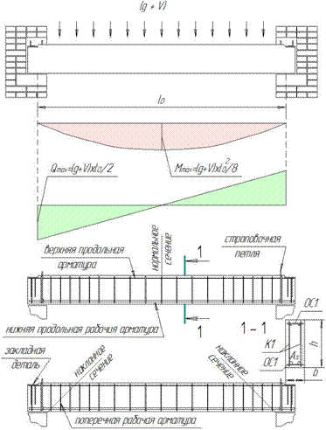
Рис.1.1. Работа железобетонной балки перекрытия под действием приложенной нагрузки.
Расчетная схема, усилия и армирование железобетонной балки.

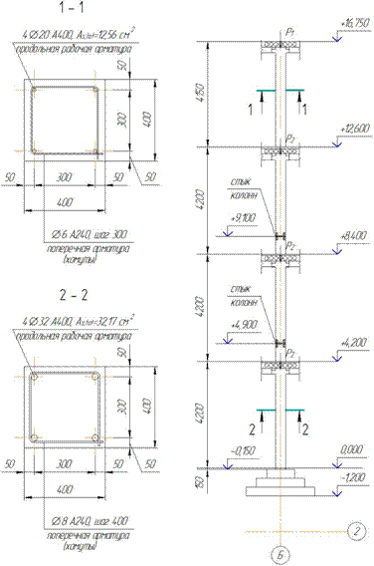
Рис. 1.2. Нагрузки и армирование железобетонных колонн
С развитием монолитного строительства применение сборного железобетона уменьшилось, в настоящее время они используются практически в одинаковых объемах. В зарубежной практике строительства сборный железобетон занимает до 40%. При выборе сборного или монолитного железобетона должно приниматься взвешенное решение.
Монолитный железобетон применяется для сооружений, трудно поддающихся членению, например: плавательные бассейны, фундаментные плиты; в зданиях и сооружениях, отличающихся нестандартностью и малой повторяемостью отдельных частей или строящихся в сейсмических районах.
Сборно-монолитные конструкции представляют собой целесообразное сочетание сборного железобетона и монолитного бетона (железобетона), укладываемого на месте применения.

К достоинствам этих конструкций, по сравнению с монолитными, относится экономия на опалубке, сокращение сроков возведения; по сравнению со сборными – возможность достижения большей монолитности, сокращение расходов материалов на стыки и узлы.

На рисунке 1.3 приведены фотографии возведения здания из сборных железобетонных конструкций, на рисунке 1.4 – из монолитных.
Проектирование зданий в сборном железобетоне принципиально отличается от проектирования монолитных зданий. При проектировании монолитных зданий кроме схем расположения конструктивных элементов здания и спецификаций к схемам, достаточных для сборных зданий, должны быть выполнены схемы армирования железобетонных конструкций и ведомости расхода стали к схемам.
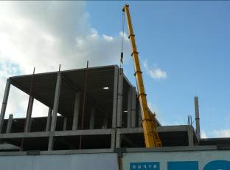 | 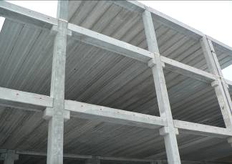
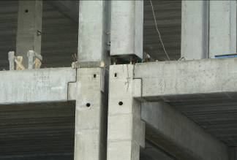 | 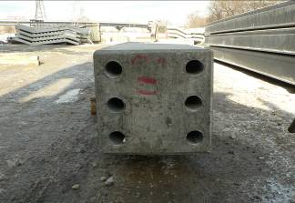
Рис. 1.3. Возведение зданий в сборном железобетоне

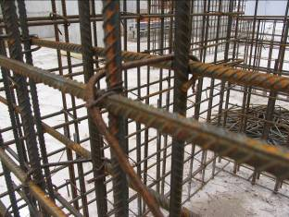 | 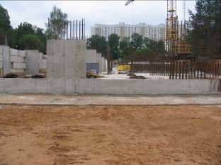
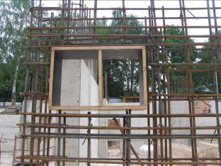 | 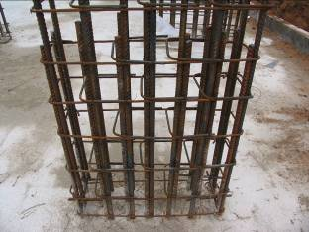
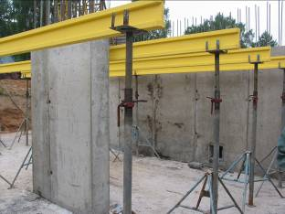 | 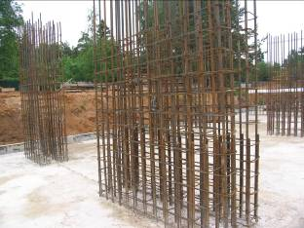
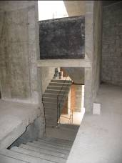 | 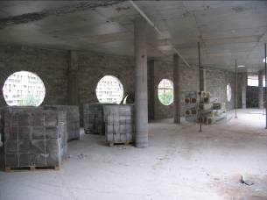
Рис. 1.4. Возведение здания в монолитном железобетоне

1.5. Краткие исторические сведения о возникновении и развитии железобетона за рубежом и в России.
Железобетон по сравнению с другими строительными материалами (камень, дерево, металл) появился сравнительно недавно. Первые железобетонные конструкции в виде плит, балок и колонн начали применять в 1860…1880 годах. На первых порах эти конструкции были далеко не совершенны, так как принципы их расчета и конструирования еще не были установлены. Применение железобетона в это время сдерживалось:
- недоверием к железобетону как новому строительному материалу;
- отсутствием опытных данных по его долговечности, огнестойкости;
- отсутствием надежных методов расчета и технологии возведения конструкций.
Первый патент на изготовление изделий из железобетона получил французский ученый Монье в 1867 году. Французский инженер Геннебик в 1892 году предложил ряд строительных конструкций, в том числе, монолитное ребристое перекрытие.
Применение железобетона в России началось с 80-х годов 19-го столетия и особенно быстро развивалось на юге страны, где объемы строительства были велики и для возведения железобетонных конструкций имелись весьма благоприятные условия – короткая зима, близость цементных и металлургических заводов, дешевые высококачественные заполнители.
С возникновением железобетона начались его исследования. Они велись почти во всех западноевропейских странах и США. В России первые исследовательские работы были организованы в 1891 году в Петербурге профессором Белелюбским Н.А. Эти работы имели большое значение для популяризации железобетонных конструкций, а также для разработки технологии их изготовления. Теория расчета железобетонных конструкций в общих чертах сложилась к концу 19-го – к началу 20-го века. Она базировалась на законах сопротивления материалов; бетон рассматривался как упругий материал, подчиняющийся закону Гука. Первые технические условия на железобетонные сооружения издаются в 1904…1908 годах в Германии, Франции и России.
В настоящее время проектирование железобетонных конструкций ведется в соответствии с требованиями СНиП 52-01-03 [1] и сводом правил (СП) [2, 3, 4], к которым разрабатываются пособия [5, 6]
Нормативные документы по проектированию железобетонных конструкций – один из наиболее важных элементов обеспечения строительного процесса. С одной стороны, они учитывают и обобщают новые результаты научных исследований, с другой стороны, опыт строительства и эксплуатации железобетонных конструкций. В конечном счете, нормативные документы определяют надежность, экономичность и технологичность возводимых железобетонных конструкций.

2. Материалы для железобетонных конструкций.
2.1. Бетон.
Виды, классы и марки бетонов.
При проектировании железобетонных зданий и сооружений в соответствии с требованиями, предъявляемыми к конкретным конструкциям, должны быть установлены вид бетона его нормируемые и контролируемые показатели качества.
Виды бетона:
- тяжелый средней плотности (>2200…2500 кг/м³);
- мелкозернистый средней плотности (>1800 кг/и³);
- легкий плотной и поризорованной структуры;
- ячеистый автоклавного и неавтоклавного твердения.
Таблица 2.1
Основные нормируемые и контролируемые
показатели качества бетона
Показатель | Определение | Значение
В – класс бетона по прочности на сжатие (назначается во всех случаях) | Класс бетона по прочности на сжатие В соответствует значению кубиковой прочности бетона на сжатие в МПа с обеспеченностью 0,95 (нормативная кубиковая прочность) | В 0,5…В 60
В_{t} – класс бетона по прочности на осевое растяжение | Класс бетона по прочности на осевое растяжение В_{t} соответствует значению прочности бетона на осевое растяжение с обеспеченностью 0,95 (нормативная прочность бетона) | В_{t} 0,8…В3,2
F – марка бетона по морозостойкости | Марка бетона по морозостойкости F соответствует минимальному числу циклов попеременного замораживания и оттаивания образцов, выдерживаемых при стандартном испытании | F50…F500
W – марка бетона по водонепроницаемости | Марка бетона по водонепроницаемости W соответствует максимальному значению давления воды (в МПА*10⁻¹), выдерживаемому бетонным образцом при испытании | W2…W12
D – марка бетона по средней плотности | Марка бетона по средней плотности D соответствует среднему значению объемной массы бетона в кг/м³ | D200…D2500

При необходимости устанавливаются дополнительные показатели качества бетона, например, связанные с жаростойкостью (способность бетона сохранять прочность при длительном воздействии высоких температур – выше 200°С), огнестойкостью (способность бетона сохранять прочность при воздействии открытого огня), коррозионной стойкостью (способность бетона не вступать в химическую реакцию с окружающей средой), стойкостью против истирания.

При выполнении расчета железобетонных конструкций зданий и сооружений проектировщики во всех случаях должны принимать класс бетона по прочности на сжатие. Класс бетона про прочности на сжатие назначается в соответствии с рекомендациями нормативных документов по проектированию железобетонных конструкций. Например, в соответствии с [5], для железобетонных конструкций рекомендуется принимать класс бетона по прочности на сжатие не ниже В15, для сильно нагруженных сжатых стержневых элементов – не ниже В25. В таблице 2.2 приведены значения нормативного и расчетного сопротивления бетона выбранного класса осевому сжатию и растяжению, а также начальный модуль упругости бетона по классам, которые востребованы при расчете железобетонных конструкций зданий и сооружений.
Под классом бетона по прочности на сжатие В, понимается среднестатистическое значение временного сопротивления В_{m} (МПа) эталонных образцов (кубы 15х15х15 см), изготовленных и испытанных через 28 суток.

B = B_{m}(1 – 1,64ν) = 0,779 B_{m}, где ν – коэффициент вариации; ν = 0,135 (в построечных условиях при обеспеченности заданной прочности 0,95).
Таблица 2.2
Вид сопротивления |  |  | Сопротивление бетона, МПа |  |  |  | Начальный модуль упругости бетона E_{b} при классе бетона по прочности на сжатие, МПа
 |  |  | В15 | В20 | В25 | В30 | В15 | В20 | В25 | В30
Сжатие осевое | расчет-  ное | R_{b} | 8,5 | 11,5 | 14,5 | 17,0 | 24000 | 27500 | 30000 | 32500
Сжатие осевое | норма-  тивное | R_{b,n}  R_{b,ser} | 11,0 | 15,0 | 18,5 | 22,0
Растяжение осевое | расчет-ное | R_{bt} | 0,75 | 0,90 | 1,05 | 1,15
Растяжение осевое | норма-  тивное | R_{bt,n}  R_{bt,ser} | 1,10 | 1,35 | 1,55 | 1,75

Например, R_{b} – расчетное сопротивление бетона осевому сжатию.
Расчетные и нормативные сопротивления бетона сжатию и растяжению связаны коэффициентам надежности по бетону при сжатии γ_{b} = 1,3 и при растяжении – γ_{bt} = 1,5.
Класс бетона по прочности на осевое растяжение назначается в случаях, когда эта характеристика имеет главенствующее значение, и ее контролируют на строительстве объектов.
Марку по морозостойкости назначают для конструкций, подверженных в процессе эксплуатации попеременному замораживанию и оттаиванию, а марку по водонепроницаемости – для конструкций, к которым предъявляются требования ограничения водопроницаемости.
Для надземных конструкций, подвергаемых атмосферным воздействиям окружающей среды при расчетной зимней температуре воздуха в интервале от –5°С до –40°С, принимают марку бетона по морозостойкости не ниже F75. Например, для города Москва расчетная зимняя температура наружного воздуха (средняя температура воздуха наиболее холодной пятидневки) согласно СНиП 23-01-99 [7] составляет (–27)°С.
Марка бетона по средней плотности должна указываться для легких и ячеистых бетонов.
Строение и особенности работы бетона.
Бетон как сложный строительный материал включает в себя цементный камень и заполнитель. Цементный камень характеризуется наличием многочисленных пор, капилляров и микротрещин, образующихся при его твердении, которые обусловлены прежде всего увеличенным значением В/Ц при затворении бетона.
Кроме плотности цементного камня необходимо учитывать плотность самого бетона, которая определяется составом бетонной смеси, количеством цемента и качеством укладки бетонной смеси.
Для твердеющего и высыхающего бетона характерна усадка. При поглощении влаги бетон набухает. Деформации усадки и набухания определяются влажностью среды, окружающей бетон.
К моменту приложения нагрузки бетон, как правило, имеет развитую систему пор, капилляров и усадочных микротрещин. Эта система является отправной точкой в развитии картины трещинообразования под нагрузкой, которая в свою очередь обусловлена видом напряженного состояния (по-разному разрушаются сжатые, растянутые и изгибаемые элементы, находящиеся в условиях одноосного или сложного напряженного состояния).
Для учета условий работы бетона при проведении расчетов конструкций учитываются коэффициенты γ_{bi}, приведенные в таблице 2.3.
Таблица 2.3
Коэффициент условий работы бетона – γ_{bi}.
Порядковый номер коэффициента | Учет условий работы бетона | Изменяемые показатели | Значение коэффициентов
γ_{b1} | При приложении к бетонным и железобетонным конструкциям нагрузок разной длительности | R_{b} ; R_{bt} | γ_{b1}=1,0 (непродолжительное действие нагрузки)  γ_{b1}=0,9 (продолжительное действие нагрузки)
γ_{b2} | Для бетонных конструкций | R_{b} | γ_{b2}=0,9
γ_{b3} | Для бетонных и железобетонных конструкций, бетонируемых в вертикальном положении | R_{b} | γ_{b3}=0,9
γ_{b4} | При попеременном замораживании и оттаивании, а также действии отрицательных температур | R_{b} | γ_{b4}≤1,0 (для надземных конструкций и при атмосферных воздействиях, равен единице при  t≥(–40)°C )

Направления развития бетона связываются с совершенствованием, созданием и производством бетонов следующих видов:
- высококачественных, высокотехнологичных бетонов;
- бетонов на цементах низкой водопотребности, в том числе, архитектурных (декоративных) бетонов;
- бетонов на основе расширяющихся вяжущих;
- монолитных неавтоклавных поробетонов;
- монолитных полистиролбетонов.
Деформации бетона делятся на две категории.

К первой категории относятся деформации под нагрузкой (от силовых воздействий). При этом изучается деформативность бетона при однократном и многократном нагружении, при кратковременном и длительном действии нагрузки.

Ко второй категории относятся несиловые деформации бетона – усадка, набухание, температурные воздействия. Эти деформации являются объемными и развиваются одинаково во всех направлениях. Свободное несиловое деформирование не сопровождается изменением напряженного состояния бетона. Стеснение несиловых деформаций напротив приводит к возникновению напряжений – собственных напряжений.

Связь между деформациями и напряжениями бетона определяется при испытании призм с отношением высоты к стороне основания равном 4. Базовый образец имеет размеры .
На рисунке 2.1 приведена схема испытания: бетонный образец-призма с приспособлениями (рамки) и приборами (индикаторы часового типа) для определения продольных деформаций образца. База измерения продольных деформаций образца (l₁) принимается не более 2/3 высоты призмы (для базового образца l₁ – не более 400 мм).
Кроме расположения приборов, как это показано на рисунке 2.1 в продольном направлении, они могут располагаться в поперечном направлении и измерять, соответственно, поперечные деформации бетонного образца (Δl₂) на базе (l₂). Для построения графика зависимости между деформациями и напряжениями бетона при сжатии проводится испытание образца-призмы. Образец, оснащенный приборами, помещается под пресс. Нагрузка прикладывается к образцу ступенями. Для каждой ступени нагружения определяются:
- напряжения в бетоне от внешней нагрузки σ₁ = Р/F;
- относительные продольные деформации бетона, возникающие при приложении нагрузки к образцу ε₁= Δl₁/l₁.
На рисунке 2.2 представлен график зависимости между деформациями и напряжениями бетона при сжатии и растяжении.
В начальной стадии приложения нагрузок зависимость между деформациями и напряжениями бетона подчиняется закону Гука и представляет собой прямую упругих деформаций. С увеличением нагрузки начинают проявляться пластические деформации и график зависимости "σ – ε" становится криволинейным.
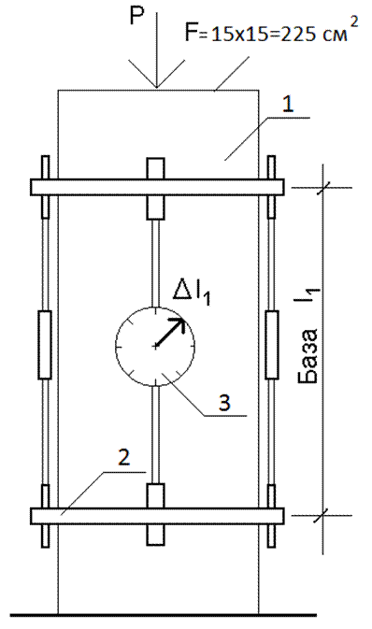
Рис. 2.1. Схема испытаний для построения зависимости между напряжениями (σ₁ = Р / F)
и деформациями (ε₁ = Δl₁ / l₁) бетона:
1 – бетонный образец-призма,
2 – приспособление (рамка),
3 – измерительные приборы
Для характеристики упругих свойств бетона пользуются понятием модуль упругости бетона (начальный модуль упругости бетона), который на диаграмме "σ – ε" представляется тангенсом угла наклона прямой упругих деформаций к оси деформаций (α₀). Модуль упругости E_{b} в соответствии со стандартом определяется при уровне нагрузки, составляющей 20% от разрушающей (E_{b} = σ₁/ε₁). Модуль упругости в МПа определяется для каждого образца серии, затем вычисляется средний модуль упругости в серии образцов.

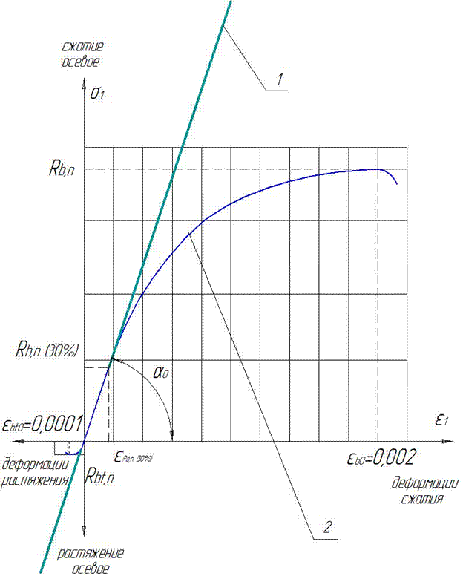
Рис. 2.2. График зависимости между деформациями и напряжениями бетона при сжатии
и растяжении:
1 – прямая упругих деформаций (начальная стадия приложения нагрузки),
2 – кривая зависимости "σ – ε" (от начала приложения нагрузки до разрушения бетона)
Для бетона характерно нарастание неупругих деформаций при длительном действии нагрузки. Это свойство бетона называется ползучестью.

Ползучесть зависит от возраста, прочности бетона и материалов его составляющих, влажности среды и предыстории его деформирования. Ползучесть уменьшается по мере старения бетона, увеличения его прочности, влажности среды. Ползучесть оценивается коэффициентом ползучести ϕ_{b,cr}.
Развитие деформаций при многократно повторяющихся нагрузках имеет свои особенности: при повторении циклов "нагрузка-разгрузка" происходит постепенная выборка неупругих деформаций. Если напряжение σ_{b} не превышает предел выносливости бетона (0,5В), то работа бетона при многократно повторяющейся нагрузкой остается стабильной. При больших напряжениях наступает хрупкое разрушение образца.
Бетон с увеличением температуры расширяется, а с ее понижением сжимается. Деформации бетона, связанные с температурными изменениями, оцениваются через коэффициент α_{bt} – коэффициент линейной температурной деформации бетона.
Основные деформационные характеристики бетона сведены в таблицу 2.4.
Таблица 2.4
Основные деформационные характеристики бетона
Показатели | Значения
ε_{b0,} ε_{bt0} – предельные относительные деформации бетона соответственно при равномерном осевом сжатии и растяжении | При непродолжительном действии нагрузок:  ε_{b0} = 0,002, ε_{bt0} = 0,0001.  При продолжительном действии нагрузок:  ε_{b0} = 0,0034, ε_{bt0} = 0,00024  (относительная влажность воздуха 40…75% окружающей среды)*
E_{b} – начальный модуль упругости бетона (принимается в зависимости от класса бетона). | См. табл. 2.2
ϕ_{b,cr} – коэффициент (характеристика) ползучести | Класс бетона | В15 | В20 | В25 | В30
ϕ_{b,cr} – коэффициент (характеристика) ползучести | ϕ_{b,cr} | 3,4 | 2,8 | 2,5 | 2,3
ϕ_{b,cr} – коэффициент (характеристика) ползучести | (относительная влажность воздуха 40…75% окружающей среды)*
ν_{b,P} – коэффициент поперечной деформации бетона (коэффициент Пуассона) | Значение коэффициента поперечной деформации бетона принимается: ν_{b,P} = 0,2
α_{bt} – коэффициент линейной температурной деформации бетона | Значение коэффициента линейной температурной деформации бетона при изменении температуры в диапазоне  –40°С…+50°С принимается:  α_{bt} =1*10⁻⁵ ⁰С⁻¹
ε_{b,sh}– предельные относительные деформации усадки бетона | ε_{b,sh}=0,0002 (бетон В35 и ниже),  ε_{b,sh}=0,00025 (В40),  ε_{b,sh}=0,0003 (В45 и выше),
*принимается по СНиП 23-01-99* как средняя относительная влажность воздуха наиболее теплого месяца для района строительства.
2.2. Арматура для железобетонных конструкций.
В железобетонных конструкциях арматура может быть представлена в виде гибких стержней, жесткого металлического профиля, а также в виде листа (гибкая, жесткая, листовая арматура).

Жесткую арматуру в виде прокатных двутавров, швеллеров, уголков целесообразно применять для монолитных большепролетных перекрытий, сильно нагруженных колонн нижних этажей многоэтажных зданий.

Листовая арматура имеет место тогда, когда удается вовлечь в работу (с помощью специально поставленных анкеров) металлический лист (в том числе профилированный), используемый, например, в качестве оставляемой опалубки плит перекрытия или оставляемой опалубки + гидроизоляции стен и днища резервуара.

Однако в подавляющем большинстве случаев при армировании железобетонных конструкций применяется гибкая стержневая арматура.

Причем термин «стержень» применяется для обозначения арматуры любого диаметра, вида и профиля.
Для армирования железобетонных конструкций применяется гибкая арматура, приведенная в таблице 2.5. Во введенных в действие в 2004 году нормах по проектированию железобетонных конструкций обозначение классов арматуры были заменены (таблице 2.5 старые обозначения классов приведены в скобках).
Таблица 2.5
Классификация гибкой арматуры для железобетонных конструкций
Стержневая |  |  | Проволочная арматурная сталь
горячекатаная |  | термо-  механи-  чески-  упроч-  ненная | холодно-  деформированная |  | арматурные  канаты
 |  | термо-  механи-  чески-  упроч-  ненная | обыкно-  венная | высоко-  прочная | спиральные
гладкая | периодического  профиля |  | периодического  профиля |  | семи-  прово-  лочные | девят-  надцати-  проволоч-  ные
А240  (A-I) | A300  (A-II)  A400  (A-III)  A500 | A600,  А800,  A1000  (A-IV,  A-V,  A-VI) | В500  (Вр-I) | ВР1200,  ВР1300,  ВР1400,  ВР1500, | К1400  (К-7)  К1500  (К-7) | К1500  (К-19)

Для каждого класса арматуры A240…К-1500 нормами устанавливается нормативное сопротивление арматуры растяжению R_{sn} (основная прочностная характеристика арматуры), которое путем деления на коэффициент надежности по арматуре γ_{s}, становится расчетным сопротивлением арматуры растяжению R_{s}. Значение коэффициента надежности по арматуре зависит от класса арматуры. Расчетное сопротивление арматуры сжатию R_{sс}, в большинстве случаев принимается равным R_{s}, а расчетное сопротивление поперечной арматуры растяжению определяется по формуле (где коэффициент условий работы поперечной арматуры γ_{s1} = 0,8). Значение модуля упругости арматуры E_{s} всех видов, кроме канатной, принимается 200000 МПа (для канатной арматуры – 180000 МПа).

За нормативное сопротивление арматуры растяжению R_{sn} принимается наименьшее контролируемое значение предела текучести, физического или условного (равного значению напряжений, соответствующих остаточному относительному удлинению 0,2%).

На рисунке 2.3 приведены графики зависимости «σ – ε» горячекатаной (мягкой) и термомеханическиупрочненной (твердой) стали.

Рекомендации по применению арматуры в железобетонных конструкциях следующие:
- в качестве ненапрягаемой следует предусматривать арматуру классов А240…А500, В500;
- для устанавливаемой по расчету следует преимущественно применять арматуру классов А400, А500, В500;
- в качестве напрягаемой арматуры предварительно напряженных железобетонных конструкций следует применять арматуру классов A600, A800, A1000, Вр1200, Вр1300, Вр1400, Вр1500, K1400, K1500.
В таблице 2.6 приведены значения нормативного и расчетного сопротивления классов арматуры растяжению и сжатию.
Кроме требований по прочности на растяжение или сжатия к арматуре могут предъявляться требования по дополнительным показателям (см. таб. 2.7).
Таблица 2.6
Прочные характеристики арматуры, МПа
класс арматуры | нормативные | расчетные
класс арматуры | растяжение |  |  | сжатие
класс арматуры | R_{sn} | R_{s} | R_{sw} | R_{sc}
А240 | 240 | 215 | 170 | 215
А300 | 300 | 270 | 215 | 270
А400 | 400 | 355 | 285 | 355
А500 | 500 | 435 | 300 | 400
А600 | 600 | 520 | в качестве поперечной арматуры не используется | 400
А800 | 800 | 695 | в качестве поперечной арматуры не используется | 400
А1000 | 1000 | 830 | в качестве поперечной арматуры не используется | 400
В500 | 500 | 415 | 300 | 360

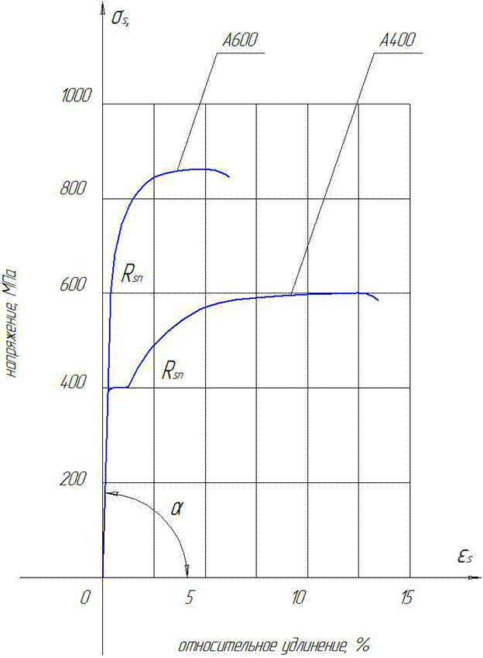
Рис. 2.3. Графики зависимости "σ – ε" горячекатаной (мягкой) стали А400 и термомеханическиупрочненной (твердой) стали А600.
Таблица 2.7
Показатель | Пример обозначения в классе | Примечание
Свариваемость | А500С | Хорошо свариваются горячекатаные малоуглеродистые и низколегированные арматурные стали. Свариваемыми могут быть термомеханически упрочненные стали с буквой "С" в обозначении класса.
Хладостойкость (хладноломкость) | Для строповочных петель:  А240, Ст3пс и А240, Ст3сп при расчетной зимней температуре ниже (–40)°С | Хладноломкость стали – это ее склонность к хрупкому разрушению под нагрузкой при отрицательных температурах. Для обеспечения хладостойкости для выбранного класса арматуры указывается марка стали (в зависимости от заданной минусовой температуры)
Стойкость против коррозионного растрескивания | А400К | Признаком стойкость арматуры против коррозионного растрескивания является наличие буквы "К" в обозначении класса
Выносливость | – | Термически упрочненные арматурные стали имеют пониженный предел выносливости
Стойкость при высоких температурах | – | После нагрева и последующего охлаждения прочность горячекатаной арматурной стали восстанавливается полностью, прочность высокопрочной арматурной проволоки – лишь частично

Перспективы развития стальной арматуры железобетонных конструкций следующие:
- повышение прочностных свойств арматуры при сохранении и увеличении ее пластичности, технологичности и долговечности;
- максимальная унификация свойств массовых видов арматуры и сокращение ее классов и видов (переход на производство и применение одного класса арматуры А500С);
- широкое развитие производства напрягаемой арматуры;
- снижение энергоемкости, трудоемкости и повышение качества арматурных работ.
Во многих странах активно осваивается производство и применение высокопрочной неметаллической арматуры из специальных видов стеклопластика, кевлара, углепластика (наиболее перспективен).

2.3. Железобетон.
Совместная работа арматуры и бетона достигается сцеплением поверхностей арматуры и бетона.
Сцепление обеспечивается тремя основными факторами:
- сопротивлением бетона усилиям среза и смятия, обусловленным выступами (см. рис. 1.4) и другими неровностями на поверхности арматуры, то есть механическим зацеплением арматуры за бетон;
- силами трения, возникающими по поверхности арматуры благодаря обжатию стержней бетоном при его усадке;
- склеиванием поверхности арматуры с бетоном благодаря вязкости коллоидной массы цементного теста.
Наибольшее влияние оказывает первый фактор – 75% от общей величины сцепления.
На величину сцепления оказывает отрицательное влияние:
- загрязнение поверхности арматуры;
- несоблюдение требуемого зазора между арматурными стержнями и толщины защитного слоя.
В таблице 2.8 приведены значения толщины защитного слоя, которые в зависимости от условий эксплуатации могут обеспечить как сцепление арматуры с бетоном, так и защиту арматуры в процессе эксплуатации железобетонных конструкций, то есть в итоге – долговечность железобетонных конструкций.
Таблица 2.8
Условия эксплуатации конструкций зданий | Толщина защитного слоя бетона, мм
В закрытых помещениях при нормальной или пониженной влажности | 20
В закрытых помещениях при повышенной влажности (при отсутствии дополнительных защитных мероприятий) | 25
На открытом воздухе (при отсутствии дополнительных защитных мероприятий) | 30
В грунте (при отсутствии дополнительных защитных мероприятий) в фундаментах при наличии бетонной подготовки | 40

Кроме того, толщина защитного слоя:
- принимается не менее диаметра арматурных стержней;
- уменьшается для сборных железобетонных конструкций на 5 мм;
- уменьшается на 5 мм для конструктивной арматуры по сравнению с требуемой для рабочей арматуры.
Минимальное расстояние в свету между стержнями арматуры принимается не менее наибольшего диаметра стержня и не менее величин, приведенных в таблице 2.9. При этом:
- при стесненных условиях допускается располагать стержни диаметром d_{si} группами;
- расстояние в свету между группами из n принимается не менее приведенного диаметра стержня:
Таблица 2.9
Положение конструкции при бетонировании. Расположение арматуры в конструкции | Минимальное расстояние между стержнями, мм
При горизонтальном или наклонном положении стержня при бетонировании, для нижней арматуры, расположенной в один ли два ряда | 25
То же для верхней арматуры | 30
То же при расположении нижней арматуры более чем в два ряда (кроме стержней двух нижних рядов), а также при вертикальном положении конструкции при бетонировании | 50

Экспериментальные исследования сцепления арматуры с бетоном производятся путем выдергивания арматурного стержня, заделанного в бетон. На рисунке 2.4 показано распределение напряжений выдергивания σ_{s} и сцепления τ_{сц} вдоль испытуемого образца – стержня арматуры.
Для определения напряжения сцепления можно рассмотреть два близких сечения стержня на расстоянии ΔХ с переменным растягивающим усилием Z. Если обозначить диаметр стержня через u, а напряжение сцепления на единицу поверхности через τ_{сц}, то приращение растягивающего усилия по длине стержня определится по формуле:
Иначе приращение растягивающего усилия можно определить через площадь поперечного сечения испытуемого образца A_{s}, а приращение напряжений выдергивания Δσ_{s} по формуле:
Приравнивая обе части уравнения устанавливаются:
Из формулы следует, что длина анкеровки определяется диаметром арматуры и напряжением (классом) арматуры. В свою очередь, входящая в формулу величина сцепления определяется классом бетона, другими качественными показателями, определяющими сцепление бетона и арматуры. Однако эксперименты также показывают, что сцепление, прежде всего, определяется механическим зацеплением (выступы профиля арматуры, крюки). Гораздо в меньшей степени сказывается склеивание бетона и арматуры и трение между ними.
Экспериментальные исследования сцепления арматуры с бетоном позволили сделать вывод о том, что выдергивающая сила воспринимается только определенным участком заделанного стержня, увеличение длины заделки (анкеровки) не меняет напряженного состояния.
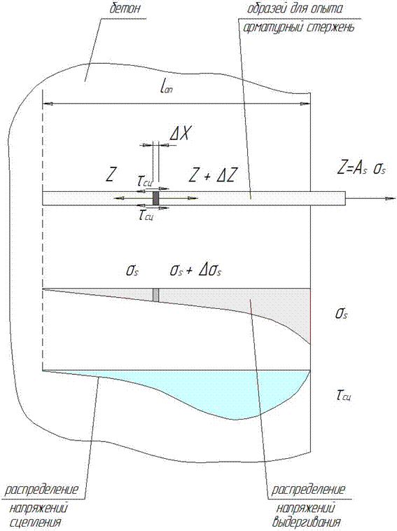
Рис. 2.4. Распределение напряжений выдергивания σ_{s} и сцепления τ_{сц} вдоль испытуемого
образца – стержня арматуры
Длина анкеровки арматуры согласно [2] определяется по формуле:
которая, в свою очередь, зависит от R_{s} – расчетного сопротивления арматуры растяжению;
А_{s} и u_{s} – площади поперечного сечения и периметра анкеруемого стержня;
– расчетного сопротивления сцепления арматуры с бетоном (η₁ –коэффициент, учитывающий влияние вида поверхности арматуры: η₁ = 1,5 – для арматуры класса А240, η₁ = 2 – для арматуры класса В500, η₁ = 2,5 – для арматуры классов А300, А400, А500; η₂ – коэффициент, учитывающий влияние размера диаметра арматуры: η₂ =1 при d_{s} < 32 мм; η₂ = 0,9 при d_{s} = 36 мм и d_{s} = 40 мм);
A_{s,cal}, A_{s,ef} – площадь поперечного сечения арматуры, соответственно требуемая по расчету и фактически установленная;
α – коэффициент, учитывающий влияние на длину анкеровки напряженного состояния бетона и арматуры, а также конструктивного решения элемента в зоне анкеровки. Если рассматриваются стержни периодического профиля с прямыми концами или гладкие стержни с крюками или петлями без дополнительных анкерующих устройств, то принимается α = 1 для растянутых стержней и α = 0,75 для сжатых стержней.
Другая важная особенность работы железобетона связана с влиянием усадки бетона. Усадка бетона при наличии в нем арматуры может приводить к возникновению в бетоне растягивающих напряжений. Арматура препятствует свободному проявлению усадки. При значительном насыщении сечения строительной конструкции арматурой растягивающие напряжения достигают предела прочности, и в бетоне могут возникать трещины (усадочные трещины) без приложения нагрузки.
Для определения безопасного коэффициента армирования железобетонных конструкций (с точки зрения негативных проявлений усадки) рассмотрим деформации усадки бетонного и железобетонного образца (см. рис. 2.5).
Предельные относительные деформации усадки железобетона ε_{s} будут меньше предельных относительных деформаций усадки бетона ε_{b,sh} на величину предельных относительных деформаций бетона ε_{bt,0}:
ε_{b,sh} = ε_{s} + ε_{bt,0}.
Рассматриваемый процесс усадки происходит без внешней нагрузки, поэтому сжимающие усилия в арматуре уравновешиваются растягивающими усилиями в бетоне:
С учетом связи между напряжениями и деформациями: для арматуры –, для бетона . После ввода в итоговую формулу коэффициента приведения:
и замены σ_{bt} на R_{bt,n} получается формула определения безопасного коэффициента армирования:
Коэффициент армирования получился высокий, но все равно с учетом неравномерности усадки для сильно армированных конструкций, эксплуатируемых на открытом воздухе, рекомендуется применять противоусадочные сетки у открытых поверхностей конструкций.
Совместно с действием усадки протекает ползучесть. Во всех случаях ползучесть уменьшает усадочные напряжения.
Коррозия железобетона. Процесс коррозии может протекать и в бетоне, и в арматуре. Коррозия бетона может быть вызвана фильтрацией через него воды и связана с растворением составных частей цементного камня, в первую очередь, – гидрата окиси кальция.
Коррозия бетона также связана с воздействием агрессивных по отношению к бетону сред:
- газообразной (воздух загрязненной атмосферы);
- твердой (атмосферная пыль; грунт);
- жидкой (агрессивные природные и технические воды).
Наиболее опасны для бетона:
- соли ряда кислот, особенно серной кислоты;
- воды (в том числе грунтовые), содержащие сернокислый кальций;
- кислоты: соляная, азотная, серная и сернокислая.
Коррозия арматуры может быть следствием уменьшения против требуемой толщины защитного слоя; дефектов укладки бетона; малой плотности бетона; увеличением ширины раскрытия трещин больше нормативной.
Коррозия арматуры может возникать независимо от коррозии бетона. Под давлением растущей на арматуре ржавчины происходит откалывание защитного слоя, и процесс коррозии ускоряется.
Коррозионная стойкость бетонных и железобетонных конструкций может быть обеспечена мерами первичной и вторичной защиты.
Первичная защита: применение материалов, стойких к агрессивным средам; применение добавок, повышающих коррозионную стойкость; снижение проницаемости бетона; соблюдение расчетных и конструктивных требований.
Вторичная защита: лакокрасочные покрытия; оклеечная изоляция; обмазочные и штукатурные покрытия; уплотняющие пропитки поверхностного слоя бетона химически стойкими материалами; обработка гидрофобизирующими составами.
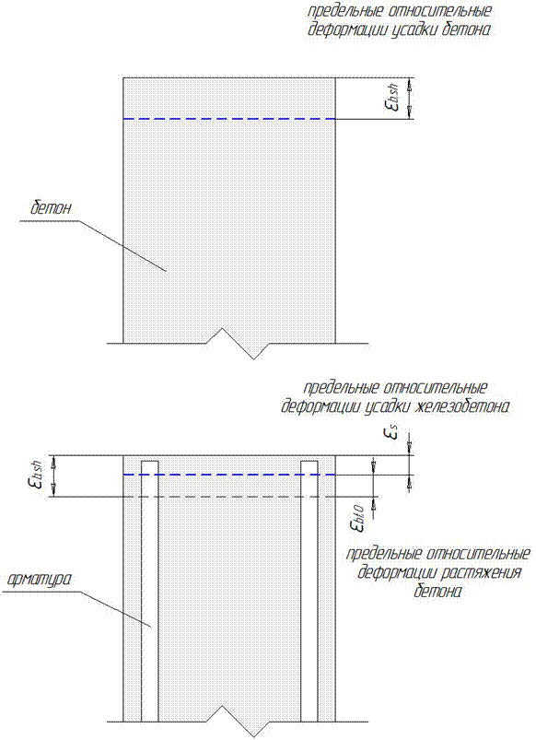
Рис. 2.5. К определению влияния усадки на напряженное состояние железобетонного элемента.

Лекция № 3

Подбор сборных железобетонных конструкций по строительному каталогу.
3.1. Общие сведения о строительных каталогах.
При проектировании зданий сборные железобетонные конструкции подбираются по строительному каталогу.
Российский Строительный каталог является системой информационного обеспечения организаций и специалистов строительного комплекса сведениями о действующих нормативной и типовой проектной документации, средствах программного обеспечения автоматизированных систем, а также выпускаемой промышленной продукции для строительного комплекса Госстроя России.
Структура Строительного каталога следующая:
СК-0 – общая часть,
СК-1 – нормативные и методические документы по строительству,
СК-2 – типовые проекты предприятий, зданий и сооружений,
СК-3 – строительные конструкции и изделия,
СК-4 – строительные материалы,
СК-5 – строительные машины и механизмы,
СК-6 – организация и технология строительства,
СК-7 – средства автоматизации в проектировании и управлении строительством,
СК-8 – инженерное оборудование зданий и сооружений.
Составная часть российского Строительного каталога, СК-3 [8], представлена каталожными листами типовых строительных конструкций и изделий, в том числе железобетонных (бетонных). Кроме российского каталога имеются территориальные каталоги, например, Московский территориальный строительный каталог (МТСК). На большинство сборных железобетонных конструкций разработаны ГОСТы. В ГОСТах, как правило, содержатся общие требования к строительным конструкциям и изделиям, дальнейшая разработка которых предпринимается ведущими проектными организациями. Проектная документация обычно состоит из нескольких выпусков, содержащих материалы для проектирования, рабочие чертежи конструкций (изделий), узлы и прочие. Ссылка на типовую документацию (серию, выпуск) имеется в российском (территориальном) Строительном каталоге. Каталожные листы типовой документации содержат технические характеристики, номенклатуру, указания по применению железобетонных конструкций (изделий), а также сведения о разработчике, дате утверждения и поставщике проектной продукции.
Надо отметить, что в некоторых ГОСТах выполнена полная разработка конструкции (изделия). Обычно, это касается несложных в техническом отношении строительных конструкций (изделий). Так, в ГОСТе 13579-78 кроме общих требований приведены рабочие чертежи бетонных блоков для стен подвала.
При проектировании зданий из унифицированных сборных железобетонных конструкций, вслед за утверждением объемно-планировочного решения здания и определением нагрузок на конкретные строительные конструкции по каталогу устанавливаются их марки.
В соответствии с ГОСТ 23009 сборным железобетонным конструкциям присваиваются марки. Марки содержат цифровые и буквенные символы, отражающие информацию о виде, размерах, несущей способности конструкций, об используемых материалах (бетоне, арматуре), а также дополнительных характеристиках (стойкость к воздействию агрессивных сред, сейсмостойкость и др.).
Например:
Т Р.Р.Р-НАВ-ДД, где
Т – тип конструкций;
Р.Р.Р – габаритные размеры;
Н – несущая способность;
А – класс напрягаемой арматуры;
В – вид бетона;
ДД – дополнительные сведения.

3.2. Примеры маркировки сборных железобетонных конструкций.
Примеры маркировки сборных железобетонных элементов каркаса многоэтажных зданий приведены в таблице 3.1. На рисунках 3.1 – 3.5 приведены конструктивные элементы схемы многоэтажных каркасных зданий, а также компоновочные схемы с использованием этих элементов.
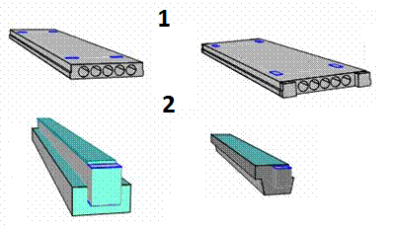
Рис. 3.1. Конструктивные элементы перекрытия многоэтажного каркасного здания
в сборном железобетоне:
1 – многопустотные плиты,2 – ригели.
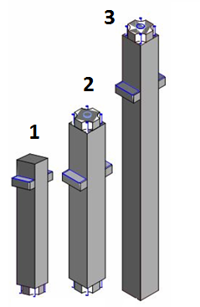 | 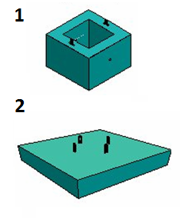
Рис. 3.2. Колонны многоэтажного здания:  1 – верхняя, 2 – средняя, 3 – нижняя. | Рис. 3.3. Конструктивные элементы сборного столбчатого фундамента:  1 – башмак, 2 – плита.

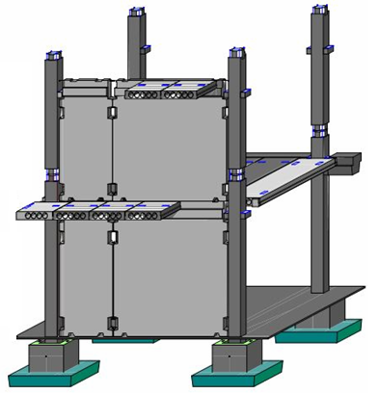
Рис. 3.4. Диафрагма жесткости в каркасе многоэтажного каркасного здания.

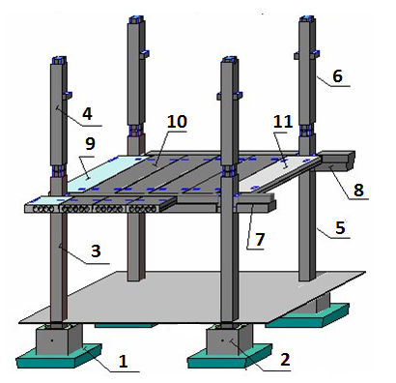
3.5. Маркировочная схема сборных несущих элементов многоэтажного каркасного здания:
1 – фундаментная плита,
2 – башмак под колонну.
3 – колона нижняя одноконсольная,
4 – колона средняя одноконсольная,
5 – колонна нижняя двухконсольная,
6 – колонна средняя двухконсольная,
7 – ригель двухполочный для опирания многопустотных плит,
8 – ригель однополочный для опирания многопустотных плит,
9 – многопустотная крайняя плита перекрытия,
10 – многопустотная рядовая плита перекрытия,
11 – многопустотная междуколонная плита перекрытия.
3.3. Компоновочные схемы строительных конструкций.
Проектированию железобетонных конструкций в рамках конструкторского раздела проекта здания предшествует утверждение объемно-планировочного решения в архитектурном разделе. То есть, в архитектурном разделе определяется сетка колонн здания и высота этажей. В целом выбирается конструктивное решение здания. Также определяется назначение помещений здания.
В конструкторском разделе выполняются схемы расположения конструктивных элементов здания, а также спецификации к схемам расположения элементов конструкций. На рисунке 3.6 представлена схема расположения сборных железобетонных элементов перекрытия (плиты и ригели) многоэтажного каркасного здания на отм. +4,150 и спецификация сборных элементов к схеме. Отметка второго этажа здания составляет +4,200 (см. рис. 3.7).
Для того, чтобы назначить марки элементов сборного перекрытия необходимо знать размеры и несущую способность подбираемых конструктивных элементов.
Длина многопустотных плит перекрытия назначается с учетом ширины поперечного сечения ригеля поверху (см. рис. 3.1) – 300 мм: 6000 – 300 = 5700 мм = 57 дм. При таком расположении плит, как это показано на рисунке 3.6, ширина рядовой плиты вычисляется следующим образом: (6600 – 1500) / 3 = 1700 мм = 17 дм. Ширина крайней плиты и ширина междуколонной плиты составляют соответственно 950 мм (округленно 9 дм) и 1500 мм = 15 дм.
При определении длины ригеля принимается во внимание, что ригель располагается между двумя колоннами поперечного сечения 400х400 мм: 6600 – 400 = 6200 мм = 62 дм. Стандартная высота поперечного сечения ригеля (см. рис.3.1) может составлять 450 мм или 600 мм (в марке ригеля округленно 4 или 6 дм).
Таблица 3.1
Конструктивные элементы многоэтажных каркасных зданий
Наименование, серия каталога СК-3, марка сборной железобетонной конструкции | Расшифровка марки
Многопустотные плиты перекрытия, серия  1.041.1  Марки:  ПК56.15-8Р-АIV  ПК56.15-8C-АIV  ПК56.15-8К-АIV | ПК – пустотная плита  Р, С, К – соответственно рядовая, междуколонная и крайняя  56.15 – длина и ширина плиты в дм (округленно)  АIV (А600) – класс напрягаемой арматуры  8 – несущая способность в кН/м² плиты (расчетная нагрузка на плиту без учета собственного веса);
Ригель железобетонный для каркасных зданий, серия 1.042-1  Марки:  РДП4.56-50  РДП6.56-60  РОП4.56-30  РОП6.56-40 | Р (первый символ) – ригель;  Д, О – соответственно ригель одно-, двухполочный;  П – ригель для опирания многопустотых плит;  4.56 – высота, длина ригеля дм (округленно);  30, 40, 50, 60 – несущая способность ригеля в кН/м (расчетная нагрузка на плиту без учета собственного веса);
Колонны железобетонные для многоэтажных зданий, серия 1.042-1  Марки:  1КНД33.1-2.45  1КНО42.1-1.23  2КСД42.1-1.23  3КВД48.1-2.40  3КБД33.1-1.23 | 1, 2, 3 (в начале марки) – число этажей в пределах высоты колонны;  КН, КС ,КВ, КБ – соответственно нижняя, средняя, верхняя, бесстыковая (на всю высоту здания) колонна;  О,Д – соответственно одно- и двухконсольная (в пределах этажа) колонна  33, 42, 48 – высота этажа, дм;  1 (после высоты этажа) – тип размера сечения 40х40 см;  1, 2 (после тире) – тип несущей способности консоли (1 – предельная продольная сила равна 210 кН, 2 – 300 кН);  23, 40, 45 – несущая способность ствола колонны (23 = 2300кН)

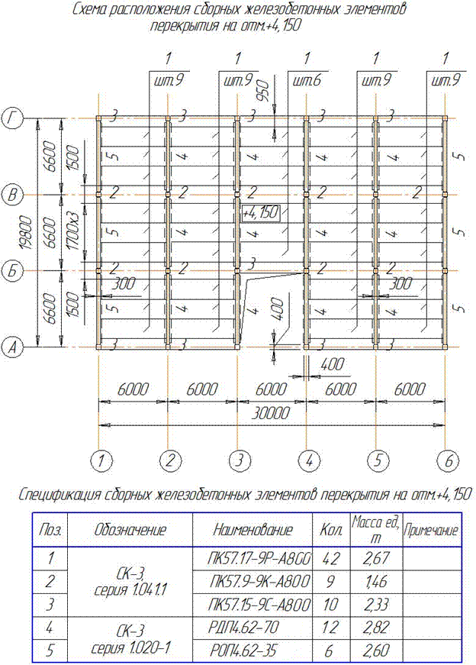
Рис. 3.6. Схема расположения сборных железобетонных элементов перекрытия на отм.+4,150 и спецификация сборных элементов.

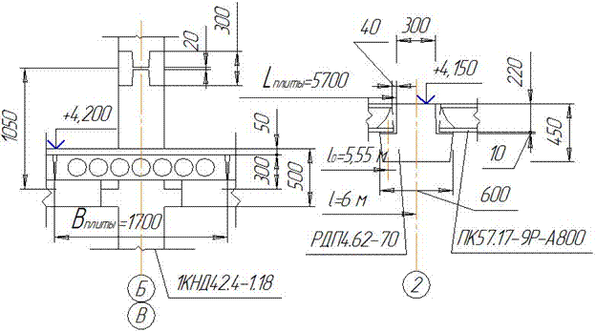
Рис. 3.7. К определению отметки перекрытия.
3.4. Сбор нагрузок на строительные конструкции.
В марке конструктивных элементов многоэтажного каркасного здания (см. таб. 3.1) должна указываться их несущая способнть. Например, если марка многопустотной плиты перекрытия ПК56.15-8Р-А400, то расчетная нагрузка на плиту без учета собственного веса составляет 8,0 кН/м².
Сбор нагрузок на строительные конструкции ведется в соответствии с рекомендациями СНиП 2.01.07-85* [9].
Нормами установлена система коэффициентов, которые необходимо учитывать при вычислении нагрузок:
γ_{n} – коэффициент надежности по ответственности. В зависимости от экономических, социальных и экологических последствий повреждений зданий и сооружений для них устанавливается три уровня ответственности: I – повышенный (γ_{n} более 0,95, но не более 1,2), II – нормальный (γ_{n} = 0,95), III – пониженный (γ_{n} менее 0,95, но не менее 0,8). На коэффициент надежности по ответственности γ_{n} умножаются все нагрузки, собираемые для расчета конструктивных элементов здания;
γ_{f} – коэффициент надежности по нагрузке (см. таб. 3.2). Основной характеристикой нагрузки является ее нормативное значение. Нормативное значение нагрузки устанавливается нормами [9], указывается в задании на проектирование или подсчитывается при сборе нагрузок. Расчетное значение нагрузки вычисляется путем умножения нормативного значения на коэффициент надежности по нагрузке γ_{f};
ψ_{n} – коэффициент сочетаний, оценивающий вероятность одновременного действия нагрузок.
Таблица 3.2
Вид нагрузки | Коэффициент надежности по нагрузке γ_{f}
Строительные конструкции и материалы:
- металлические | 1,05
- бетонные (γ > 16 кН/м³), железобетонные, каменные, армокаменные, деревянные | 1,1
- бетонные (γ < 16 кН/м³), изоляционные, выравнивающие и отделочные слои:
- выполнение в заводских условиях | 1,2
- выполнение на строительной площадке | 1,3
Нормативное значение равномерно распределенной временной нагрузки на плиты перекрытия, лестницы и полы на грунтах:
- при полном нормативном значении < 2кН/м² | 1,3
- при полном нормативном значении < 2кН/м² | 1,2
Расчетное значение снеговой нагрузки | 0,7
Нормативное значение средней составляющей ветровой нагрузки | 1,4

В зависимости от продолжительности действия различают нагрузки:
- постоянные (g);
- временные (V) – длительные, кратковременные, особые.
Таблица 3.3
Классификация нагрузок
Постоянные (g) |  | Вес частей здания, вес и давление грунта
Временные  (V) | длительные | пониженное значение (V_{l}) нагрузок, вес стационарного оборудования, давление газа, жидкостей и сыпучих материалов в емкостях и трубопроводах и другие
Временные  (V) | кратко-временные | полное значение (V) нагрузок, нагрузка от подвижного подъемно-транспортного оборудования, нагрузки, возникающие при изготовлении, хранении и перевозки конструкций и другие
Временные  (V) | особые | сейсмические, взрывные, аварийные воздействия

При выполнении расчетов конструктивных элементов здания обычно составляется сводная таблица нагрузок (см. таб. 3.4), в которой перечисляются все действующие нагрузки, а при расчете конкретного конструктивного элемента из таблицы выбираются нагрузки, относящиеся к расчету этого элемента.
Для большинство нагрузок в таблице устанавливается размерность кН/м². Для определения погонной нагрузки в кН/м, например, для расчета ригеля перекрытия или сосредоточенной нагрузки в кН, например, для расчета колонны здания необходимо определить соответственно ширину грузовой полосы и грузовую площадь, с которых собирается нагрузка на рассчитываемую конструкцию (см. рис. 3.8).
Таблица 3.4.
Таблица нагрузок
Наименование и значение нагрузки, кН/м² | γ_{n} | Нормативное значение нагрузки, кН/м² | γ_{f} | Расчетное значение нагрузки, кН/м²
1. Постоянная нагрузка (g): | 0,95
- кровля – 1,2 | 0,95 | 1,14 | 1,25 | 1,43
- пол – 0,76 | 0,95 | 0,72 | 1,25 | 0,90
- многопустотная железобетонная плита – 2,8 | 0,95 | 2,66 | 1,1 | 2,93
- железобетонный ригель (h=450 мм, РДП) – 4,25 кН/м* | 0,95 | 4,04 кН/м | 1,1 | 4,44 кН/м
- колонна (в пределах этажа) – 0,4х0,4х4,2х25 = 16,8 кН** | 0,95 | 15,96 кН | 1,1 | 17,56 кН
2. Временная нагрузка (V): | 0,95
- на перекрытие (офис): | 0,95 |  | 1,2
полное значение – 2,0 | 0,95 | 1,90 | 1,2 | 2,28
пониженное значение – 0,7 | 0,95 | 0,67 | 1,2 | 0,80
- на покрытие (III-снег. район): | 0,95 |  | 0,7
полное значение – 1,8 | 0,95 | 1,20 | 0,7 | 1,71
пониженное значение – 0,9 | 0,95 | 0,6 | 0,7 | 0,86
* РОП – 4,15 кН/м, при высоте поперечного ригеля сечения 600 мм – 6,3 кН/м (РДП); 6,0 кН/м (РОП)
** объем колонны – ; объемный вес железобетона – 25 кН/м³
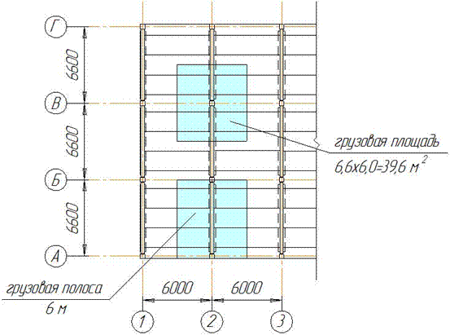
Рис. 3.8. К определению грузовой полосы и площади.

Лекция №4

Основные положения и методы расчета железобетонных конструкций. Расчет изгибаемых элементов.
4.1. Изгибаемые железобетонные конструкции.
Расчеты железобетонных конструкций производятся в соответствии с действующими нормативными документами [1, 2, 3, 4, 5, 6]. Для того, чтобы воспользоваться алгоритмами расчета железобетонных конструкций, приведенными в нормативных документах, необходимо отнести рассчитываемую конструкцию (или ее элемент) к изгибаемым, внецентренно (центрально) сжатым, внецентренно (центрально) растянутыми.

Изгибаемыми железобетонными конструкциями являются плиты и балки.

Плиты и балки могут быть сборными. Тогда плиты и балки являются самостоятельными конструкциям. Например, сборное железобетонное перекрытие многоэтажного каркасного здания, представленное на рисунках 3.5, 3.6, компонуется из сборных многопустотным плит и ригелей. Сборные железобетонные конструкции – стропильные балки и ребристые плиты – составляют покрытие одноэтажного здания (см. рис. 4.1, 4.2).
Плиты и балки могут входить в состав монолитного ребристого перекрытия (см. рис. 4.3, 4.4), являясь его элементами и работая совместно.

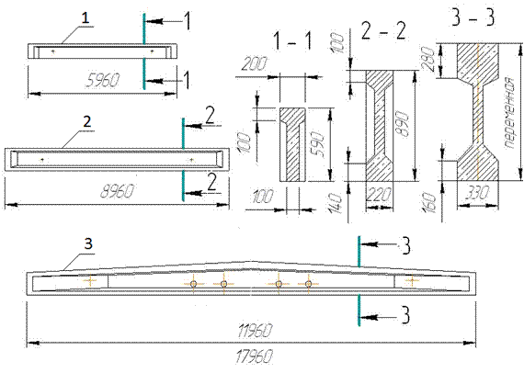
Рис. 4.1. Стропильные балки покрытия:
1 – БСП6 (балка стропильная с параллельными поясами пролетом 6 м),
2 – БСП9 (тоже пролетом 9 м),
3 – БСД12 (балка стропильная двухскатная пролетом 12 м).

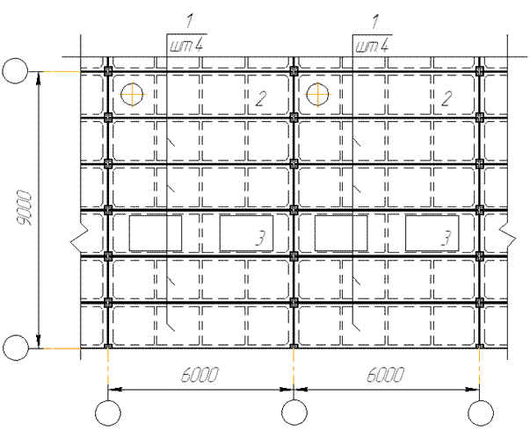
Рис. 4.2. Схема раскладки сборных ребристых плит покрытия (L = 6 м):
1 – ПГ6 (плиты глухие),
2 – ПВ6 (плиты с вентиляционными проемами),
3 – ПФ6 (плиты с проемами для установки зенитных фонарей).

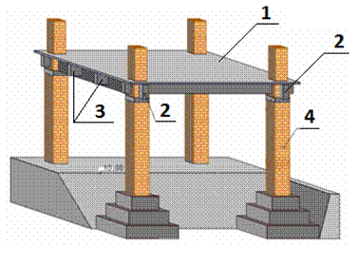
Рис. 4.3. Общий вид монолитного балочного перекрытия
(1-й вариант монолитного балочного перекрытия):
1 – плита,
2 – главная балка,
3 – второстепенная балка,
4 – кирпичный столб.

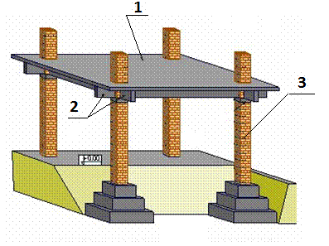
Рис. 4.4. Общий вид монолитного балочного перекрытия (2-й вариант монолитного балочного перекрытия):
1 – плита,
2 – контурные балки,
3 – кирпичный столб.

4.2. Расчеты железобетонных конструкций по методу предельных состояний.
В действующих нормативных документах расчеты железобетонных конструкций проводятся по методу предельных состояний, включающему в себя:
– предельные состояния первой группы, приводящие к полной непригодности эксплуатации конструкций. Расчеты первой группы: расчет по прочности, расчет по устойчивости формы (для тонкостенных конструкций), расчет по устойчивости положения (опрокидывание, скольжение, всплывание);
– предельные состояния второй группы, затрудняющие нормальную эксплуатацию конструкций или уменьшающие долговечность зданий по сравнению с предусматриваемым сроком службы. Расчеты второй группы: расчет по образованию трещин, расчет по раскрытию трещин, расчет по деформациям.

4.3. Стадии напряженного состояния железобетонных конструкций при изгибе.
Достигая предельного состояния, изгибаемый элемент проходит три стадии напряженного состояния (см. рис. 4.5).
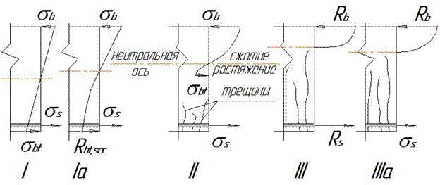
Рис. 4.5. Стадии напряженного состояния (I, Ia, II, III, IIIa) изгибаемого железобетонного элемента.
Характеристика напряженного состояния по стадиям приведена в таблице 4.1.
Таблица 4.1
Стадия напряженного состояния | Характеристика напряженного состояния  по стадиям
I | Начальная стадия нагружения. Деформации в бетоне носят упругий характер. Эпюры напряжений бетона σ_{b} в сжатой зоне сечения и σ_{bt} в растянутой зоне сечения можно считать треугольными. Напряжения в арматуре составляют σ_{s}.
Ia | При возрастании нагрузки эпюра напряжений бетона σ_{b} в сжатой зоне остается треугольной. В растянутой зоне сечения развиваются пластические деформации. Эпюра напряжений в растянутой зоне становится криволинейный, а растягивающие напряжения в бетоне достигают значения нормативного сопротивления бетона растяжению R_{bt, ser}. Напряженное состояние стадии положено в основу расчета по образованию трещин изгибаемых железобетонных конструкций
II | Промежуточная стадия нагружения, характеризующаяся появлением трещин в растянутой зоне сечения и криволинейным характером эпюры напряжений бетона σ_{b} в сжатой зоне сечения. Напряжения в арматуре составляют σ_{s}.
III | Финальная стадия нагружения. Напряженное состояние стадии положено в основу расчета прочности нормального сечения железобетонного элемента при изгибе. Внешняя нагрузка воспринимается бетоном сжатой зоны сечения (напряжения в бетоне достигают расчетного сопротивления бетона сжатию R_{b}) и арматурой растянутой зоны (напряжения в арматуре достигают расчетного сопротивления арматуры растяжения R_{s})
IIIa | При установке продольной арматуры в изгибаемом элементе с запасом против требуемого напряженное состояние стадии приобретает следующие признаки: напряжения в сжатом бетоне достигают расчетного сопротивления бетона сжатию R_{b}, а напряжения в растянутой арматуре σ_{s} устанавливается ниже предельной величины – расчетного сопротивления арматуры растяжению R_{s}.

При проведении прочностных расчетов изгибаемых железобетонных элементов:
- для определения требуемой площади поперечного сечения продольной рабочей арматуры А_{s} рассматривается нормальное поперечное сечение элемента (см. рис. 1.1),
- для определения требуемой площади поперечной рабочей арматуры А_{sw}, рассматривается наклонное сечение элемента (см. рис. 1.1).

4.4. Расчет изгибаемого элемента по прочности нормального сечения.
Как следует из таблицы 4.1 (строка 4), алгоритм расчета прочности нормального сечения железобетонного элемента при изгибе выводится из рассмотрения III стадии напряженного состояния элемента. При этом принимаются во внимание следующие предпосылки:
- сопротивление бетона растяжению равно нулю;
- сопротивление бетона сжатию равно R_{b} и равномерно распределено по сжатой зоне бетона;
- деформации (напряжения) в арматуре определяются в зависимости от высоты сжатой зоны бетона;
- растягивающие напряжения в арматуре равны R_{s}.
Прочность изгибаемого элемента будет обеспечена, если предельный изгибающий момент, который может быть воспринят сечением М_{ult}, не будет меньше изгибающего момента в сечении М от внешних сил, то есть: М < М_{ult}.
Распределение усилий в нормальном сечении изгибаемого элемента показано на рисунке 4.6.
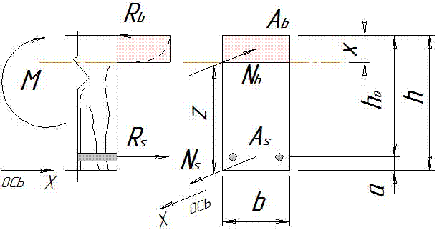
Рис. 4.6. К выводу алгоритма расчета изгибаемого элемента по прочности нормального сечения
по предельным усилиям:
z – плечо внутренней пары сил, х – высота сжатой зоны бетона, h₀ – рабочая высота сечения.
Равнодействующая сжимающих усилий в бетоне:
Равнодействующая растягивающих усилий в арматуре:
Относительная высота сжатой зоны бетона:
Преобразование формулы:
Коэффициент для расчета изгибаемых элементов:
Преобразование формулы:
Преобразование формулы:
Требуемая для обеспечения прочности площадь растянутой арматуры:
Для упрощения прочностных расчетов изгибаемых элементов, пользуются таблицей 4.2, включающей в себя значения ξ, η, А₀.
Пособие по проектированию железобетонных конструкций [2] рекомендует также выполнение расчета без использования таблиц по алгоритму:
Определение диаметра арматурных стержней выполняется по таблице 4.4 (сортамент арматуры) с учетом полученной в результате расчета площади продольной рабочей арматуры и количества стержней, которые необходимо установить в рассчитываемый элемент.
Таблица 4.2.
Коэффициенты для расчета изгибаемых элементов
ξ | η | Α₀ | ξ | η | Α₀ | ξ | η | Α₀
0,01 | 0,995 | 0,01 | 0,18 | 0,910 | 0,164 | 0,35 | 0,825 | 0,289
0,02 | 0,990 | 0,02 | 0,19 | 0,905 | 0,172 | 0,36 | 0,820 | 0,295
0,03 | 0,985 | 0,03 | 0,20 | 0,900 | 0,180 | 0,37 | 0,815 | 0,302
0,04 | 0,980 | 0,039 | 0,21 | 0,895 | 0,188 | 0,38 | 0,810 | 0,308
0,05 | 0,975 | 0,049 | 0,22 | 0,890 | 0,196 | 0,39 | 0,805 | 0,314
0,06 | 0,970 | 0,058 | 0,23 | 0,885 | 0,203 | 0,40 | 0,800 | 0,320
0,07 | 0,965 | 0,068 | 0,24 | 0,880 | 0,211 | 0,41 | 0,795 | 0,326
0,08 | 0,960 | 0,077 | 0,25 | 0,875 | 0,219 | 0,42 | 0,790 | 0,332
0,09 | 0,955 | 0,086 | 0,26 | 0,870 | 0,226 | 0,43 | 0,785 | 0,338
0,10 | 0,950 | 0,095 | 0,27 | 0,865 | 0,234 | 0,44 | 0,780 | 0,343
0,11 | 0,945 | 0,104 | 0,28 | 0,860 | 0,241 | 0,45 | 0,775 | 0,349
0,12 | 0,940 | 0,113 | 0,29 | 0,855 | 0,248 | 0,46 | 0,770 | 0,354
0,13 | 0,935 | 0,122 | 0,30 | 0,850 | 0,255 | 0,47 | 0,765 | 0,359
0,14 | 0,930 | 0,130 | 0,31 | 0,845 | 0,262 | 0,48 | 0,760 | 0,365
0,15 | 0,925 | 0,139 | 0,32 | 0,840 | 0,269 | 0,49 | 0,755 | 0,370
0,16 | 0,920 | 0,147 | 0,33 | 0,835 | 0,276 | 0,50 | 0,750 | 0,375
0,17 | 0,915 | 0,156 | 0,34 | 0,830 | 0,282 | 0,51 | 0,745 | 0,380

Существует граничное значение высоты сжатой зоны бетона ξ_{R}, которое определяется по формуле:
Вычисленные по формуле значения ξ_{R}, а также граничные значения коэффициента А₀ в зависимости от класса арматуры приведены в таблице 4.3.
Таблица 4.3
Класс арматуры | А240 | А300 | А400 | А500 | В500
Значение ξ_{R} | 0,612 | 0,577 | 0,531 | 0,493 | 0,502
Значение A_{R} | 0,425 | 0,411 | 0,390 | 0,372 | 0,376

4.5. Пример расчета изгибаемого элемента по нормальному сечению.
Исходные данные:
1). Усилие М = 143,75 кНм (из статического расчета, см. рис. 4.7).
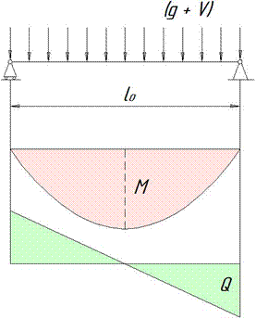
Рис. 4.7. Статический расчет балки:
(g+V) = 46 кН/м², l₀ = 5 м,
2). Размеры сечения: h, b (см. рис. 4.6). При назначении размеров сечения балки с расчетной схемой в виде однопролетной статически определимой балки ее высота h назначается равной . Ширина балки b назначается равной . В примере
Рабочая высота сечения h₀ = h – a (а – расстояние от середины сечения продольной рабочей арматуры до нижней грани сечения). При назначении величины а принимается во внимание значение толщины защитного слоя (см. таб. 2.8), а также диаметр арматуры, устанавливаемой в балках (d_{s} < 32 мм). Для конструкций, эксплуатируемых в закрытых помещениях при нормальной или пониженной влажности значение а принимается 0,03 – 0,05 м. В примере принимается а = 0,05 м, h₀ = h – a = 0,5 – 0,05 = 0,45 м.
3). Классы бетона и арматуры.
В качестве ненапрягаемой продольной рабочей арматуры рекомендуется использовать арматуру класса А400, А500. В примере принимается класс арматуры А400. Расчетное сопротивление арматуры (таб.2.5).
Для несущих железобетонных конструкций минимальный класс бетона определяется видом конструкций. Для конструкций с ненапрягаемой арматурой используются бетон классов В15 – В25. В примере принимается класс бетона В20. Расчетное сопротивление бетона сжатию R_{b} = 11,5 МПа = 11500 кН/м² (таб. 2.2).
Таблица 4.4
Сортамент арматуры
Диа-метр | Площадь поперечного сечения [см²]  при числе стержней |  |  |  |  |  |  |  |  |  | Мас-са
мм | 1 | 2 | 3 | 4 | 5 | 6 | 7 | 8 | 9 | 10 | кг
3 | 0,07 | 0,14 | 0,21 | 0,28 | 0,35 | 0,42 | 0,49 | 0,57 | 0,64 | 0,71 | 0,055
4 | 0,13 | 0,25 | 0,36 | 0,50 | 0,63 | 0,76 | 0,88 | 1,01 | 1,13 | 1,26 | 0,098
5 | 0,20 | 0,39 | 0,59 | 0,79 | 0,98 | 1,18 | 1,37 | 1,57 | 1,77 | 1,96 | 0,154
6 | 0,28 | 0,57 | 0,86 | 1,13 | 1,42 | 1,70 | 1,98 | 2,26 | 2,55 | 2,83 | 0,222
8 | 0,50 | 1,01 | 1,51 | 2,01 | 2,51 | 3,02 | 3,52 | 4,02 | 4,53 | 5,03 | 0,395
10 | 0,79 | 1,57 | 3,36 | 3,14 | 3,93 | 4,71 | 5,50 | 6,28 | 7,07 | 7,85 | 0,617
12 | 1,131 | 2,26 | 3,39 | 4,52 | 5,65 | 6,79 | 7,92 | 9,05 | 10,18 | 11,31 | 0,888
14 | 1,539 | 3,08 | 4,62 | 6,16 | 7,69 | 9,23 | 10,77 | 12,31 | 13,85 | 15,39 | 1,208
16 | 2,011 | 4,02 | 6,03 | 8,04 | 10,05 | 12,06 | 14,07 | 16,08 | 18,10 | 20,11 | 1,578
18 | 2,545 | 5,09 | 7,63 | 10,18 | 12,72 | 15,27 | 17,81 | 20,36 | 22,90 | 25,45 | 1,998
20 | 3,142 | 6,28 | 9,41 | 12,56 | 15,71 | 18,85 | 21,99 | 25,14 | 28,28 | 31,42 | 2,466
22 | 3,801 | 7,60 | 11,04 | 15,02 | 19,00 | 22,81 | 26,61 | 30,41 | 34,21 | 38,01 | 2,984
25 | 4,909 | 9,82 | 14,73 | 19,63 | 24,54 | 29,45 | 34,36 | 39,27 | 44,13 | 49,09 | 3,853
28 | 6,158 | 12,32 | 18,47 | 24,63 | 30,79 | 36,95 | 43,10 | 49,26 | 55,42 | 61,58 | 4,834
32 | 8,042 | 16,08 | 24,13 | 32,17 | 40,21 | 48,25 | 56,30 | 64,34 | 72,38 | 80,42 | 6,313
36 | 10,18 | 20,36 | 30,54 | 40,72 | 50,90 | 61,08 | 71,26 | 81,44 | 91,62 | 101,80 | 7,990
40 | 12,56 | 25,12 | 37,68 | 50,24 | 62,80 | 75,36 | 87,92 | 100,48 | 113,04 | 125,60 | 9,805

Алгоритм расчета.
1). Определение коэффициента для расчета изгибаемых элементов:
2). По таблице 4.2 по коэффициенту А₀ = 0,247 определяется коэффициент η = 0,855.
3). Определение площади нижней продольной арматуры балки:
4). По сортаменту (таблица 4.2) по площади А_{s} = 10,52 см² подбирается диаметр двух стержней – . Уточняется площадь продольной арматуры А_{s} = 12,32 см². Определяется коэффициент армирования
Оптимальный процент армирования для балок составляет 1,0% – 1,5%.

4.6. Расчет изгибаемого элемента по прочности наклонного сечения.
Распределение усилий в наклонном сечении изгибаемого элемента показано на рисунке 4.7.
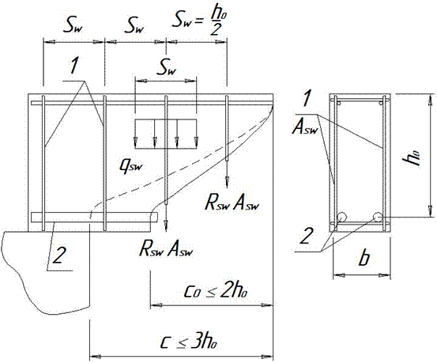
Рис. 4.7. К расчету изгибаемого элемента по прочности наклонного сечения:
1 – поперечная арматура (хомуты),
2 – нижняя продольная арматура.
Расчет изгибаемого элемента по наклонному сечению производится из условия: Q < Q_{b} + Q_{sw} (значение поперечной силы Q в наклонном сечении от действия внешних сил должно быть не меньше суммарного значения поперечной силы, воспринимаемой бетоном в наклонном сечении Q_{b} и поперечной силы, воспринимаемой хомутами в наклонном сечении Q_{sw}).
Отличительными особенностями расчета изгибаемого элемента по наклонному сечению является проверочный характер расчета и то обстоятельство, что расчет по наклонному сечению выполняется после проведения расчета по нормальному сечению. Проверочный характер расчета требует предварительной установки поперечной арматуры рассчитываемого элемента в соответствии с конструктивными требованиями и описание параметров установленной поперечной арматуры в исходных данных расчета.
Конструктивные требования.
Расстояние между поперечными стержнями S_{w} назначается по следующему правилу:
- в железобетонных элементах, в которых поперечная сила по расчету не может быть воспринята только бетоном, устанавливается поперечная арматура с шагом S_{w1} не более 0,5 h₀ (не более 300 мм);
- в балках и ребрах высотой 150 мм и более, а также в часторебристых плитах высотой 300 мм и более, на участках элемента, где поперечная сила воспринимается только бетоном, поперечная арматура устанавливается с шагом S_{w2} не более 0,75 h₀ (не более 500);
- в сплошных плитах, а также часторебристых плитах высотой менее 300 мм и в балках (ребрах) высотой менее 150 мм на участках элемента, где поперечная сила воспринимается только бетоном, поперечную арматуру можно не устанавливать.
Диаметр стержней поперечной арматуры зависит от диаметра стержней продольной рабочей арматуры, установленных по результатам расчета нормального сечения. Рекомендации по назначению наименьшего допустимого диаметра стержней поперечной арматуры из условия их сварки со стержнями продольной арматуры приведены в таблице 4.5. Минимальный диаметр вязаной арматуры принимается 6 мм.
Таблица 4.5.
Соотношение между диаметрами стрежней при сварке
Диаметр стержней одного направления, мм | 3…12 | 14,16 | 18,20 | 22 | 25..32 | 36,40
Наименьший допустимый диаметр стержней другого направления, мм | 3 | 4 | 5 | 6 | 8 | 10

Исходные данные для проведения расчета.
1). Усилие Q (из статического расчета).
2). Размеры сечения: h, b (назначены при расчете элемента по нормальному сечению). Рабочая высота сечения также уже определена h_{o} = h – a .
3). Классы бетона и арматуры. Принимается класс поперечной арматуры В500 (А400, А500). По таблице 2.5 устанавливается R_{sw} – расчетное сопротивление поперечной арматуры растяжению. Для описания поперечной арматуры элемента устанавливаются: S_{w} – шаг поперечных стержней, п – число стержней в поперечном сечении элемента, d_{s} – диаметр поперечных стержней. По таблице 4.4 по n и d_{s} определяется площадь поперечной арматуры А_{sw}.
Класс бетона назначается при расчете продольной арматуры. Для расчета поперечной арматуры по таблице 2.2 устанавливается R_{bt} – расчетное сопротивление бетона растяжению.
Алгоритм расчета.
При проведении расчета поперечная арматура, назначенная по конструктивным требованиям, проверяется расчетом на предмет достаточности ее для обеспечения прочности наклонного сечения (проверочный расчет).
1). Определяется распределенное усилие в поперечной арматуре:
2). Из многообразия возможных наклонных трещин (сечений) в приопорной зоне конструкции при проведении расчета рассматриваются две (см. рис. 4.1) с длиной проекции с₀ и с. Длина проекции:
На длины проекций наклонных трещин накладываются ограничения:
c назначается не более вычисленного значения c₀ и не более 3h₀;
c₀ назначается не более вычисленного значения c₀ и не более 2h₀.
3). Прочность наклонного сечения будет обеспечена, если выполняется условие: Q < Q_{b} + Q_{sw}, где
Q_{b} – поперечное усилие, которое воспринимает бетон:
Q_{sw} – поперечное усилие, которое воспринимает арматура:
Если прочность по наклонному сечению не обеспечена, то необходимо увеличить площадь поперечного сечения арматуры А_{sw} или уменьшить шаг поперечной арматуры S_{w}. Можно также изменять класс бетона, размеры поперечного сечения, но в этом случае придется снова выполнять расчет продольной арматуры.

4.7. Пример расчета изгибаемого элемента по наклонному сечению.
Исходные данные для проведения расчета.
1). Усилие Q = 115 кН (из статического расчета, см. рис. 4.7).
2). Размеры сечения: h = 0,5 м, b = 0,25 м (назначены при расчете элемента по нормальному сечению). Рабочая высота сечения также уже определена h_{o} = h – a = 0,5 – 0,05 = 0,45 м.
3). Классы бетона и арматуры. Принимается поперечная арматура – . По таблице 4.4 по числу стержней (n = 2) и диаметру (d_{s} = 8) определяется площадь поперечной арматуры:
По таблице 2.5 устанавливается
Шаг поперечных стержней – S_{w} = 0,2 м.
Класс бетона В20 назначается при расчете продольной арматуры. Для расчета поперечной арматуры по таблице 2.2 устанавливается R_{bt} = 0,9 Мпа = 900 кН/м².
Алгоритм расчета.
1). Определяется распределенное усилие в поперечной арматуре:
2). Длина проекции наклонной трещины:
3). Прочность наклонного сечения будет обеспечена, если:
поперечное усилие, которое воспринимает бетон:
поперечное усилие, которое воспринимает арматура:
А их сумма Q_{b} + Q_{sw} = 99,0 + 74,47 = 173,47 кН > 115 кН больнее поперечного усилия Q, возникающего от внешней нагрузки.
Кроме расчетов по первой группе предельных состояний, к которым относятся прочностные расчеты изгибаемых элементов, для изгибаемых элементов должны выполняться расчеты по второй группе предельных состояний. К расчетам второй группы предельного состояния относятся расчеты по образованию и раскрытию трещин, а также по прогибу.

4.8. Расчет изгибаемых элементов по образованию трещин.
Расчет по образованию трещин в изгибаемом элементе сводится к тому, что сравнивается момент трещинообразования M_{crc} (момент, воспринимаемый нормальным сечением при образовании трещин) с моментом от внешних нагрузок М. Если M < M_{crc}, то трещины в изгибаемом элементе не образуются. При этом изгибающий момент М определяется от нормативных нагрузок. Например, для статического расчета, представленного на рисунке 4.7 момент от нормативных нагрузок вычисляется по формуле:
При определении момента трещинообразование М_{crc} принимаются нормативные характеристики материалов.
Исходные данные для проведения расчета.
1). Нормативное усилие М^{n} (из статического расчета).
2). Размеры сечения: b, h (назначаются при проведении прочностных расчетов). Для вычисления момента трещинообразования M_{crc} необходимо предварительно определить момент сопротивления приведенного сечения W_{red} относительно крайнего растянутого волокна бетона. Приведенным называется поперечное бетонное сечение изгибаемого элемента, в котором арматура (продольная рабочая арматура) заменена эквивалентным количеством бетона. Для прямоугольного сечения допускается определять момент сопротивления бетонного сечения по формуле:
С учетом неупругих деформаций растянутого бетона (см. рис. 4.5 и таб. 4.1.) к значению момента сопротивления бетонного прямоугольного сечения вводится коэффициент γ = 1,3.
3). Материалы назначены при проведении прочностных расчетов. Для расчета момента трещинообразования расчета по таблице 2.2 устанавливается нормативное сопротивление бетона растяжению R_{bt, ser}.
Алгоритм расчета.
Момент трещинообразования: .
Трещины образуются, если M^{n} > M_{crc}. В этом случае требуется расчет по раскрытию трещин.

4.9. Пример расчета изгибаемых элементов по образованию трещин.
Исходные данные (см. рис. 4.1 и примеры прочностных расчетов):
2). Класс бетона В20. R_{bt,ser} = 1,35 МПа = 1350 кН/м².
Алгоритм расчета.
Момент трещинообразования:
M^{n} > M_{crc}. 125 кНм > 18,3 кНм. Трещины образуются.

4.10. Расчет изгибаемых элементов по раскрытию нормальных трещин.
Расчет изгибаемых железобетонных элементов производится:
- по непродолжительному раскрытию трещин (определяется от совместного действия постоянных и временных нагрузок – g^{n} + V^{n});
- по продолжительному раскрытию трещин (определяется от совместного действия постоянных и временных пониженных нагрузок – g^{n} + V^{n}_{l}).
Расчет по раскрытию трещин производится из условия:
a_{crc} < a_{crc, ult}, где
a_{crc} – ширина раскрытия трещин от внешних нагрузок;
a_{crc, ult} – предельно допустимая ширина раскрытия трещин.
Значение a_{crc, ult} принимается равным:
- из условия обеспечения сохранности арматуры (конструкции без предварительного напряжения арматуры):
0,3 мм – при продолжительном раскрытии трещин;
0,4 мм – при непродолжительном раскрытии трещин;
- из условия ограничения проницаемости конструкций:
0,2 мм – при продолжительном раскрытии трещин;
0,3 мм – при непродолжительном раскрытии трещин;
Ширина раскрытия трещин a_{crc} принимается:
- при продолжительном раскрытии трещин:
a_{crc} = a_{crc, 1}
a_{crc1} – ширина раскрытия трещин от продолжительного действия постоянных и временных длительных нагрузок;
- при непродолжительном раскрытии трещин:
a_{crc} = a_{crc, 1} + a_{crc, 2} – a_{crc, 3}
a_{crc,2} – ширина раскрытия трещин от непродолжительного действия постоянных и временных (полное значение) нагрузок;
a_{crc,3} – ширина раскрытия трещин от непродолжительного действия постоянных и временных длительных нагрузок.
Ширина раскрытия нормальных трещин определяется по формуле:
ϕ₁ – коэффициент, учитывающий продолжительность действия нагрузки:
ϕ₁ = 1 – при непродолжительном действии нагрузки;
ϕ₁ = 1,4 – при продолжительном действии нагрузки.
ϕ₂ – коэффициент, учитывающий профиль продольной арматуры:
ϕ₂ = 0,5 – для арматуры периодического профиля;
ϕ₂ = 0,8 – для гладкой арматуры;
ϕ₃ – коэффициент, учитывающий характер нагружения:
ϕ₃ = 1 – для элементов изгибаемых и внецентренно сжатых;
ϕ₃ = 1,2 – для растянутых элементов.
ψ_{s} – коэффициент, учитывающий неравномерность распределения относительных деформаций растянутой арматуры между трещинами (допускается принимать ψ_{s} = 1).
σ_{s} – напряжение в продольной растянутой арматуре по формуле:
(для элементов прямоугольного сечения z_{s} = 0,8 h₀).
(в пределах 10…40 см, 10d_{s} …40d_{s}).
A_{bt} – площадь сечения растянутого бетона
(высота растянутой зоны бетона для прямоугольного сечения у = 0,9*(h/2), ширина b).

4.11. Пример расчета изгибаемого элемента по раскрытию трещин.
Исходные данные (см. рис. 4.1 и примеры прочностных расчетов):
2). Размеры сечения: h = 0,5 м, b = 0,25 м. Рабочая высота сечения h_{o} = h – a = 0,5 – 0,05 = 0,45 м. Плечо внутренней пары сил z_{s} = 0,8 h₀ = 0,38 м.
3). Классы и характеристики материалов:
класс арматуры А400,
диаметр d_{s} = 28 мм,
E_{s} = 200000 МПа.
продолжительное раскрытие трещин
Алгоритм расчета:
a_{crc1} – ширина раскрытия трещин от продолжительного действия постоянных и временных длительных нагрузок;
ϕ₁ = 1,4 – при продолжительном действии нагрузки,
ϕ₂ = 0,5 – для арматуры периодического профиля,
ϕ₃ = 1 – для элементов изгибаемых и внецентренно сжатых,
ψ_{s} = 1 (допускается принимать),
(принимается не более 40 см и не более 40d_{s} = 112 см), l_{s} = 40 см = 400 мм.
При продолжительном раскрытии трещин их ширина не превышает допустимую.
непродолжительное раскрытие трещин
Алгоритм расчета:
a_{crc} = a_{crc,1} + a_{crc,2} – a_{crc,3}
a_{crc1} = 0,299 мм,
a_{crc,2} – ширина раскрытия трещин от непродолжительного действия постоянных и временных (полное значение) нагрузок:
ϕ₁ = 1 – при непродолжительном действии нагрузки,
ϕ₂ = 0,5 – для арматуры периодического профиля,
ϕ₃ = 1 – для элементов изгибаемых и внецентренно сжатых,
ψ_{s} = 1 (допускается принимать),
(принимается не более 40 см и не более 40d_{s}=112 см), l_{s} = 40 см = 400 мм.
a_{crc,3} – ширина раскрытия трещин от непродолжительного действия постоянных и временных длительных нагрузок:
ϕ₁ = 1 – при непродолжительном действии нагрузки,
ϕ₂ = 0,5 – для арматуры периодического профиля,
ϕ₃ = 1 – для элементов изгибаемых и внецентренно сжатых,
ψ_{s} = 1 (допускается принимать),
(принимается не более 40 см и не более 40d_{s} = 112 см), l_{s} = 40 см = 400 мм.
a_{crc} = a_{crc,1} + a_{crc,2} – a_{crc,3} = 0,299 + 0,267 – 0,214 = 0,352 мм < 0,4 мм.
При непродолжительном раскрытии трещин их ширина не превышает допустимую.

4.12. Расчет изгибаемых элементов по прогибу.
Широкое применение сборных железобетонных конструкций из материалов высокой прочности привело к уменьшению размеров поперечного сечения элементов, а, следовательно, к снижению их жесткости и увеличению прогибов. В связи с этим расчет железобетонных конструкций по прогибу имеет важное значение.
Цель расчета состоит в ограничении прогибов конструкции до таких пределов, которые не могли бы нарушить ее эксплуатационные качества, исходя из требований:
- технологических (обеспечение условий нормальной эксплуатации технологического и подъемно-транспортного оборудования, контрольно-измерительных приборов и т.д.);
- конструктивных (обеспечение целостности примыкающих друг к другу элементов конструкций и их стыков, обеспечение заданных уклонов);
- физиологических (предотвращение вредных воздействий и ощущение дискомфорта при колебаниях);
- эстетико-психологических (обеспечение благоприятных впечатлений от внешнего вида конструкций, предотвращение ощущения опасности).
Расчет железобетонных элементов по прогибу производится из условия:
f < f_{ult,}
где f – прогиб железобетонных элементов от действия внешней нагрузки;
f_{ult} – значение предельно допустимого прогиба железобетонного элемента (принимается по СНиП 2.01.07. – 85*[9]).
Например, для элементов покрытий и перекрытий зданий, исходя из эстетико-психологических требований, при расчетных пролетах элементов l₀ < 6 м предельно допустимый прогиб составляет f_{ult} = l₀ / 200.
Максимальный прогиб для свободно опертых или консольных элементов:
(s – коэффициент, зависящий от расчетной схемы элемента и вида нагрузки – см. таб. 4.6,
l₀ – расчетная длина элемента,
с наибольшим изгибающим моментом от нагрузки).

Таблица 4.6.
Расчетная схема конструктивного элемента | Значение коэффициента s
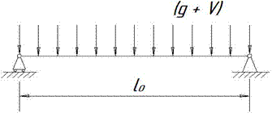 | 5/48
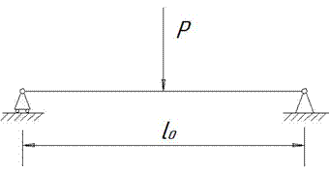 | 1/12
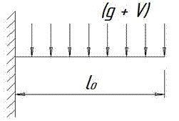 | 1/4
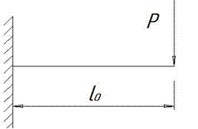 | 1/3

Кривизна железобетонных элементов:
(М – изгибающий момент от внешних нагрузок. Для большинства конструкций здания их прогиб ограничивается эстетико-психологическими требованиями. В этом случае в расчет вводится M_{l}^{n} – нормативный изгибающий момент от постоянных и длительных нагрузок. D = E_{bl}J_{red} – изгибная жесткость приведенного поперечного сечения элемента).
При определении жесткости D железобетонных элементов на участке без трещин в растянутой зоне:
E_{bl} – модуль деформации сжатого бетона, определяется в зависимости от продолжительности действия нагрузки:
– при непродолжительном действии – E_{bl} = 0,85 E_{b},
(значение ϕ_{b,cr} смотри в таблице 2.4).
J_{red} – момент инерции приведенного сечения
Жесткость изгибаемых железобетонных элементов на участках с трещинами в растянутой зоне:
E_{s,red} – приведенный модуль деформации растянутой арматуры, определяемый с учетом влияния работы растянутого бетона между трещинами.
z – расстояние от центра тяжести растянутой арматуры до точки приложения равнодействующей усилий в сжатой зоне (допускается принимать z = 0,8 h₀);
x_{m} – средняя высота сжатого бетона, учитывающая влияние растянутого бетона между трещинами (для прямоугольного сечения только с растянутой арматурой:
(значения относительных деформаций бетона принимаются: ε_{b1,red} = 0,0015 – при непродолжительном действии нагрузки, ε_{b1,red} = 0,0028 – при продолжительном действии нагрузки).

4.13. Пример расчета изгибаемого элемента по прогибу.
Исходные данные (см. рис. 4.1, примеры прочностных расчетов и расчетов по образованию и раскрытия трещин):
2). Размеры сечения: h = 0,5 м, b = 0,25 м. Рабочая высота сечения h_{o} = a = 0,5 – 0,05 = 0,45 м. Плечо внутренней пары сил z = 0,8 h₀ = 0,38 м. Расчетная длина элемента: l₀=5 м.
3). Классы и характеристики материалов:
класс арматуры А400,
диаметр d_{s} = 28 мм,
E_{s} = 200000 МПа,
класс бетона В20, R_{b.n} = 15 МПа.
Алгоритм расчета.
Сравнение прогиба конструкции с допустимым: f < f_{ult}, 1,54 < 2,5 – прогиб конструкции не превышает допустимый.
Значение предельно допустимого прогиба: f_{ult} = l₀ / 200 = 500 / 200 = 2,5 см.
Прогиб железобетонного элемента f от действия нагрузок (усилие M_{l}^{n} = 100 кНм).
s = 5 / 48 – коэффициент, зависящий от расчетной схемы элемента и вида нагрузки – см. таб. 4.6, l₀ = 5 м – расчетная длина элемента.
Жесткость изгибаемых железобетонных элементов на участках с трещинами в растянутой зоне:
растянутой арматуры, определяемый с учетом влияния работы растянутого бетона между трещинами;
z = 0,38 м – расстояние от центра тяжести растянутой арматуры до точки приложения равнодействующей усилий в сжатой зоне;
средняя высота сжатого бетона, учитывающая влияние растянутого бетона между трещинами. Для прямоугольного сечения только с растянутой арматурой
сжатого бетона.

Лекция № 5

Расчет сжатых и растянутых железобетонных элементов.

К сжатым железобетонным конструкциям относятся вертикальные несущие элементы зданий, в том числе колонны.

Колонны среднего ряда каркасного здания в сборном железобетоне при шарнирном сопряжении ригеля и колонны (см. рис. 3.4, 3.5) можно рассматривать как центрально-сжатые. Горизонтальные усилия воспринимаются диафрагами жесткости. Если стык колонн и элементов перекрытия – жесткий, что характерно, прежде всего, для монолитных зданий, то колонны рассматриваются как внецентренно сжатые. Внецентренно сжатыми являются также колонны одноэтажных производственных зданий с мостовыми кранами (см. рис. 5.1).
Следует отметить, что в нормативных документах по проектированию железобетонных конструкций [2,4] отсутствует термин центрально-сжатый элемент, так как практически всегда продольная сжимающая нагрузка прикладывается с неким случайным эксцентриситетом.

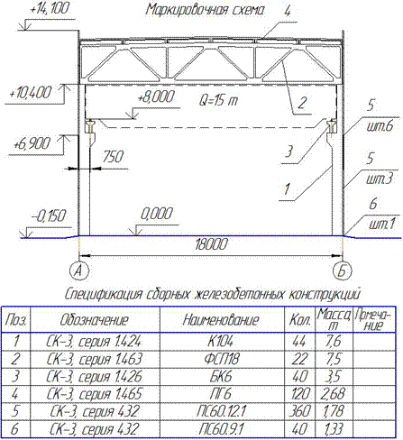
Рис. 5.1. Маркировочная схема и спецификация сборных железобетонных конструкций
одноэтажного производственного здания с мостовыми кранами:
1 – колонна, 2 – ферма стропильная с параллельными поясами, 3 – подкрановая балка,
4 – ребристая плита покрытия (глухая), 5(6) – стеновая панель.

5.1. Расчет внецентренно сжатых элементов.

Внецентренно сжатые элементы – это элементы, которые нагружены сжимающей продольной силой N, приложенной с эксцентриситетом е₀ относительно центра тяжести приведенного сечения с учетом случайного эксцентриситета е_{а}, который может возникнуть, например, при неточности изготовления или монтажа элемента.

Случайный эксцентриситет е_{а} принимается не менее:
- 1/600 длины элемента l или расстояния между его сечениями, закрепленными от смещения;
- 1/30 высоты сечения h;
- 10 мм.
Эксцентриситет е₀ приложения сжимающей продольной силы N, который вводится в расчет внецентренно сжатого элемента, определяется по рекомендациям, приведенным в таблице 5.1.
Таблица 5.1
Эксцентриситет е₀ приложения сжимающей продольной силы N
Статически неопределимые конструкции | е₀* = М/N, но не менее е_{а}
Статически определимые конструкции | е₀*+ е_{а}
* эксцентриситет, полученный по результатам статического расчета

Если сжимающая сила N приложена центрально, то в расчете она считается приложенной со случайным эксцентриситетом е_{а}. Однако при расчете элемента с прямоугольным сечением и гибкостью
допускается его расчет без назначения случайного эксцентриситета е_{а}, то есть как центрально-сжатого элемента.
Прочность центрально-сжатого элемента будет обеспечена, если приложенная к элементу продольная сила N будет не более продольной силы, которую может воспринять элемент N_{ult}, то есть N < N_{ult}.
Особенностью расчета сжатых элементов является учет влияния продольного прогиба на несущую способность элемента. Явление продольного изгиба при расчете центрально-сжатых элементов учитывается коэффициентом ϕ, который, в свою очередь, определяется по таблице 5.2 в зависимости от гибкости элемента λ с учетом продолжительности действия нагрузки.
Гибкость рассчитываемого элемента вычисляется по формуле:
h – высота поперечного сечения элемента,
l₀ – расчетная длина элемента.
Расчетная длина элемента l₀ вычисляется путем введения к длине элемента l коэффициента k. Общие рекомендации по назначению расчетной длины элемента приведены в таблице 5.3. При расчете конкретных конструктивных элементов принимают во внимание дополнительные рекомендации по назначению расчетной длины.
Таблица 5.2
Коэффициент продольного изгиба ϕ
при длительном действии нагрузки |  | при кратковременном действии нагрузки
 | ϕ |  | ϕ
6 | 0,92 | 10 | 0,90
10 | 0,90 | 10 | 0,90
15 | 0,83 | 20 | 0,85
20 | 0,70 | 20 | 0,85

Таблица 5.3.
Характер закрепления | Расчетная длина
1) шарнирное опирание на двух концах
2) жесткая заделка на одном конце при незакрепленном другом конце
3) шарнирное опирание на одном конце
и жесткой заделке другого конца
или при податливой заделке другого конца
4) податливое шарнирное опирание на одном конце
и жесткой заделке – на другом
или при податливой заделке – на другом
5) несмещаемые заделки на двух концах:
жесткие
податливые
6) ограниченно смещаемые заделки на двух концах:
жесткие
податливые

Исходные данные для проведения расчета.
1. Расчетное значение продольной силы N.
2. Размеры поперечного сечения: b, h
Длина элемента l
3. Материалы: классы бетона и арматуры. Прочностные характеристики принятых материалов R_{b}, R_{sc} по таблицам 2.2 и 2.5.
Алгоритм расчета.
N < N_{ult}.
Результат расчета:
Определение A_{s,tot} – площади всей продольной арматуры в сечении сжатого элемента. Затем по сортаменту (см. таб. 4.4) подбирается арматура. Определяется процент армирования
который сверяется с минимальным процентом армирования (см. таб. 5.4). Если процент армирования меньше минимального, то площадь всей продольной арматуры в сечении сжатого элемента определяется с учетом минимального процента армирования: , затем по сортаменту подбирается арматура.
Таблица 5.4.
Минимальный процент армирования, μ%_{, min}
элемента | μ_{s}%,  A_{s,tot} | элемента | μ_{s}%,  A_{s,tot}
 | 0,2 |  | 0,4
 | 0,3 |  | 0,5

5.2. Пример расчета центрально-сжатых элементов.
Исходные данные для расчета колонны многоэтажного каркасного здания.
1. Расчетное значение продольной силы N = 2000 кН.
2. Размеры поперечного сечения: b = 0,4 м, h = 0,4 м
Длина элемента l = Н_{этажа} = 4,8 м
для колонн многоэтажных зданий в сборном железобетоне,
коэффициент продольного изгиба ϕ = 0,87 по таблице 5.2).
3. Материалы: классы бетона В15 и арматуры А400. Прочностные характеристики принятых материалов R_{b} = 8,5 Мпа = 8500 кН/м²,
Алгоритм расчета.
N = N_{ult} = 2000 кН,
Результат расчета:
A_{s,tot} = 26,44 см² – площадь всей продольной арматуры в сечении сжатого элемента. На рисунке 5.2 показано, что в рассчитываемой колонне следует предусмотреть четыре стержня продольной рабочей арматуры. По сортаменту (см. таб. 4.4) подбирается арматуру – , A_{s,tot} = 32,17 см².
Поперечная конструктивная арматура в рассчитываемой колонне устанавливается в соответствии со следующими требованиями:
- во внецентренно сжатых элементах продольная арматура объединяется поперечной арматурой (хомутами) с шагом (S) для закрепления продольных стержней от бокового выпучивания. При этом диаметр поперечной арматуры для сварных каркасов определяется из условия свариваемости с продольной арматурой сжатого элемента (см. таб. 4.5). Диаметр хомутов для вязаных каркасов принимается не менее 0,25 наибольшего диаметра продольной арматуры и не менее 6 мм;
- с целью предотвращения выпучивания продольной арматуры шаг поперечной арматуры должен не превышать 15d и быть не более 400 мм,
- в местах стыкования рабочей арматуры внахлестку без сварки хомуты устанавливаются с шагом 10d;
- при проценте армирования свыше 1,5% у одной из граней элемента хомуты устанавливаются с шагом 10d и не более 300 мм.
Поперечная арматура из стержней устанавливается с шагом 400 мм.

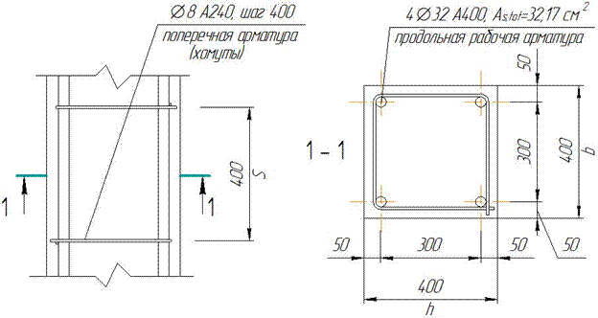
Рис. 5.2. К расчету центрально-сжатой колонны.
Расчет центрально-сжатого элемента проводится в предположении, что на сжатие работают бетон всего поперечного сечения элемента A и вся продольная арматура A_{s,tot}. По-другому работают материалы внецентренно сжатого элемента. Усилия в бетоне и арматуре для внецентренно сжатого элемента приведены на рисунке 5.3.
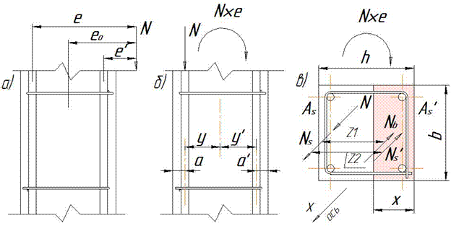

Рис. 5.3. К выводу алгоритма расчета внецентренно сжатого элемента:
а) – сжимающая сила N с эксцентриситетами:
е₀ – относительно центра тяжести поперечного сечения элемента,
е – относительно центра тяжести растянутой арматуры,
е′ – относительно центра тяжести сжатой арматуры;
б) – перенос сжимающей силы N на уровень центра тяжести растянутой арматуры
с добавлением компенсирующего перенос момента М = N*е;
в) – усилия в бетоне и арматуре для внецентренно сжатого элемента:
N_{b} = R_{b}*b*x – равнодействующая сжимающих усилий в бетоне,
N_{s} = R_{s}*A_{s} – равнодействующая усилий в растянутой арматуре,
N_{s}′ = R_{sс}*A_{s}′ – равнодействующая усилий в сжатой арматуре.
Вывод алгоритма расчета внецентренно сжатого элемента.
Условие прочности внецентренно сжатого элемента прямоугольного сечения:
Высота сжатой зоны бетона x при ее относительной высоте (ξ = x / h₀), не превышающей граничного значения ξ_{R} (см. таб. 4.3), находится из уравнения:
При ξ = x / h₀ > ξ_{R} высота сжатой зоны бетона x определяется по формуле:
Эксцентриситет сжимающей силы N относительно центра тяжести растянутой арматуры:
где η -коэффициент, учитывающий влияние продольного изгиба (прогиба) элемента на его несущую способность.
где N_{cr} – условная критическая сила.
где l₀ – расчетная длина элементов принимается в соответствии с рекомендациями таблицы 5.3. D – жесткость железобетонного элемента.
, где E_{s}, E_{b} – модули упругости соответственно арматуры (класса А – E_{s} = 200000 МПа) и бетона (устанавливаются по классу см. таб. 2.2), I, I_{s} – моменты инерции площадей сечения соответственно бетона () и всей продольной арматуры относительно центра тяжести поперечного сечения элемента (I_{s} = A_{s}*y² + A_{s}*(y’)² = A_{s}*(0,5*h – a)² + A_{s}*(0,5*h₀ – a’)²).
Коэффициенты:
где ϕ_{l} – коэффициент, учитывающий влияние длительности действия нагрузки:
где M_{l1}, М₁ – момент относительно центра наиболее растянутой (менее сжатой) арматуры соответственно от действия постоянных и длительных нагрузок и от действия полной нагрузки;
δ_{е} = е₀ / h, но не менее 0,15 (относительное значение эксцентриситета продольной силы).
Следует отметить, что значение коэффициента η, учитывающего влияние продольного изгиба (прогиба) на несущую способность внецентренно сжатого элемента может вычисляться отдельно:
- от вертикальных нагрузок, не вызывающих заметных горизонтальных смещений концов элемента (усилия М_{v}, N_{v}). Расчетная длина элемента принимается по таблице 5.5. Коэффициент обозначается η_{v};
- от нагрузок, вызывающих горизонтальное смещение концов элемента (усилия М_{h}, N_{h}). Расчетная длина элемента принимается по таблице 5.5. Коэффициент обозначается η_{h}.
Увеличение эксцентриситета е₀, связанное с продольным изгибом (прогибом) элемента в этом случае определяется по формуле:
Таблица 5.5.
Характер закрепления | Расчетная длина
Характер закрепления | при вычислении коэффициентов η_{v}, (η_{h})
1) жесткая заделка на одном конце и незакрепленный другой конец
2) заделка на двух концах:
жесткая
податливая
3) шарнирное опирание на одном конце
и жесткая заделка другого конца
или податливая заделка другого конца
4) податливая заделка на одном конце и жесткая заделка – на другом

Большинство внецентренно сжатых элементов проектируются с симметричным расположением арматуры, то есть А_{s} = A_{s}'.

5.3. Пример расчета сплошной колонны с консолью для установки подкрановой балки.
Общие сведения по расчету.
Исходными данными для расчета колонны (см. рис. 5.1) являются:
- расчетные усилия в сечениях колонны, полученные в результате статического расчета поперечной рамы здания. К раме при проведении расчета прикладываются постоянные и временные нагрузки. По результатам расчета составляется таблица сочетания усилий в сечениях рамы от приложенных нагрузок;
- размеры поперечных сечений верхней и нижней частей колонны (назначаются предварительно в соответствии с рекомендациями, представленными в таблице 5.5);
- классы бетона и арматуры. Для колонн сплошного сечения принимаются классы тяжелого бетона В15...В40, классы продольной рабочей арматуры – А400, А500.
Надкрановая (верхняя) и подкрановая (нижняя) части колонны рассчитываются отдельно как внецентренно сжатые элементы с симметричным армированием. Исходными данными для расчета являются:
- продольная нагрузка N, длительная часть продольной нагрузки N_{l}, эксцентриситет приложения продольной нагрузки e₀ = M/N;
- расчетная длина l₀ (l₀ = 2H₁ для верхней часть колонны, l₀ = 1,5H₂ для нижней часть колонны);
- прочностные и деформативные характеристики бетона и арматуры.
В результате расчета определяется площадь продольной арматуры А_{s} = A_{s}'. Затем по сортаменту при заданном количестве стержней устанавливается диаметр продольной рабочей арматуры рассчитываемой части колонны.
Кроме расчета колонны сплошного сечения на действие усилий M и N в плоскости поперечной рамы, выполняется расчет из плоскости изгиба. В этом случае расчетная длина для надкрановой части колонны – l₀ = 1,5H₁, для подкрановой части – l₀ = 0,7H₂.
Исходные данные.
1). Усилия: М = 41,22 кНм, N = 252,77 кН;
2). Сечение – h = 0,38 м; b = 0,4 м, а = а' = 0,04 м, h₀ = h – a = 0,38 – 0,04 = 0,34 м, высота верхней части колонны Н₁ = 3,35 м;
3). Класс бетона В15 (R_{b} = 8500 кН/м², E_{b} = 24000 МПа), арматуры – А400 (R_{s} = 35,5х10⁴ кН/м², E_{s} = 200000 МПа), коэффициент приведения α = E_{s} / E_{b}= 200000 / 24000 = 8,33, коэффициент армирования предварительно назначается μ = 0,01.
Определение площади сечения продольной арматуры:
- эксцентриситет продольной силы: е₀ = M / N = 0,16 м, δ = е₀ / h = 0,42;
- расчетная длина: l₀ = 2H₁ = 6,7 м, λ = l₀ / h₀ = 19,7 – минимальный процент армирования μ_{s}% = 0,4% (см. таб. 5.4);
- коэффициент, учитывающий влияние длительного действия нагрузки на прогиб элемента: ϕ_{l} = 1 + М_{l} / M, отношение М_{l} / M принимается 0,7 (ϕ_{l} = 1,7);
- жесткость:
- условная критическая сила:
- коэффициент, учитывающий прогиб элемента:
- корректировка момента: М₁ = 1,15*41,22 кНм = 47,4 кНм;
- коэффициенты для вычисления площади сечения арматуры:
δ = a' / h₀ = 0,04 / 0,34 = 0,12,
- условие для выбора одной из двух формул для определения площади сечения арматуры:
- площадь сечения арматуры (симметричной):
Площадь сечения продольной арматуры верхней части колонны из условия обеспечения минимального процента армирования составляет:
Если α_{n} > ξ_{R}, то для определения площади сечения продольной арматуры используется следующий алгоритм:
При расчете верхней части колонны из плоскости изгиба, продольное сжимающее усилие N = 262 кН, площадь продольной арматуры A_{s,tot} = 6,16 см², R_{sc} = 365000 кН/м², расчетная длина – l₀ = 1,5*3,35 = 5,03 м; гибкость – λ = 5,03 / 0,4 = 12,58 < 20.
Несущая способность центрально сжатой колонны: N_{ult} = ϕ*(R_{b}*A + R_{sc}*A_{s,tot}) = 0,94*(8500*0,4*0,38 + 365000*0,000616) = 1516,8 > 262, то есть прочность верхней части колонны из плоскости обеспечена.
Нижняя (подкрановая) часть сплошной колонны рассчитываются аналогичным образом.
Таблица 5.5.
Технические характеристики железобетонных колонн для одноэтажных производственных зданий высотой 11,4 – 14,4 м (СК-3, серия 1.424)
Эскиз | Марка изделия | Шаг колонн, м | Грузо-подъем-ность крана, т | Высота сечения, мм
 |  |  |  | h₁ | h₂
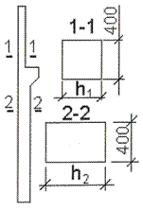 | К114 | 6 | 15, 20 | 380 | 700
 | К114 | 6 | 30 | 600 | 700
 | К114 | 12 | 15, 20, 30 | 600 | 800
 | К126 | 6 | 15, 20 | 380 | 800
 | К126 | 6 | 30 | 600 | 800
 | К126 | 12 | 15, 20, 30 | 600 | 900
 | К138 | 6 | 15, 20 | 380 | 800
 | К138 | 6 | 30 | 600 | 800
 | К138 | 12 | 15, 20, 30 | 600 | 900
 | К144 | 6 | 15, 20 | 380 | 800
 | К144 | 6 | 30 | 600 | 800
 | К144 | 12 | 15, 20, 30 | 600 | 900

Железобетон, как материал, плохо сопротивляется растяжению, однако растянутые элементы применяются в составе железобетонных конструкций. Например, нижний пояс раскосных ферм (поз. а), б) на рис. 5.4) являются центрально-растянутым, а нижний пояс безраскосных ферм (поз. в), г), д) на рис. 5.4) – внецентренно растянутым.

5.4. Расчет центрально-растянутых элементов.
При работе центрально-растянутого элемента приложенная сила N воспринимается продольной арматурой А_{s,tot}, бетон в расчетах – не учитывается.
Условие прочности: N < N_{ult}
N_{ult} = R_{s}А_{s,tot} – предельное значение продольной растягивающей силы, которое может быть воспринято элементом.
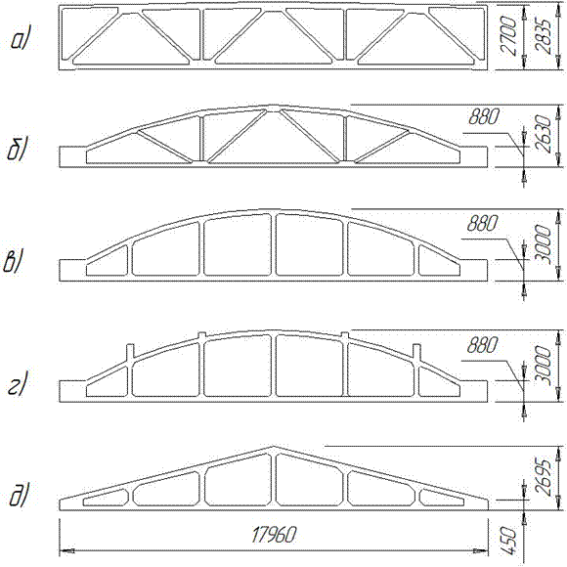
Рис. 5.4. Виды стропильных железобетонных ферм:
а) – ФСП18 – ферма стропильная с параллельными поясами,
б) – ФС18 – ферма сегментная для покрытия со скатной кровлей,
в) – ФБС18 – ферма безраскосная сегментная (покрытие со скатной кровлей),
г) – ФБМ18 – ферма безраскосная малоуклонная,
д) – ФТ18 – ферма треугольная.

5.5. Пример расчета центрально-растянутых элементов.
Исходные данные.
- растягивающее усилие N = 50 кН;
- размеры сечения: h = b = 0,2 м;
- материала: бетон класса В25 (R_{bt,n} = 1,55 МПа), арматура класса А400 (R_{s} = 365 МПа).
Определение площади сечения продольной арматуры:
Расчет по образованию трещин:
Площадь приведенного поперечного сечения элемента при коэффициенте приведения α = E_{s} / E_{b} = 200000 / 30000 = 6,67 равна
Усилие трещинообразования:
N_{crc} > N – трещины не образуются.
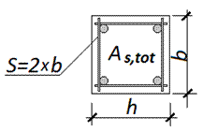 | Характер армирования растянутых элементов аналогичен характеру армирования сжатых: продольная арматура устанавливается по сторонам сечения и связывается сварными (вязаными) хомутами, шаг хомутов – не более удвоенной ширины меньшей стороны сечения элемента.

5.6. Расчет внецентренно растянутых элементов.
Расчет по прочности прямоугольных сечений внецентренно растянутых элементов производится в зависимости от положения продольной растягивающей силы N. На рисунке 5.5 показана растягивающая продольная сила N, приложенная между равнодействующими усилий в арматуре.
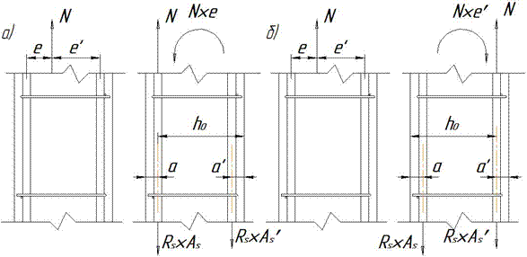
Рис. 5.5. К выводу алгоритма расчета внецентренно растянутого элемента
с растягивающей продольной силой N, приложенной между равнодействующими усилий в арматуре:
а) перенос сжимающей силы N на уровень центра тяжести растянутой арматуры
с добавлением компенсирующего перенос момента М = N*е;
б) перенос сжимающей силы N на уровень центра тяжести менее растянутой арматуры
с добавлением компенсирующего перенос момента М = N*е’.
Вывод алгоритмов расчета внецентренно растянутого элемента.
Условие прочности внецентренно растянутого элемента прямоугольного сечения при приложении растягивающей силы N между равнодействующими усилий в арматуре:
ΣМ = 0,
Площадь поперечного сечения арматуры (менее растянутой A_{s}’ и более растянутой A_{s}), достаточная для обеспечения прочности внецентренно растянутого элемента:
На рисунке 5.6. приведены усилия в бетоне и арматуре для внецентренно растянутого элемента при приложении растягивающей силы N за пределами расстояния между равнодействующими усилий в арматуре
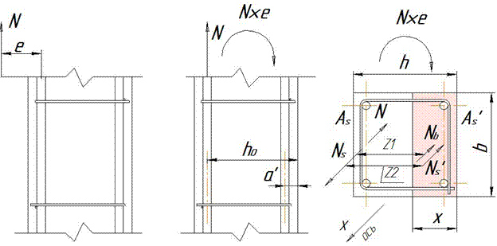
Рис. 5.6. К выводу алгоритма расчета внецентренно растянутого элемента
с растягивающей продольной силой N, приложенной за пределами расстояния
между равнодействующими усилий в арматуре.
Условие прочности внецентренно растянутого элемента прямоугольного сечения при приложении растягивающей силы N за пределами расстояния между равнодействующими усилий в арматуре:
Если , то в формулу ΣМ = 0 подставляется . При этом граничное значение относительной высоты сжатой зоны бетона ξ_{R} определяется по таблице 4.3.

Лекция № 6
Особенности расчета предварительно напряженных железобетонных конструкций.
Необходимость применения предварительно напряженных железобетонных конструкций возникла при решении задач увеличения трещиностойкости, уменьшения ширины раскрытия трещин и прогибов железобетонных конструкций.
Предварительно напряженными называются конструкции, бетон которых предварительно (до приложения внешних нагрузок) подвергается обжатию с помощью предварительного натяжения арматуры.
Усилие предварительного обжатия Р учитывается при расчетах железобетонных конструкций по второй группе предельных состояний. К расчетам по второй группе предельных состояний относятся расчеты по образованию, раскрытию трещин и прогибу. Усилие предварительного обжатиея Р увеличивает момент трещинообразования трещин М_{crc} изгибаемых элементов и усилие при трещинообразовании N_{crc} центрально растянутых элементов, уменьшает ширину раскрытия трещин a_{crc} и прогиб конструкций f от действия внешних нагрузок.
Алгоритм расчета момента трещинообразования железобетонных конструкций без предварительного напряжения арматуры приведен в лекции №4: . Трещины не образуются, если M^{n} < M_{crc}.
Момент трещинообразования предварительно напряженных железобетонных конструкций определяется по формуле: , где е_{яр} – расстояние от центра приложения усилия предварительного обжатия Р до ядровой точки, наиболее удаленной от растянутой зоны, трещинообразование которой проверяется. Из рисунка 6.1 следует, что е_{яр} = е_{ор} + r, где е_{ор} – расстояние от центра приложения усилия предварительного обжатия Р до центра тяжести приведенного сечения, r – расстояние от центра тяжести приведенного сечения до ядровой точки.

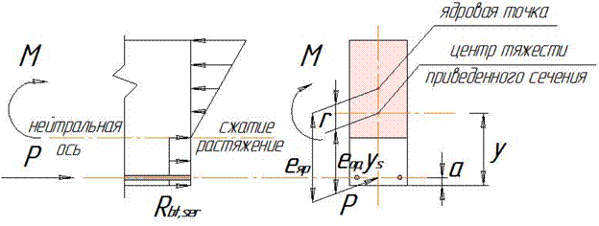
Рис. 6.1. Схема усилий и эпюра напряжений в поперечном сечении элемента
с предварительно напряженной арматурой при расчете момента трещинообразования М_{crc}.
При расчетах по второй группе предельных состояний в расчетные формулы входят геометрические характеристики приведенного сечения. Приведенное сечение – это бетонное сечение, в котором арматура заменена эквивалентным количеством бетона. На рисунке 6.2 показано определение геометрических характеристик приведенного сечения.
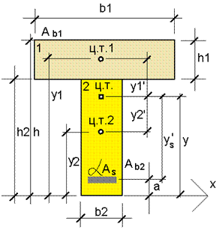
Рис. 6.2. К определению геометрических характеристик приведенного сечения.
Для вычисления усилия предварительного обжатия Р, необходимо предварительно задать:
- способ натяжения арматуры;
- классы бетона и арматуры;
- начальный уровень предварительного натяжения арматуры;
- передаточную прочность бетона.
6.1. Способы натяжения арматур.
Предварительное обжатие конструкций выполняется двумя способами:
- натяжением арматуры на упоры (до бетонирования) – заводские условия применения предварительного натяжения арматуры;
- натяжением арматуры на бетон (после бетонирования и затвердения бетона); арматура натягивается в каналах (пазах и выемках) с последующим заполнением их цементным раствором или мелкозернистым бетоном – построечные условия применения предварительного напряжения арматуры.
При выполнении предварительно напряженных конструкций имеют место следующие способы натяжения арматуры:
- электротермический (необходимое удлинение арматуры получают электрическим нагревом);
- механический (необходимое удлинение получают вытяжкой арматуры натяжными механизмами;
- электротермомеханический (комбинированный метод).

6.2. Классы бетона и арматуры.
Для предварительно напряженных железобетонных конструкций используются:
- конструкционный тяжелый бетон средней плотности 22…25 кН/м³, классов по прочности на сжатие В20…В60;
- арматура классов А600, А800, А1000 – горячекатаная и термомеханически упрочненная периодического профиля; классов Вр1200, Вр1300, Вр1400, Вр1500 – холоднодеформированная периодического профиля; классов К1400 – канатная 7-проволочная и К1500 – канатная 19-проволочная. В конструкциях длиной до 12 м включительно применяется стержневая арматура классов А мерной длины.

6.3. Начальный уровень предварительного напряжения арматуры.
Начальный уровень предварительного напряжения σ_{sp}, (МПа) принимается не более 0,9R_{sn} (горячекатаная и термомеханически упрочненная арматура), не более 0,8R_{sn} (холоднодеформированная арматура и арматурные канаты).

6.4. Передаточная прочность бетона.
Передаточная прочность бетона R_{bp} (прочность бетона к моменту его обжатия, контролируемая аналогично классу бетона по прочности на сжатие) принимается не менее 15 МПа и не менее 50% принятого класса бетона.
Начальный уровень предварительного напряжения σ_{sp} снижается. Полные суммарные потери принимаются не менее 100 МПа.
Снижение предварительного натяжения происходит вследствие:
- первых потерь (до передачи усилия напряжения на бетон);
- вторых потерь (после передачи усилия напряжения на бетон).

6.5. Определение потерь предварительного напряжения арматуры.
Первые потери предварительного напряжения:
- Δσ_{sp1} (МПа) – потери от релаксации
Классы А |  | Классы Вр, К
механическое | электро-термическое | механическое | электро-термическое
0,1*σ_{sp} – 2,0 | 0,03*σ_{sp} | (0,22*(σ_{sp} / R_{sn}) – – 0,1)*σ_{sp} | 0,05*σ_{sp}

- Δσ_{sp2} (МПа) – потери от температурного перепада Δt(°С), определяемого как разность температур натянутой арматуры в зоне нагрева и устройства, воспринимающего усилия напряжения при нагреве бетона: 1,25Δt (Δt = 65°С – при отсутствии данных);
- Δσ_{sp3} (МПа) – потери от деформации стальной формы (упоров):
n – число стержней, натягиваемых одновременно, Δl – сближение упоров по линии действия усилия напряжения арматуры, определяемое из расчета деформации формы, l – расстояние между наружными гранями упоров (Δσ_{sp3} = 30 МПа при отсутствии данных, не учитывается при электротермическом способе натяжения арматуры);
- Δσ_{sp4} (МПа) – потери от деформации анкеров натяжных устройств:
Δl – обжатие анкеров или смещение стержня в зажимах анкеров, l – расстояние между наружными гранями упоров (Δl = 2 мм – при отсутствии данных, Δσ_{sp4} = 0 – при электротермическом способе натяжения арматуры);
Полное значение первых потерь:
Усилие предварительного обжатия с учетом первых потерь:
предварительное напряжение с учетом первых потерь:
σ_{sp(1)j} = σ_{spj} – Δσ_{sp(1)j},
γ_{sp} – коэффициент, учитывающий отклонения предварительного натяжения арматуры (γ_{sp} = 0,9 – благоприятное влияние, γ_{sp} = 1,1 – неблагоприятное).
Вторые потери предварительного напряжения:
- Δσ_{sp5} (МПа) – потери от усадки бетона: ε_{b,sh}*E_{s}. Значение модуля упругости арматуры E_{s} принимается для арматурных канатов – E_{s} = 180000 МПа, для остальной арматуры – E_{s} = 200000 МПа.
Деформации усадки бетона ε_{b,sh}
класс В35 и ниже | класс В40 | класс В45 и выше
0,0002 | 0,00025 | 0,0003

- Δσ_{sp6} (МПа) – потери от ползучести бетона:
ϕ_{b,cr} – коэффициент ползучести бетона (см. таб. 2.4);
α = E_{s} / E_{b} – коэффициент армирования;
μ_{sp} = A_{sp} / A – коэффициент армирования, отношение площади стержней напрягаемой арматуры к площади поперечного сечения элемента;
А_{red}, I_{red} – соответственно площадь и момент инерции приведенного сечения (см. рис. 6.2);
y_{sj} – расстояние между центрами тяжести сечения рассматриваемой группы стержней напрягаемой арматуры и приведенного поперечного сечения элемента (см. рис. 6.1);
σ_{bpj} – напряжение в бетоне на уровне центра тяжести рассматриваемой напрягаемой арматуры:
у – расстояние от центра тяжести приведенного сечения до рассматриваемого волокна (см. рис. 6.1);
М – изгибающий момент от собственного веса элемента (стадия изготовления).
(g – собственный вес элемента, кНм; l₀ – расстояние между центрами опор элемента);
е_{ор} – эксцентриситет Р относительно центра тяжести сечения (см. рис. 6.1).
Полные значения первых и вторых потерь предварительного напряжения арматуры определяются по формуле:
Усилие предварительного обжатие Р с учетом полных потерь равно:

6.6. Пример расчета многопустотной плиты перекрытия.
Исходные данные:
- усилия:
Таблица нагрузок
Вид и значение нагрузок (кН/м²) | γ_{n} | Нормативные значения | γ_{f} | Расчетные  значения
1. Постоянные нагрузки (q): | 0,95 |  | 1,25
1.1 вес пола – 0,63 | 0,95 | 0,60 | 1,25 | 0,75
1.2 вес плиты – 2,8 | 0,95 | 2,66 | 1,1 | 2,93
2. Временные нагрузки (V):  2.1 техноло-гическая | 0,95 |  | 1,2
(полное значение) – 5,0 | 0,95 | 4,75 | 1,2 | 5,70
(пониженное значение) – 4,0 | 0,95 | 3,80 | 1,2 | 4,56
(g^{n}+V^{n}) |  | 0,60+2,66+4,75=8,01
(g^{n}+V^{n}_{l}) |  | 0,60+2,66+3,80=7,06
(g+V) |  |  |  | 0,75+2,93+5,7=9,38

Расчетная длина l₀ = 6 – 0,3 – 0,15 = 5,55 м. Грузовая полоса В = В_{плиты} = 1,7 м (см. рис.3.6, 3.7).
Изгибающие моменты от расчетных, нормативных и нормативных длительных нагрузок:
Поперечная сила от расчетных нагрузок:
- материалы: бетон тяжелый класса В30, напрягаемая арматура класса А800, ненапрягаемая арматура классов А400, В500;
- размеры расчетных поперечных сечений №1 и №2:
при выполнении компоновки перекрытия (см. рис.3.6, 3.7) определена ширина рядовой плиты В_{пл.} = 1,7 м. Теперь надо скомпоновать поперечное сечение плиты (см. рис. 6.3), а затем расчетные сечения (см. рис. 6.4). Как показано на рисунке 6.3, ширина плиты понизу составляет 1700 – 10 = 1690 мм, поверху – 1690 – 30 = 1660 мм. Стандартными для многопустотных плит является высота поперечного сечения 220 мм, диаметр круглых пустот 159 мм и расстояние между центрами круглых пустот 185 мм. Кроме того, от центра крайних пустот до края плиты понизу должно быть не менее 132,5 мм.
Количество пустот:
Пересчитывается расстояние от центра крайних пустот до края плиты понизу:
Расчетное сечение №1. Используется в расчетах первой группе предельных состояний. Поперечное сечение многопустотной плиты может быть преобразовано в двутавровое, стенка которого образуется путем сложения бетонных промежутков между круглыми пустотами. Однако, с учетом того, что бетон растянутой зоны в расчетах не учитывается, сечение №1 принимается тавровым со следующими характеристиками:
(средняя ширина плиты минус восемь круглых пустот),
h = 0,22 м, а = 0,03, h₀ = 0,22 – 0,03 = 0,19 м.
Расчетное сечение №2. Используется в расчетах второй группы предельных состояний. В формулы расчетов второй группы предельных состояний входят геометрические характеристики приведенного бетонного сечения плиты. Поэтому сечение №2 принимается двутавровое. При этом при вычислении размеров полок и стенки сечения круглое отверстие диаметром 159 мм заменяется квадратом со стороной равной 0,9*159=143 мм.
(средняя ширина плиты минус восемь квадратных пустот),
h = 0,22 м, а = 0,03, h₀ = 0,22 – 0,03 = 0,19 м.
Расчетные сечения №1 и №2 показаны на рисунке 6.4.
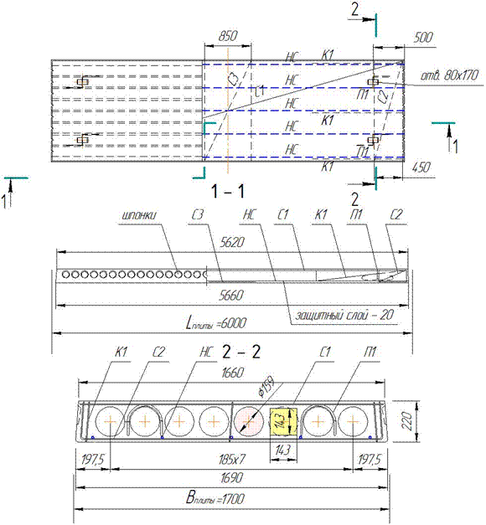
Рис. 6.3. Общий вид и схема армирования многопустотной плиты перекрытия.

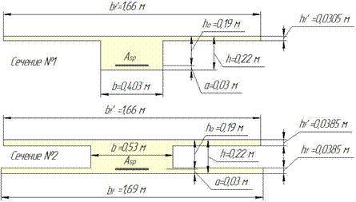
Рис. 6.4. Расчетные сечения при расчете многопустотной плиты.
Определение площади сечения напрягаемой арматуры
Проверка расположения нейтральной оси поперечного сечения:
то есть граница сжатой зоны проходит в полке, и расчет производится как для прямоугольного сечения шириной b = b_{f}’ = 1,66 м;
 | Значения ξ_{R} при растянутой арматуре классов
 | А600 | А800 | А1000
0,6 (принимается предварительно) | 0,43 | 0,41 | 0,39

η = 0,97, ξ = 0,06 (по таб. 4.2) ξ_{R} = 0,41 при ξ / ξ_{R} < 0,6, коэффициент условий работы напрягаемой арматуры принимается 1,1 (γ_{s3} = 1,1)
Напрягаемая арматура может устанавливаться через одно или через два отверстия в поперечном сечении плиты. Напрягаемые стержни обозначаются на чертежах НС (смотри рисунок 6.3).
Геометрические характеристики приведенного сечения (см. рис.6.2, 6.5).
Коэффициент приведения α = 6,15 (α = E_{s} / E_{d}), E_{s} = 200000 МПа (А800), E_{b} = 32500 МПа (В30).
А_{red} = А₁ + А₂ + А₃ + α*А_{sp} = 639,1 + 757,9 + 650,6 + 6,15*5,65 = 2082,3 см²,
S_{х,red} = А₁*y₁ + А₂*y₂ + А₃*y₃ + α*А_{sp}*a = 639,1*20,08 + 757,9*11 + 650,6*1,92 + 6,15*5,65*3 = 22523,28 см³,
Момент инерции прямоугольника:
J_{red} = J₁ + A₁*y_{c1}² + J₂ + A₂*y_{c2}² + J₃ + A₃*y_{c3}² + α*А_{sp}*(y_{с} – a)² =
= 789,42 + 639,1*9,28² + 12915,25 + 757,9*0,2² + 803,69 + 650,6*8,88² + 6,15*5,65*(10,8 – 3)² = 122946,35 см⁴,
W_{1,red} = J_{red} / y_{с} = 122946,35 / 10,8 = 11383,92 см³.
W_{2,red} = J_{red} / (h – y_{с}) = 122946,35 / 11,2 = 10977,32 см³.
Определение усилия предварительного обжатия бетона Р с учетом всех потерь.
Способ натяжения арматуры – электротермический. Технология изготовления плиты агрегатно-поточная с применением пропаривания. Масса плиты – 0,28 т/м²*1,675*5,65 = 2,65 т.
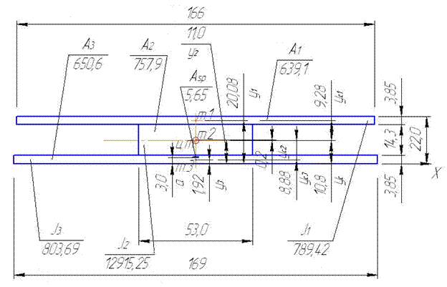
Рис. 6.5. К определению геометрических характеристик расчетного сечения №2
(размеры сечения указаны в см).
Начальный уровень предварительного напряжения σ_{sp} = 0,9*800 = 720 МПа.
Первые потери:
- потери от релаксации напряжений в арматуре Δσ_{sp1} = 0,03σ_{sp} = 21,6 Мпа;
- Δσ_{sp2} = 0, Δσ_{sp3} = 0, Δσ_{sp4} = 0.
Δσ_{sp(1)} = 21,6 МПа.
Усилие обжатия с учетом первых потерь
Максимальные сжимающие напряжение бетона σ_{bp} от действия усилия Р₍₁₎
где е_{ор} – эксцентриситет усилия Р₍₁₎ относительно центра тяжести приведенного сечения е_{ор} = 10,8 – 3,0 = 7,8 см = 0,078 м;
у – расстояние от центра тяжести приведенного сечения до рассматриваемого волокна у = 10,8 см = 0,108 м.
Передаточная прочность бетона должна быть не менее 4,6 / 0,9 = 5,1 МПа, а также не менее 15 МПа и не менее 50% принятого класса бетона по прочности на сжатие (В30): 0,5*30 = 15 МПа.
Вторые потери:
- потери от усадки бетона Δσ_{sp5} = 0,0002*200000 = 40 МПа
- потери от ползучести бетона Δσ_{sp6}
ϕ_{b,cr} = 2,3 (B30), μ_{sp} = 5,65 / 2047,6 = 0,0028
Нагрузка от собственного веса плиты – g = 2,8*1,675 = 4,69 кН/м, момент от нагрузки g в середине пролета при расстоянии между прокладками при хранении плиты l = 5,65 м – 2*0,5 = 4,65 м составляет М = 4,69*4,65² / 8 = 12,68 кНм
где у_{s} – расстояние между центрами тяжести сечения стержней напрягаемой арматуры и приведенного поперечного сечения элемента (у_{s} = 0,078 м)
Δσ_{sp(2)} = 40 + 17,4 = 57,4 МПа.
Суммарные потери составляют 21,6 + 57,4 = 79 Мпа < 100 МПа, суммарные потери принимаются 100 МПа.
Предварительное напряжение с учетом всех потерь 720 – 100 = 620 МПа.
Усилие обжатия с учетом всех потерь:
Проверка прочности наклонного сечения плиты.
Поперечная арматура устанавливается конструктивно:
На рисунке 6.3 поперечные стержни , класс арматуры В500 входят в состав трех каркасов К1, шаг поперечных стержней в каркасе – 100 мм.
Распределенное усилие в поперечных стержнях – q_{sw} = R_{sw} A_{sw} / S_{w} = 177 кН/м,
А₁ = b*h = 0,403*0,22 = 0,089 м²,
Р = 350,3 кН, R_{b} = 17000 кН/м².
ϕ_{n} = 1 + 1,6*0,23 – 1,16*0,053 = 1,31.
Хомуты учитываются в расчете, если выполняется условие: q_{sw} > 0,25*ϕ_{n}*R_{b}*_{t}b,
0,25*1,31*1150*0,403 = 151,8 кН/м < 177 кН/м – условие выполняется.
M_{b} = 1,5*ϕ_{n}*R_{bt}*b*h₀² = 1,5*1,31*1150*0,403*0,036 = 32,78 кНм.
Длина проекции с наклонного сечения:
q₁ = q = (g + V)*В = 9,38*1,7 = 15,95 кН/м (нагрузка сплошная равномерно распределенная),
Рассматриваются две наиболее опасные наклонные трещины, на длины проекций которых накладываются ограничения (см. рис. 4.7):
с = 0,57 м (3h₀), с₀ = 0,38 м (2h₀);
Q_{b,max} = 2,5*R_{bt}*b*h₀ = 2,5*1150*0,403*0,19 = 220,1 кН.
Q_{b,min} = 0,5*ϕ_{n}*R_{bt}*b*h₀ = 0,5*1,31*1150*0,403*0,19 = 44,02 кН.
Q_{b} = M_{b} / c = 32,78 / 0,57 = 57,5 кН, Q_{sw} = 0,75*177*0,38 = 50,4 кН.
Условие прочности наклонного сечения:
Q < Q_{b} + Q_{sw}.
44,25 кН < 107,9 кН – прочность наклонного сечения плиты обеспечена.
Определение момента трещинообразования.
W_{red} = 11383,92 см³ – момент сопротивления приведенного сечения для крайнего растянутого волокна,
γ = 1,25 – для двутаврового сечения;
e_{0p} – эксцентриситет усилия обжатия Р = 350,3 кН относительно центра тяжести приведенного сечения, e_{0p} = 0,078 м,
r – расстояние от центра тяжести приведенного сечения до ядровой точки:
М_{crc} > M^{n}, 72,88 кНм > 52,43 кНм – трещиностойкость плиты в стадии эксплуатации обеспечена.
Трещиностойкость плиты в стадии изготовления.
W_{red} = 10977,3 см³ – момент сопротивления приведенного сечения для растянутого от действия усилия Р₍₁₎ = 394,6 кН волокна;
γ = 1,25 для двутаврового сечения,
e_{0p} – эксцентриситет усилия обжатия Р₍₁₎ относительно центра тяжести приведенного сечения, e_{0p} = 0,078 м;
R_{bt,ser} = 1,21 МПа (при классе бетона численно равном передаточной прочности);
r – расстояние от центра тяжести приведенного сечения до ядровой точки:
M_{crc} > 0 – верхние трещины не образуютcя.
Расчет плиты по прогибу.
(s = 5 / 48 = 0,104 для однопролетной свободно опертой балки, загруженной равномерно распределенной нагрузкой – см. таб.4.6) не должен превышать предельного прогиба в соответствии с эстетико-психологическими требованиями:
Прогиб плиты f определяется от действия постоянных и временной длительной нагрузок для .
Кривизна плиты на участках без трещин в растянутой зоне:
f = 0,104*5,55²*1,3*10^{–3} = 4,16*10^{–3} м = 0,4 см – прогиб плиты меньше допустимого (f_{ult} = 2,8 см).
Расчет монтажных петель (плита имеет четыре петли – см.рис. 6.3).
Вес плиты – 26,5 кН.
Коэффициент динамичности при подъеме и монтаже плиты – 1,4 [9].
Нагрузка при подъеме и монтаже передается на три петли плиты.
Петли выполняются из арматуры класса А240.
Для монтажных петель применена арматура – (А_{s} = 0,789 см²).
Сетки армирования плиты С1, С2, С3 – устанавливаются конструктивно.

6.7. Анкеровка напрягаемой арматуры.
Для захвата, натяжения и закрепления арматуры предварительно напряженных конструкций применяются анкера: наружные и внутренние (постоянные).
Обязательна установка анкеров у концов арматуры, натягиваемой на бетон, а также для арматуры, натягиваемой на упоры, при недостаточном ее сцеплении с бетоном. Напрягаемая арматура выбранного класса может не иметь анкеров, если класс бетона конструкции устанавливается не ниже рекомендованного.
Выбранный класс напрягаемой арматуры | Класс бетона не ниже
А600, А800  А1000  Вр1200, Вр1300  Вр1400, Вр1500  К1400, К1500 | В20  В30  В30  В20  В30

Длину участка передачи предварительного напряжения на бетон для арматуры без дополнительных анкерующих устройств определяют по формуле:
(не менее 10d_{s} и 200 мм, а для арматурных канатов не менее 300 мм), где σ_{sp} – предварительное напряжение в напрягаемой арматуре с учетом первых потерь, R_{bond} = η*R_{bt} – сопротивление сцепления напрягаемой арматуры с бетоном (R_{bt} – расчетное сопротивление бетона растяжению (см. таб. 2.2), η – коэффициент, учитывающий влияние вида поверхности арматуры). Армирование концов предварительно напряженных элементов смотри на рисунке 6.6.
Класс и диаметр арматуры |  |  |  | А
Коэффициент η | 1,7 | 1,8 | 2,2 | 2,5

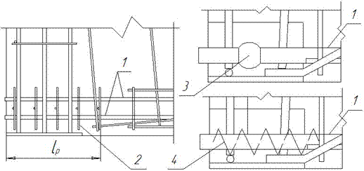
Рис. 6.6. Армирование концов предварительно напряженных элементов:
1 – напрягаемый стержень, 2 – сварные сетки (шаг 50 – 100 мм), 3 – высаженная головка,
4 – спираль.

Лекция № 7
Армирование железобетонных конструкций.
7.1. Основные требования и правила выполнения чертежей марки КЖ в составе строительной документации.
После проведения расчетов железобетонных конструкций переходят к их конструированию и выполнению чертежей (чертежи марки КЖ). Нормативные документы устанавливают конструктивные требования, распространяющиеся на проектирование железобетонных конструкций. Соблюдение конструктивных требований обеспечивает условия экономичного и качественного изготовления конструкций, необходимые их долговечность и совместной работы арматуры и бетона. В свою очередь, качество проектной документации (чертежей железобетонных конструкций) обеспечивается соблюдением нормативных требований, распространяющихся на вычерчивание строительных чертежей (ГОСТ 21.101-97 "Основные требования к проектной и рабочей документации"[10], ГОСТ21.501-93 "Правила выполнения архитектурно-строительных рабочих чертежей"[11]).
Чертежи сборных железобетонных конструкций включают в себя опалубочные и арматурные чертежи. На рисунке 7.1 приведен пример выполнения опалубочных чертежей, на рисунке 7.2 – пример выполнения арматурного чертежа.
На рисунке 7.3. показано конструктивное решение монолитной лестницы, а именно компоновочный (опалубочный) чертеж и схема армирования фрагмента лестницы выхода на кровлю многоэтажного жилого здания.
Верхняя лестничная площадка (отм.+33,330) опирается на плиту покрытия (отм.+32,950), промежуточная лестничная площадка (отм.+31,790) сопрягается с пересекающимися внутренними несущими стенами здания.
Показанный на рисунке 7.3 фрагмент монолитной железобетонной лестницы является отдельным элементом, для которого выполняется схема армирования. Таким элементам присваиваются позиционные обозначения или марки. В данном случае присвоена марка ЛМ1. Элемент лестницы марки ЛМ1 включает в себя две площадки и марш. На рисунке 7.3 приведены опалубочные размеры (а) и показана схема армирования (б) элемента лестницы этой марки.
На схему армирования монолитных железобетонных конструкций (в данном случае монолитной лестницы) наносятся:
- координатные оси здания;
- отметки лестничных площадок (дополнительные отметки; например, могут указываться отметки перекрытий здания);
- контуры конструкций;
- позиции (марки) арматурных и закладных изделий, составляющих схему армирования;
- обозначение узлов и фрагментов;
- размеры, определяющие положение арматурных и закладных изделий, а также толщину защитного слоя бетона.
Арматурные изделия, составляющие схему армирования марки лестницы ЛМ1, включают в себя каркасы К1 (шт.7), объединенные в пределах верхней площадки отдельными стержнями ОС1, в пределах марша – отдельными стержнями ОС2. Нижняя площадка армируется сетками С3 и С4. Для армирования ступеней применены сетки С1 (шт.6) и С2.
Сопряжение отдельных фрагментов монолитной лестницы марок ЛМ1 и ЛМ2 достигается путем заведения арматуры (каркасов) фрагмента лестницы марки ЛМ2 в пространство между сетками С3 и С3 (нижняя площадка марки ЛМ1) на длину анкеровки (l_{an}).
Для простых деталей армирования (марки ОС1, ОС2, С1-С4) чертежи не выполняются, а все необходимые данные для их изготовления приводятся в спецификации. Причем в спецификации описание сеток приводится в стандартном виде, рекомендованном ГОСТом 23279 [12].
Условное обозначение сварных сеток по ГОСТ 23279 имеет следующий вид:
n – тип сетки (1…5) по ГОСТ 23279. При разработке сетки в проекте n в условном обозначении отсутствует;
С – буквенное обозначение наименования сварной сетки (с добавлением для рулонной сетки индекса "р" – Ср). Цифра, следующая после буквенного обозначения, указывает на порядковый номер сетки в составе схемы армирования железобетонных конструкций (С1-С4);
d, d₁ – диаметр продольных и поперечных стержней с указанием класса арматурной стали;
S, S₁ – шаг продольных и поперечных стержней сетки в мм;
b, l – соответственно длина и ширина сетки в см;
а, а₁ – длина выпусков продольных и поперечных стержней сетки в мм. Длина стандартных выпусков (25 мм) не указывается.
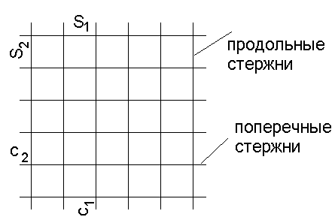 | Маркировка стержней арматурных сеток

Для разрабатываемых в проекте арматурных изделий выполняются чертежи (см. рис. 7.1б). На конкретном чертеже указываются позиции стержней, составляющих арматурное изделие. Также указываются размеры, дополняющие сведения о стержнях, приведенные в спецификации арматурного изделия, и достаточные для его изготовления.
Спецификация арматурных изделий включает в себя шесть граф. В спецификации указываются: марка изделия (с указанием количества изделий этой марки на схеме армирования); позиция стержней, составляющих арматурное изделие; количество стержней каждой позиции; масса стержней для каждой позиции и для изделия в целом, в том числе с учетом всех изделий этой марки. В графе "Наименование" указываются диаметр, класс и длина стержней позиций в мм.
Строки и столбцы спецификации-таблицы имеют вполне определенные размеры: ширина столбцов 15, 10, 60, 10, 15, 15 мм (ширина таблицы 125 мм), высота строки заголовка – 15 мм, другие строки таблицы должны иметь высоту 8 мм.
Пример заполнения спецификации арматурного каркаса К1 приведен в таблице 7.1.
Таблица 7.1
Спецификация арматурного каркаса К1
Марка изделия | Поз. | Наименование | Кол. | Масса позиции, кг | Масса изделия, кг
К1  (шт.7) | 1 |  | 1 | 1,47 | 2,65  (18,55)
К1  (шт.7) | 2 |  | 1 | 0,82 | 2,65  (18,55)
К1  (шт.7) | 3 |  | 18 | 0,36 | 2,65  (18,55)

Общая спецификация лестницы в монолитном исполнении составляется по форме таблицы 7.1. Она содержит разделы, отражающие деление монолитной конструкции лестницы на отдельные марки (ЛМ1, ЛМ2).
Каждый раздел спецификации монолитной лестницы состоит из подразделов: сборные единицы (каркасы объемные), детали (каркасы плоские, сетки, изделия закладные, составляющие объемные каркасы), стандартные изделия и материалы (обычно вид, класс и объем бетона).
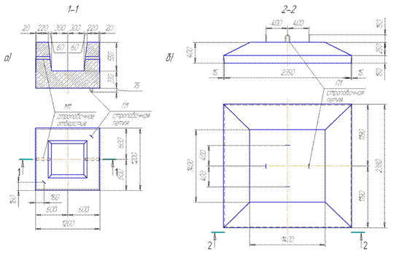
Рис. 7.1. Опалубочные чертежи:
а) башмак под колонну 1БК6-12-9,
б) фундаментная плита ФП24.24-25 поТК1.

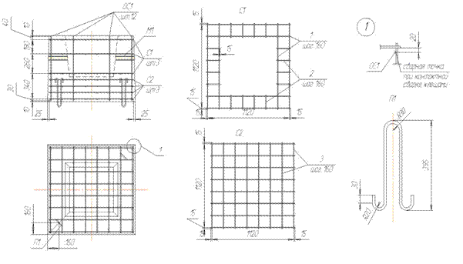
Рис. 7.2. Арматурные чертежи башмака под колонну 1БК6-12-9 по ТК1.

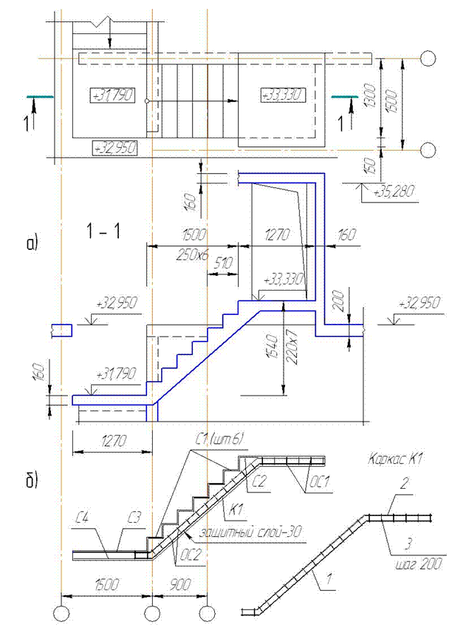
Рис. 7.3. Конструктивное решение монолитной лестницы:
а – опалубочный чертеж, б – схема армирования.

7.2. Изделия для армирования железобетонных конструкций.
Конструктивные требования. Спецификация. Стыкование изделий.
Примеры армирования.
Армирование железобетонных конструкций выполняется в соответствии с конструктивными требованиями, изложенными в нормах по проектированию железобетонных конструкций [1, 2, 3, 4, 5 , 6, 13]. Классификация и сортамент, а также технические требования к арматуре железобетонных конструкций приведены в [14, 15, 16]
Для армирования железобетонных конструкций применяются:
- арматурные изделия:
- закладные детали:
- приспособления для фиксации арматуры и закладных деталей;
- приспособления для строповки сборных конструкций.
В свою очередь арматурные изделия включают в себя отдельные стержни (ОС), сетки (С) и каркасы (К). Изделия изготавливаются из арматуры, сортамент которой приведен в таблице 4.4. Классификация арматуры по видам и классам приведена в таблице 2.5.
Отдельные прямые стержни на арматурных чертежах показываются только на схемах армирования. Они маркируются и включаются в спецификацию арматуры.
Чертежи гнутых арматурных стержней включаются в состав арматурных чертежей.
При применении гнутой арматуры (отгибы, загибы концов стержней) минимальный диаметр загиба отдельного стержня должен быть таким, чтобы избежать разрушения или раскалывания бетона внутри загиба арматурного стержня и разрушения стержня в месте загиба.
Минимальный диаметр оправки d_{оп} для арматуры принимают в зависимости от диаметра стержня d_{s} не менее:
- для гладких стержней d_{оп} = 2,5*d_{s} (при d_{s} < 20 мм), d_{оп} = 4*d_{s} (при d_{s} > 20 мм);
- для стержней периодического профиля d_{оп} = 5*d_{s} (при d_{s} < 20 мм), d_{оп} = 8*d_{s} (при d_{s} > 20 мм).
Нормируются также размеры крюков и лапок на концах гладких стержней рабочей арматуры класса А240 (см. рис.7.4).
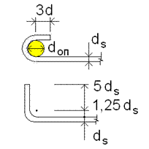
Рис.7.4. Размеры крюков и лапок на концах гладких стержней рабочей арматуры.
На рисунке 7.5 показаны примеры армирования железобетонных конструкций. При армировании стенки ванны бассейна применены отдельные стержни ОС1 для армирования вута, отдельный стержень ОС2 – консоли. Так как конструктивный стержень ОС1 выполнен из гладкой арматуры класса А240, он имеет концевые крюки.
Стенка ванны бассейна армируется плоскими сетками С1. При армировании лестничного марша используются как плоская сетка С1, так и гнутые сетки С2 и С3. В состав объемного каркаса для армирования лестничного марша кроме сеток С1…С3 входят плоские каркасы К1. Конструкция и габариты каркаса зависят от вида и конструктивных особенностей армируемого элемента.
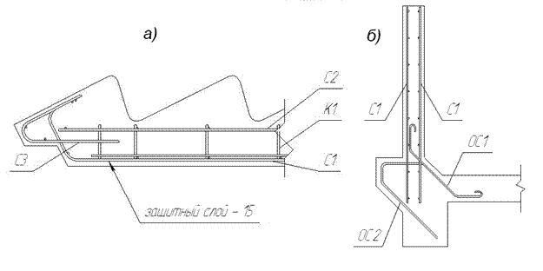
Рис. 7.5. Примеры армирования:
а) лестничного марша, б) – стенки ванны бассейна.

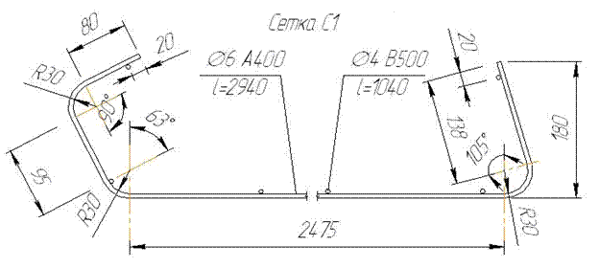
Рис. 7.6. Чертеж арматурного изделия – гнутой сетки С1 (см. рис 7.5).
Арматурные чертежи разрабатываются после проведения расчетов железобетонных конструкций, а также после выполнения опалубочных чертежей.
При разработке арматурных чертежей необходимо выполнить схему армирования конструктивного элемента, затем определить габариты арматурных изделий (сеток, каркасов), а также длины отдельных стержней. При выборе арматурных изделий предпочтение должно отдаваться объемным сварным каркасам и стандартным сварным арматурным сеткам. В этом случае арматурные изделия изготавливаются на предприятиях стройиндустрии, привозятся и укладываются в опалубку.
Сварные каркасы изготавливаются с применением (для соединения стержней между собой) контактной сварки – точечной или стыковой. Допускается применение полуавтоматической дуговой сварки, а также в отдельных случаях – ручной.
На рисунках 7.7, 7.8 показан пример конструирования объемного каркаса К1 для железобетонной балки размером .
При конструировании каркаса учитывались следующие требования:
- для возможности свободной укладки в форму целых арматурных стержней, идущих по всей длине или ширине балки, концы этих стержней должны отстоять от элемента на 10 мм (при длине элемента до 9 м включительно). Длина продольных стержней каркаса (позиции 1 и 2) составляет 4000 – 20 = 3980 мм, длина стержней позиции 4 составляет 200 – 20 = 180 мм;
- минимальный размер концевых выпусков продольных и поперечных стержней в сварных каркасах назначается не менее 0,5d₁ + d₂ (0,5d₂ + d₁) и не менее 20(15) мм (d₁, d₂ – диаметры стыкуемых стержней);
- расположение продольных стержней каркаса по высоте и ширине балки определяется, с одной стороны нормируемой толщиной защитного слоя арматуры (в том числе арматуры других позиций каркаса, в примере – позиции 4), с другой стороны – минимальным размером концевых выпусков арматуры. Для балки с размерами поперечного сечения , продольной рабочей арматурой толщина защитного слоя составляет 20 мм. Толщина защитного слоя для поперечной и конструктивной арматуры принимается не менее 15 мм и не менее диаметра этой арматуры. На рисунках 7.7 и 7.8 показано взаимное расположение арматуры в каркасе К1. Причем определяющим является обеспечение толщины защитного слоя продольной рабочей арматуры, так как увеличение толщины защитного слоя приводит к уменьшению несущей способности балки, а уменьшение – к проблемам с сохранностью основной рабочей арматуры.
- поперечная арматура для балки с высотой поперечного сечения 450 мм при равномерно распределенной нагрузке устанавливается на приопорных участках () с шагом . Шаг уточняется при расчете прочности наклонного сечения. Для балки на рисунке 7.7 шаг поперечных стержней на приопорных участках принимается 150 мм (S = 150 мм). На остальной части пролета балки поперечная арматура устанавливается с шагом (S = 300 мм). С учетом назначенного шага поперечной арматуры на приопорных и пролетном участках корректируется длина этих участков (1050 мм, 1800 мм) и устанавливается длина концевых выпусков продольной арматуры (40 мм).
Спецификация для каркаса К1 приведена в таблице 7.2.
Масса одного погонного метра арматурных стержней конкретного диаметра устанавливается по сортаменту (см. таблицу 4.4).
Таблица 7.2.
Марка изделия | Поз. | Наименование | Кол. | Масса позиции, кг | Масса изделия, кг
К1 | 1 |  | 2 | 19,63 | 27,92
К1 | 2 |  | 2 | 4,91 | 27,92
К1 | 3 |  | 42 | 2,88 | 27,92
К1 | 4 |  | 18 | 0,50 | 27,92

С примерами армирования железобетонных конструкций различного назначения можно ознакомиться в альбомах типовых серий железобетонных конструкций, сведенных в каталог СК-3 [8].
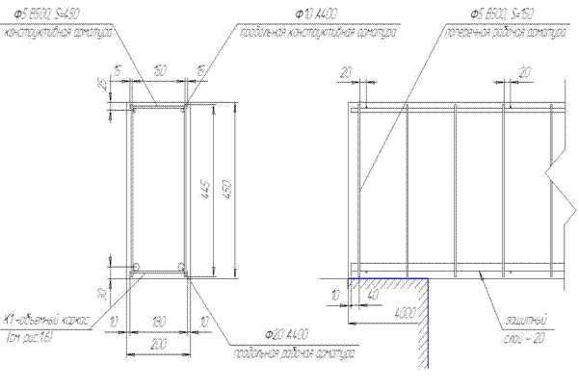
Рис. 7.7. Схема расположения арматуры в опалубке железобетонной балки.

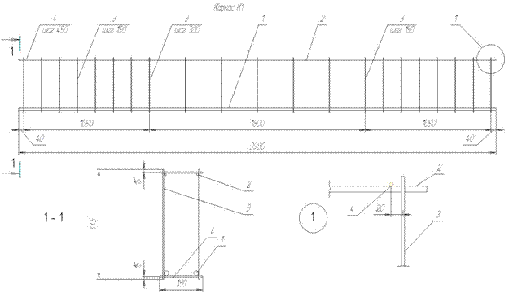
Рис. 7.8. Каркас К1 (см. рис.7.7).

7.3. Закладные детали. Типы закладных деталей. Правила конструирования. Примеры выполнения.
На чертежах марки КЖ приводятся закладные детали и схемы их расположения в железобетонных конструкциях. Общие требования к закладным деталям железобетонных конструкций приведены в [17].
На рисунке 7.9 приведены примеры конструктивного решения закладных деталей, на рисунке 7.10 – схема расположения закладных деталей в конструктивном элементе.
Закладные детали могут быть расчетными, то есть обладающими определенной заданной прочностью для восприятия действующих на деталь усилий, и нерасчетные, устанавливаемые по конструктивным соображениям, в которых сварные соединения могут не иметь нормируемую прочность.
Закладные детали состоят из отдельных пластин (уголков или фасонного проката) с приваренными к ним анкерам и или, другой вариант: пластины привариваются к рабочей арматуре конструкций (см. таб. 7.3).
Таблица 7.3
Конструктивные требования к элементам закладных деталей
Пластины | Анкера | Сварные соединения [18]
Толщина – не менее 4 мм; назначается расчетом, определяется размещением анкеров, прочностью и удобством сварки, размещением закладной детали в конструкции, удобством фиксации в форме и укладки бетона | Из арматуры классов А300, A400, диаметр 8…25 мм. Длина анкера (при действии растяжения) – l_{an}. Припуск на осадку при сварке – 10 мм. Уменьшение длины анкеров осуществляется за счет концевых упоров | Для тавровых соединений анкеров применяются дуговая сварка под слоем флюса, контактная сварка, механизированная сварка в среде СО₂, ванная и ручная сварка; для соединения внахлестку – контактная сварка

По взаимному расположению элементов (пластин и анкеров) закладные детали могут быть (см. рис. 7.9):
- открытого типа (М1 и М2);
- закрытого типа (М3).
Кроме того, анкера могут располагаться перпендикулярно, параллельно, наклонно по отношению к пластине. Возможно также смешанное расположение анкерных стержней.
На закладные детали (изделия) составляются спецификации. Для закладных деталей, приведенных на рисунке 7.9, спецификация представлена в таблице 7.4. Строки и столбцы спецификации имеют следующие размеры: ширина столбцов 15; 10; 60; 10; 15; 15 мм (ширина таблицы 125 мм), высота строки заголовка – 15 мм, другие строки имеют высоту 8 мм.
Таблица 7.4
Спецификация на закладные детали М1, М2, М3
Марка изделия | Поз. | Наименование | Кол. | Масса позиции, кг | Масса изделия, кг
М1 | 1 | ⎣125808, L = 200 | 1 | 2,50 | 3,43
М1 | 2 |  | 3 | 0,93 | 3,43
М2 | 3 | –1008, L = 100 | 1 | 0,63 | 1,15
М2 | 4 |  | 4 | 0,52 | 1,15
 |  | Всего: |  |  | 4,58

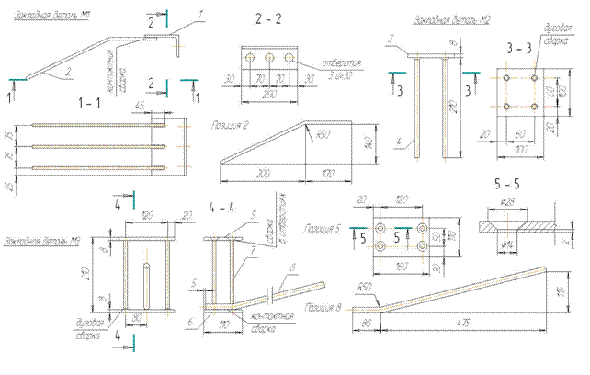
Рис. 7.9. Примеры конструктивного решения закладных деталей.

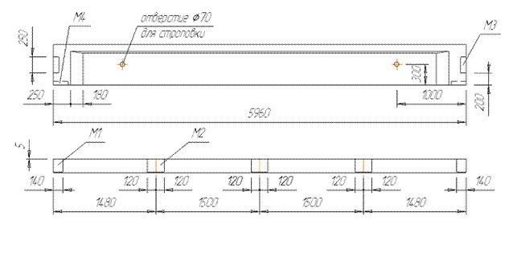
Рис. 7.10. Маркировка закладных деталей на опалубочных чертежах железобетонных
конструкций (стропильная балка БСП6).

7.4. Приспособления для фиксации арматуры и закладных деталей.
Виды фиксаторов.
Примеры конструктивного решения металлических фиксаторов.
Для обеспечения проектного положения арматуры и закладных деталей, а также нормативной величины защитного слоя в процессе бетонирования железобетонных конструкций используются специальные фиксаторы. Применяются фиксаторы нескольких видов (см. таб. 7.5).
Таблица 7.5
Вид фиксатора | Дополнительная характеристика фиксатора | Обозначение фиксатора
Растворный, бетонный, асбестоцементный | Малая поверхность контакта с опалубкой | РМ
Растворный, бетонный, асбестоцементный | Большая поверхность контакта с опалубкой | РБ
Пластмассовый | Малая поверхность контакта с опалубкой | ПМ
Пластмассовый | Большая поверхность контакта с опалубкой | ПБ
Стальной | Защищенные от коррозии | СЗ
Стальной | Незащищенные от коррозии | СН

При выборе вида фиксатора необходимо учитывать требования, предъявляемые к качеству поверхности, у которой они располагаются. Так для получения изделий с готовой лицевой поверхностью не подойдут фиксаторы РБ, ПБ, СН. Для железобетонных конструкций, эксплуатируемых на открытом воздухе, не следует применять незащищенные от коррозии стальные фиксаторы.
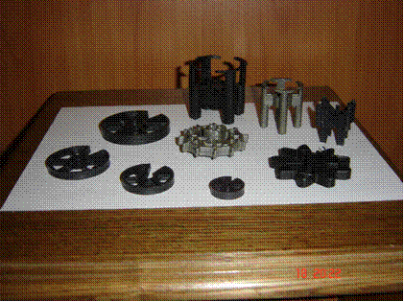
Рис. 7.11. Пластмассовые фиксаторы.

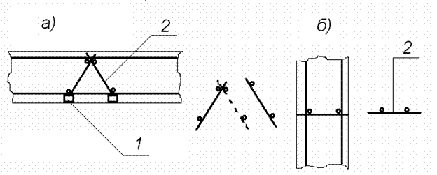
Рис. 7.12. Стальные фиксаторы арматуры (а – в днище резервуара; б – в стенке резервуара):
1 – растворный фиксатор, 2 – стальной фиксатор.
На рисунке 7.12 показаны растворные и стальные фиксаторы арматуры, которые применены для армирования конструктивных элементов прямоугольного резервуара.
Для обеспечения защитного слоя нижней арматуры при бетонировании днища используются растворные фиксаторы РМ – фиксаторы из плотного цементно-песчаного раствора малой поверхности контакта с опалубкой. Толщина фиксаторов соответствует толщине защитного слоя и должна быть кратна 5 мм. Расположение и число таких фиксаторов-подкладок в рабочих чертежах допускается не приводить, однако в примечаниях следует оговаривать необходимость их установки.
Для обеспечения проектного положения арматурных изделий и величины защитного слоя при бетонировании монолитных стен используются фиксаторы – сварные сетки типа "лесенка" (см. рис. 7.12 б). Такие фиксаторы приводятся на рабочих чертежах, их включают в спецификацию.
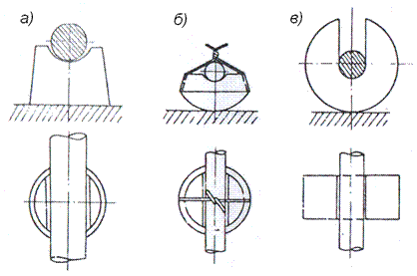
Рис. 7.13. Растворные фиксаторы:а) – РБ (большая поверхность контакта с опалубкой),
б), в) – БМ (малая поверхность контакта с опалубкой).
При устройстве плоских монолитных перекрытий зданий установку нижних сеток в проектное положение можно выполнить с использованием пластмассовых фиксаторов. Для фиксации верхних сеток можно использовать специальные подставки требуемой высоты, представленные на рисунке 7.14. По оси подставок укладываются специальные стержни, а затем на них – верхние сетки перекрытий.
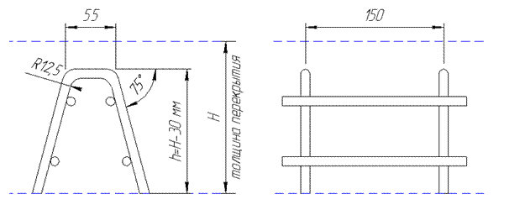
Рис. 7.14. Подставка-фиксатор (1-вариант) для установки
в проектное положение верхних сеток перекрытий здания.
Металлическая подставка-фиксатор, показанная на рисунке 7.14, устанавливается на дно опалубки плиты. Другой вариант – подставка устанавливается на нижнюю сетку перекрытия. В этом случае подставка имеет вид, показанный на рисунке 7.15.
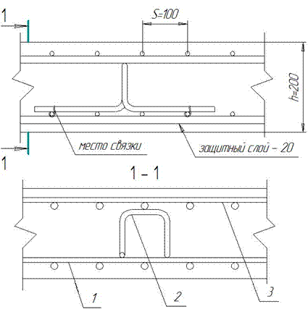
Рис. 7.15. Подставка-фиксатор (2-й вариант) для установки
в проектное положение верхних сеток перекрытий здания:
1-нижняя сетка,
2-фиксатор,
3-верхняя сетка.

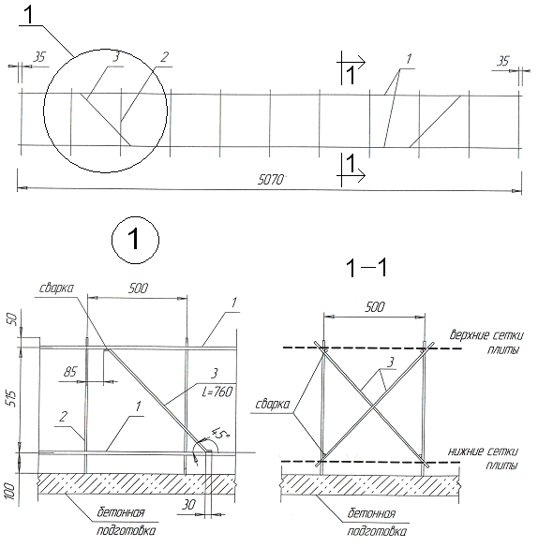
Рис. 7.16. Объемный арматурный каркас, используемый для фиксации
в проектном положении верхних сеток фундаментной плиты:
1 – продольные стержни плоского каркаса, 2 – поперечные стержни плоского каркаса,
3 – связи из диагональных стержней, обеспечивающие пространственную жесткость
объемного каркаса.
К достоинствам и недостаткам фиксаторов различных видов можно отнести следующее [19]:
- растворные фиксаторы имеют эксплутационные преимущества перед другими по огнестойкости и защите арматуры от коррозии, но они при вибрации могут изменять положение, вызывая нарушение толщины защитного слоя;
- пластмассовые фиксаторы обладают высокой точностью фиксации, они удобны при хранении и установке, но они подвержены старению, деформируются под нагрузкой, что приводит к образованию трещин;
- стальные фиксаторы широко используются при выполнении железобетонных конструкций, но они могут коррозировать даже в помещениях с нормальной влажностью (для защиты можно применить защитные пластмассовые колпачки).

7.5. Приспособления для строповки элементов сборных конструкций.
Примеры выполнения строповочных петель и отверстий.
При конструировании сборных железобетонных изделий должны быть предусмотрены устройства для их строповки: строповочные отверстия со стальными трубками, монтажные петли из арматурных стержней (см. рис. 7.1 и 7.2).
Железобетонные изделия могут иметь несколько строповочных устройств, разнящихся по назначению: для извлечения из опалубки, для погрузочно-разгрузочных работ, для монтажа при возведении здания. По возможности рекомендуется предусматривать строповку железобетонных элементов с использованием существующих отверстий, пазов в самом изделии, а также использовать его очертание (форму).
Для монтажных (подъемных) петель применяется стержневая горячекатаная арматура класса А240 марок Ст3сп и Ст3пс, а при расчетной зимней температуре ниже минус 40°С – только марки Ст3сп.
Для железобетонных конструкций, при изготовлении которых предусматривается механическое заглаживание поверхностей, конструируются строповочные петли в углублениях (см. рис.7.17).
Строповочные петли должны быть надежно заделаны в бетон на длину анкеровки (см. лекцию №2 и рисунки 7.17 и 7.18).
Строповочные петли могут использоваться для сопряжения горизонтальных и вертикальных элементов здания (см. рис. 7.19).
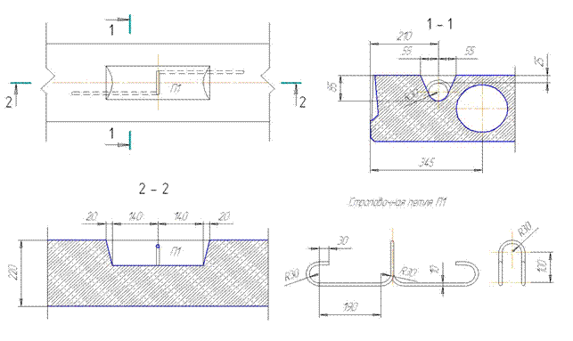
Рис. 7.17. Строповочные петли многопустотной плиты перекрытия.

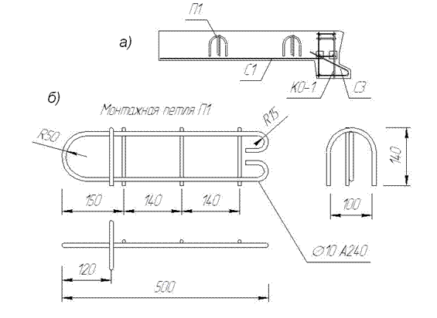
Рис. 7.18. Строповочная петля плоской лестничной площадки.

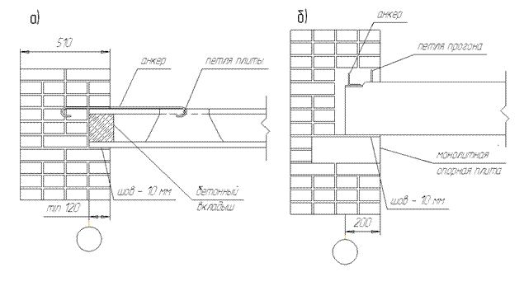
Рис. 7.19. Сопряжение элементов железобетонных перекрытий и кирпичных стен
с использованием строповочных петель.

Лекция № 8
Проектирование железобетонных конструкций с использованием программного комплекса ЛИРА.
8.1. Общие сведения о программном комплексе ЛИРА.
Выбор программного комплекса ЛИРА для выполнения расчета строительных конструкций, в том числе железобетонных конструкций, продиктован:
- удобством ввода исходных данных и представления результатов расчета с помощью графического редактора ЛИР-ВИЗОР;
- наличием в составе программного комплекса ЛИРА программы, ориентированной на расчет железобетонных конструкций (ЛИР-АРМ), а также конструктора сечений ЛИР-КС;
- доступностью программного комплекса. Его разработчик – НИИ автоматизированных систем в строительстве – НИИАСС (Украина) – через своего официального представителя в России "Компьютерный центр Моспроект" распространяет этот программный продукт. Кроме того, на сайт в Internet официальный представитель выставляет ранние версии программного продукта и демонстрационные версии последних разработок. В компьютерном центре организовано изучение программного продукта ЛИРА, предоставляется описание работы с программным продуктом [20, 21, 22].

Теоретической основой рассматриваемого программного продукта является метод конечных элементов, реализованный в форме перемещений. Выбор именно этой формы разработчики объясняют простотой алгоритмизации и физической интерпретации, возможностью создания единых методов построения матриц жесткости и векторов нагрузок для различных типов конечных элементов, возможностью учета произвольных граничных условий и сложной геометрии рассчитываемой конструкции.
Перед выполнением расчета с использованием программного комплекса ЛИРА необходимо:
- назначить расчетную схему здания или отдельного конструктивного элемента;
- задать размеры поперечных сечений элементов расчетной схемы;
- назначить характеристики бетона и арматуры;
- собрать нагрузки для приложения к элементам расчетной схемы.
После выполнения расчета переходят к конструированию железобетонных конструкций.

8.2. Подготовка исходных данных для выполнения расчетов.
Расчетные схемы зданий и конструктивных элементов.
Расчетные схемы классифицируются:
- по характеру учета пространственной работы – плоские (рис 8.1 а, б, в, г, д) объемные (рис. 8.1 ж, и);
- по характеру конструкции, положенной в основу расчетной схемы – стержневые (рис. 8.1 б, в, и) , пластинчатые (рис. 8.11 а, г, ж) комбинированные (рис. 8.1 д).
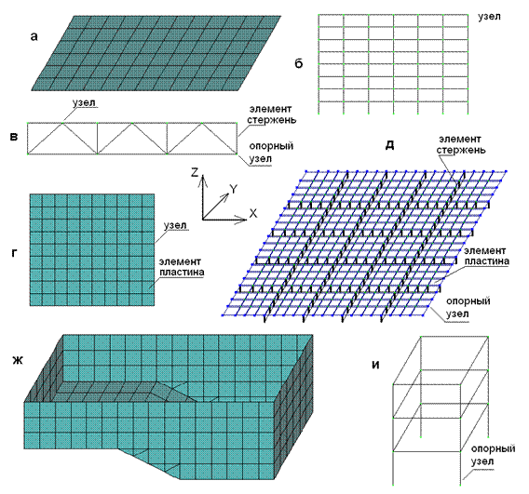
Рис. 8.1. Расчетные схемы: а – плиты перекрытия, б – поперечной рамы здания, в – фермы,
г – стенки, д – балочного перекрытия, ж – бассейна, и – объемной рамы здания
На рисунке 8.1 показаны направления глобальных осей координат. Плита перекрытия располагается в координатной плоскости XOY; поперечная рама, ферма и стенка – в координатной плоскости XOZ. Учет плоскости расположения расчетной схемы или составных частей объемной расчетной схемы является важным обстоятельством при выборе направления закрепления от перемещений опорных узлов расчетной схемы, а также направления приложения нагрузок.
Опорные узлы расчетной схемы могут быть закреплены шарнирно и жестко. Закреплен опорный узел шарнирно или жестко – это зависит от конструктивного выполнения этого узла. На рисунке 8.2 приведены конструктивные решения узлов опирания железобетонных конструкций.
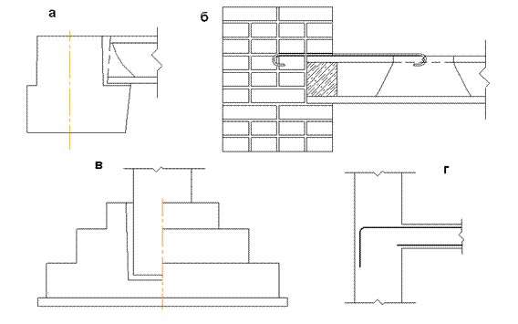
Рис. 8.2. Конструктивные решения узлов сопряжения железобетонных конструкций
а – многопустотной плиты с ригелем (шарнирное сопряжение),
б – многопустотной плиты с кирпичной стеной (шарнирное сопряжение),
в – колонны с фундаментом (жесткое сопряжение),
г – монолитной плиты со стеной (жесткое сопряжение)
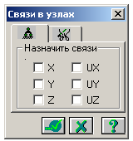 | Закрепить узел шарнирно – это значить указать для этого узла связи, препятствующие его смещению вдоль координатных осей X,Y,Z. Если требуется жестко закрепить опорный узел, то дополнительно вводится запрет на поворот округ координатных осей UX,UY,UZ.  Например, для жесткого закрепления опорного узла плоской рамы необходимо указать – X,Z,UY; для шарнирного закрепления опорного узла плоской фермы – X,Z.
Назначение размеров поперечных сечений элементов
Исходные данные для выполнения расчета железобетонных конструкций должны содержать сведения о размерах поперечных элементов расчетной схемы. Они назначаются предварительно, опираясь на опыт проектирования железобетонных конструкций, в том числе, собранный в Российском Строительном каталоге (СК-2 – типовые проекты предприятий, зданий и сооружений, СК-3 – строительные конструкции и изделия).
Рекомендации по назначению высоты поперечных сечений вертикальных и горизонтальных несущих элементов монолитных жилых и общественных зданий стеновой и каркасной конструктивных систем [23] сведены в таблицу 8.1. Поясняющие схемы к таблице 8.1 приведены на рисунке 8.3.
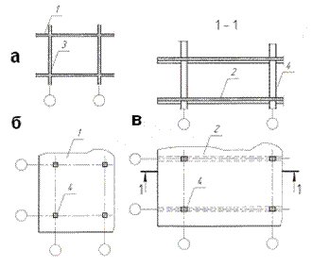
Рис. 8.3. Варианты конструктивных решений монолитных зданий:
а) – стеновая конструктивная система
(1 – плоская плита перекрытия, 3 – внутренняя несущая стена);
б) и в) – каркасная конструктивная система
(1 – плоское перекрытие, 2 – ребристое перекрытие, 4 – колонна).
Таблица 8.1
Конструктивные системы здания и размеры поперечных сечений элементов (см)
стеновая |  | колонная |  |  | каркасная
Н_{этажа} = 280 – 420 |  | Н_{этажа} = 280, 300, 330, 420, 450
L < 720 |  | L < 720, L_{консоли} < 240 |  |  | L < 1800, L_{консоли} < 300, В < 720
плоское (а) |  | плоское (б) |  |  | ребристое (в)
h_{перекрытия} | h_{внут.стены} | h_{перекрытия} | (h*b)_{колонны} |  | h_{плиты} | h_{ребра} | (h*b)_{колонны}
12,14,16,  18,22 | 12,14,16,  18,20,22,  24 | 20,22,24 | 30-45 | 30, 40 | 20,30,40 | 30,40,50,  60,80,100 | 30-150 | 30,40

Материалы для проектируемых железобетонных конструкций назначаются в соответствии с нормативными требованиями (см. лекцию №2).
В соответствии с видом расчетной схемы (см. рис. 8.1) возникает необходимость приложения нагрузок на узлы, стержни, пластины. Например, при расчете фермы сосредоточенная нагрузка на узлы фермы может передаваться от ребер плит покрытия. К стержням-ригелям поперечной рамы каркасного здания прикладывается погонная равномерно распределенная нагрузка от опирающихся на них многопустотных плит. Плита перекрытия рассчитывается на равномерно распределенную нагрузку от веса пола и полезной нагрузки на перекрытие. Значение полезной нагрузки (оборудование, люди) определяется назначением здания и помещения.
При определении нагрузок на строительные конструкции пользуются указаниями СНиП 2.01.07-85* "Нагрузки и воздействия" [9].
К узлам и элементам расчетной схемы можно прикладывать нагрузки, а также задавать нагрев элементов и смещение узлов
Положительное значение нагрузки соответствует ее действию в направлении против координатной оси, момента – вращению по часовой стрелки, если смотреть с конца оси.
8.3. Ввод исходных данных и представление результатов расчета в графическом редакторе ЛИР_ВИЗОР.
Одной из частей программного комплекса ЛИРА является графический редактор ЛИР-ВИЗОР, с помощью которого можно ввести подготовленные исходные данные и вывести на печать результаты расчета.
Запуск программного комплекса ЛИРА автоматически приводит к установке графического редактора ЛИР-ВИЗОР с экраном начальной загрузки. Выполнение действия: файл → новый → признак системы (имя задачи и, собственно, признак систем – 2) происходит к появлению экрана формирования расчетной схемы.
 | Кнопка: признак системы  Задание признака системы настраивает систему на выполнение вполне определенных расчетов:  Признак 1, 2, 3 – плоские задачи; 4, 5 – объемные задачи.  Признак 1 – расчет фермы, балки-стенки  Признак 2 – расчет балки, рамы. Признак 3 – расчет плиты.

Формирование расчетной схемы можно разделить на четыре этапа:
- задание геометрии расчетной схемы;
- закрепление опорных узлов системы;
- назначение жесткости элементов рамы;
- приложение нагрузок к узлам и элементам рамы.
Задание геометрии расчетной схемы.
Для задания геометрии расчетной схемы необходимо воспользоваться некоторыми позициями меню функций (позиции заданы словами: файл, режим, вид, выбор, схема, жесткости, нагрузки, опции, окна) и кнопками меню операций.
При описании расчетной схемы можно настроить работу системы на удобные для пользователя единицы измерения:
опции → единицы измерения
 | Кнопка генерация регулярных фрагментов и сетей.  В диалоговом окне можно задавать геометрию расчетной схемы.

Например, для многоэтажной рамы (см. рис. 8.1б) задаются: по оси Х пролет (L = 6 м), количество пролетов (N = 6); по оси Z высота этажа (L = 3 м), количество этажей (N = 8):
Шаг вдоль первой оси (Х) |  | Шаг вдоль второй оси (Z)
Значение L, м | Количество N | Значение L, м | Количество N
6 | 6 | 3 | 8

Пролеты рамы и высота этажей могут быть не регулярными, тогда запись в диалогом окне будет иметь следующий вид:
Шаг вдоль первой оси (Х) |  | Шаг вдоль второй оси (Z)
Значение L, м | Количество N | Значение L, м | Количество N
6 | 2 | 4,2 | 1
3 | 2 | 3 | 7
6 | 2

Для плиты (см. рис. 8.1а) задается: по оси Х длина элемента (элементов), на которые разбивается рассчитываемая плита и количество элементов и аналогично по оси У:
Шаг вдоль первой оси (Х) |  | Шаг вдоль второй оси (У)
Значение L, м | Количество N | Значение L, м | Количество N
0,5 | 12 | 0,5 | 6

 | Кнопка флаги рисования.  В диалоговом окне для расчетной схемы можно задать: показ номеров узлов, показ номеров элементов, показ нагрузки и другие опции отображения расчетной схемы.

 | Кнопки: отметка узла, отметка элемента, отменить выбор, удалить выбранные объект, добавить элемент, упаковать расчетную схему.  Сгенерированная регулярная расчетная схема может существенно отличаться от планируемой. Для придания схеме нужной геометрии пользуются кнопками корректировки.

 | Кнопка: шарниры  При первоначальной генерации рамы соединение элементов в узлах задается жестким. Для врезки шарниров необходимо выполнить следующие действия: выбрать (отметить) элемент; в диалоговом окне шарниры для 1-го и 2-го узла отмеченного элемента убрать связь uy, после чего шарниры покажутся на расчетной схеме.

Закрепление опорных узлов системы.
 | Кнопка: закрепить узлы.  Например, закрепление колонны посредством установки ее в стакан фундамента с последующим замоноличиванием рассматривается как жесткое, поэтому в диалоговом окне назначаются связи Z, Х, UY (опорные узлы предварительно должны быть выделены).

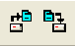 | Кнопки: сохранить файл, открыть файл  После ввода с помощью графического редактора ЛИРА-ВИЗОР исходных данных необходимо их сохранить, а затем при необходимости открыть, используя кнопки меню операций.

 | В процессе формирования расчетной схемы может возникнуть необходимость в получении информации, что возможно с помощью кнопок: информация об узлах и элементах, информация о размерах.

Назначение жесткости элементов рамы.
 | Кнопка: жесткости элементов  В диалоговом окне указывается: добавить → брус → Е, B, H  (вводятся сведения о жесткости всех элементов).  После появления в диалоговом окне информации о жесткости всех элементов расчетной схемы, выполняются следующие действия: выделяются элементы расчетной схемы с одинаковой жесткостью; жесткость этих элементов устанавливается как текущая; выделенным элементам назначается жесткость.

В диалоговом окне для элементов можно указать объемный вес (для железобетонных конструкций – 25 кН/м³) с тем, чтобы при задании нагрузки на расчетную схему можно было выполнить действие добавить собственный вес.
Приложение нагрузки на узлы и элементы рамы.
 | Кнопки : выбор загружения, нагрузка на узлы и элементы, удаление нагрузки  В диалоговом окне можно задавать нагрузку на узлы или элементы, а также ее направление, выбирать вид нагрузки (сосредоточенную или распределенную) и указывать величину приложенной нагрузки.

Переход к расчету, а затем к выводу результатов расчета производится следующим образом:
режим → выполнить расчет; режим → результаты расчета.
После удачного завершения расчета при выборе позиции результатов расчета открывается третье окно графической среды ЛИР-ВИЗОР – экран визуализации результатов расчета
 | Кнопки: выбор загружения, эпюры усилий в стержнях  Можно заказывать построение эпюр N, Q, M для рассчитанной рамы.

 | Кнопки: интерактивные таблицы, отчет  Интерактивные таблицы → усилия (стержни) → таблицу на экран → для выбранных элементов → для всех загружений.  В появившейся в диалоговом окне таблице удалить лишние столбцы (после выделения редактировать → удалить отмеченное) и переслать в отчет (файл → в отчет) После выделения таблицы ее можно просмотреть и вывести на печать.

 | Кнопки: копировать для документатора, документатор  Нажатие кнопки документатор приводит к открытию четвертого экрана графического редактора ЛИРА-ВИЗОР – экрана документатора.  Экран документатора позволяет:  открывать листы для последующего размещения на них результатов расчета (редактировать → ввести новый лист);  размещать на листе скопированную для документатора информацию (редактировать → разместить копию). Копию можно двигать по листу, уменьшать или увеличивать ее размеры.  Кроме того, экран документатора позволяет выполнять следующие действия: заполнять или убирать штамп; на листах размещать текст (редактировать → текст); сохранять и выводить на печать созданные в графическом редакторе листы.

8.4. Определение геометрических характеристик сечения произвольного профиля с использованием системы ЛИР-КС.
Определение геометрических характеристик сечения произвольного профиля можно производить с использованием системы ЛИР-КС (конструктор сечений) программного комплекса ЛИРА.
Переход в систему ЛИР-КС возможен из графического редактора ЛИР-ВИЗОР программного комплекса ЛИРА.
 | Кнопка: конструктор сечений (графический редактор ЛИР-ВИЗОР). При нажатии кнопки происходит переход в окно конструктора сечений.  Система ЛИР-КС может вызываться также как самостоятельная задача.

Окно конструктора сечений содержит меню функций (позиции заданы словами: файл, правка, вид, расчет, результаты, опции, справка) и кнопки меню операций. Кнопки меню операций скомпонованы в три панели: главная, редактирование, результаты.
В качестве примера ниже рассмотрено определение геометрических характеристик поперечного сечения многопустотной железобетонной плиты. Поперечное сечение плиты представлено на рисунке 8а. На этом примере можно показать некоторые из возможностей системы ЛИР-КС.
Для удобства задания геометрии поперечного сечения оно предварительно разбивается на блоки (см. рис.8б). Кроме того, устанавливаются:
- единицы измерения (опции → единицы измерения → исходные данные (кН, м) → результаты расчета (кН, м));
- масштаб изображения (опции → масштаб (м));
и убирается сетка.
Построение блоков 1 и 2.
Для построения блоков 1 и 2 используются следующие кнопки окна конструктора сечений:
 | Кнопки: прямоугольник, эллипс, вычитание, преобразование в полигон

Последовательность построения блока 1 следующая (см. рис. 8.4):
- с помощью кнопок прямоугольник и эллипс + Shift рисуем соответственно прямоугольник и круг, ориентируясь на размеры прямоугольника и круг диаметром 0,159 м по линейке окна редактора сечений;
- уточняем размеры фигур и размещаем центры фигур в начало координат (щелкаем правой кнопкой мыши на построенной фигуре, выберем в открывающемся меню пункт свойства, в диалоговом окне зададим уточненные размеры фигур и координаты центра обоих фигур: у = 0, z = 0);
- объединяем прямоугольник и круг вычитанием (выделяем прямоугольник, затем, удерживая клавишу Ctrl – круг; нажимаем кнопку объединение вычитанием).
Последовательность построения блока 2 следующая:
- рисуем произвольный прямоугольник;
- задаем точные размеры прямоугольника – ;
- выделяем прямоугольник и преобразуем его в полигон.
Компоновка поперечного сечения плиты из блоков.
Для компоновки поперечного сечения плиты используются следующие кнопки редактора сечений:
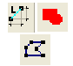 | Кнопки: установочный репер, объединение, контур

Последовательность компоновки поперечного сечения из блоков следующая:
- с помощью кнопок копировать и вставить тиражируем блоки 1 и 2;
- после выделения двух блоков, предназначенных для объединения, вызываем установочный репер, указываем на стыкуемые узлы (см. рис. 8.4г) и в диалоговом окне установочного репера задаем проекции на координатные оси у и z, равные нулю;
- после стыковки блоков выполняем операцию объединение.
Последовательно присоединяя к сформированной части поперечного сечения плиты остальные блоки, завершаем компоновку сечения. Теперь остается сдвинуть верхние крайние узлы сечения (см. рис. 8.4а и 8.4д). Выполним следующую последовательность действий: после выделения как сечения плиты целиком, так и узлов сечения (с использованием кнопки контур) и указания на сдвигаемый узел щелкаем правой кнопкой мыши на узле; выберем в открывающемся меню пункт свойства; а в диалоговом окне зададим новые координаты узла, изменив их по отношению к текущим.
 | Для удобства работы при построении поперечного сечения плиты можно воспользоваться кнопками меню операций, позволяющими увеличивать изображения и возвращаться к исходному изображению, просматривать отдельные части увеличенного изображения, выделять изображение.

Расчет геометрических (жесткостных) характеристик сечения.
После того, как сформировано поперечное сечение многопустотной плиты, можно приступать к расчету его геометрических характеристик.
Кнопка: расчет.
Для выполнения расчета в диалоговом окне необходимо задать начальный модуль упругости: для бетона класса В25 – E_{b} = 27000 МПа и коэффициент поперечных деформаций бетона ν = 0,2.

 | Кнопки представления результатов расчета геометрических характеристик сечений:  характеристики сечений;  показать главные оси и ядро сечений;  показать триангуляцию сечений.

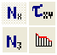 | Кнопки представления результатов расчета напряжений в сечениях:  изополя нормальных, касательных, главных, а также эпюры напряжений по разрезу сечений.  Учет кручения и сдвига с заданием усилий в сечениях является дополнительным расчетом сечения, после выполнения которого, становятся доступными кнопки напряжений.

Описание геометрии сечения и результаты расчета необходимо записать в виде файла в папке LData программного комплекса ЛИРА. Затем для элементов расчетной схемы, формируемой с помощью графического редактора ЛИР-ВИЗОР, можно задать их жесткость следующим образом:
жесткости элементов → добавить → нестандартные сечения → указать на созданный файл из папки LData, установить его в как текущий, назначить сформированное нестандартное сечение для выделенного элемента расчетной схемы.
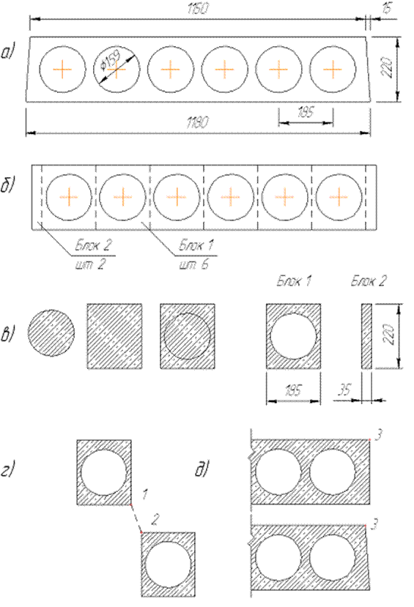
Рис. 8.4. Последовательность построения сечения многопустотной плиты:
а) – поперечное сечение многопустотной плиты; б) – разбиение сечения на блоки;
в)…д) – последовательность выполнения построений при формировании сечения.

8.5. Подбор арматуры в железобетонных конструкциях после выполнения статического расчета с использованием программы ЛИР-АРМ.
После выполнения статического расчета железобетонных конструкций можно переходить к их армированию с использованием программы ЛИР-АРМ программного комплекса ЛИРА.
Программа ЛИР-АРМ вызывается как самостоятельная задача.
Окно программы ЛИР-АРМ содержит меню функций (позиции заданы словами: файл, режимы, виды, выбор, редактирование, опции, окно) и кнопки меню операций.
С помощью программы ЛИР-АРМ можно определить площадь и расположение арматуры для элементов следующих типов:
- стержень (балки, ригели и стойки рам);
- пластина (плиты; балки-стенки).
В программу ЛИР-АРМ импортируется задача, сохраненная в программе ЛИР-ВИЗОР. При этом стержни балок и ригелей рам должны иметь более двух расчетных сечений. Так как по умолчанию для стержней назначается только два сечения, необходимо для стержней балок и ригелей рам задать 3…7 расчетных сечений: схема → расчетные сечения стержней → N = 3…7. При нескольких загружениях расчетной схемы необходимы генерация таблицы расчетного сочетания усилий и расчет РСУ: РСУ → генерация таблицы РСУ; РСУ → выполнить расчет РСУ.
Кнопки: импорт файла, открыть существующий файл, сохранить активный документ

После импортирования задачи в программу ЛИР-АРМ необходимо задать материалы (бетон, арматуру) для элементов расчетной схемы. Кроме того, надо определить тип элементов расчетной схемы (стержень, балка-стенка и другие). Можно также изменять параметры жесткости элементов и уточнять дополнительные характеристики бетона и арматуры.
Кнопки: дополнительные характеристики бетона и арматуры, материалы, изменить параметр жесткости

При нажатии на кнопку материалы открывается диалоговое окно, в котором для предварительно выделенных элементов расчетной схемы необходимо назначить поэтапно:
- тип → добавить (определить тип) → назначить текущим;
- бетон → добавить (выбрать вид и класс) → назначить текущим;
- арматура → добавить (выбрать вид и класс) → назначить текущим.
Затем поэтапные назначения необходимо применить (назначить) для выделенного элемента.
Перед расчетом армирования элементов рам необходимо сформировать дополнительные исходные данные, которые включают в себя:
- назначение вида элементов рамы (балка Б1, Б2…; колонна К1, К2…): редактирование → назначить вид элемента;
- объединение отдельных балок-элементов в единый конструктивный элемент (балка КБ1, КБ2…) и отдельных колонн-элементов также в единый конструктивный элемент (балка КК1, КК2…): редактирование → назначить конструктивный элемент;
- унификация конструктивных элементов (балка УКБ1, УКБ2…., колонна УКК1, УКК2….): редактирование → унификация конструктивных элементов.
С помощью кнопки флаги рисования можно задать обозначение назначаемых элементов на расчетной схеме.
После уточнения всех исходных данных производится расчет армирования: режимы → расчет по РСУ. При одном загружении расчетной схемы, когда в программе ЛИР-ВИЗОР не генерируется таблица РСУ и, соответственно, не выполняется расчет РСУ, в программе ЛИР-АРМ расчет армирования выполняется по усилиям: режимы → расчет по усилиям. После выполнения расчета становятся доступными кнопки графического представления результатов и таблицы армирования: результаты → интерактивные таблицы (см. таб. 8.2). Расположение и обозначение арматуры для стержневых и пластинчатых элементов различных типов показано на рисунке 8.5.
 | Кнопки: процент армирования в сечении стержней (S – симметричное армирование, N – несимметричное), нижняя арматура в пластинах по оси Х, верхняя арматура по оси Х, нижняя арматура по оси У, верхняя арматура по оси У, поперечная арматура вдоль оси Х, поперечная арматура вдоль оси У.

Таблица 8.2
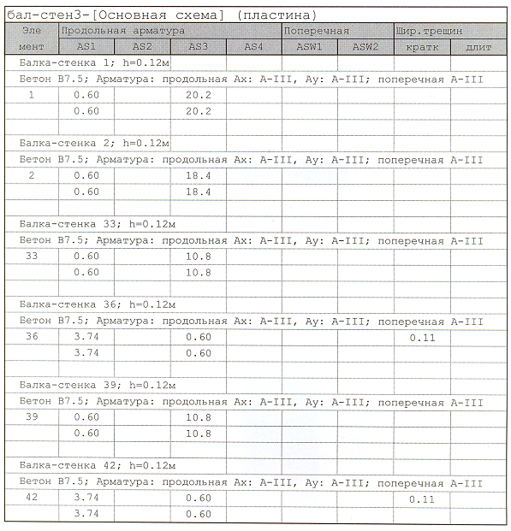
В таблице 8.2 приведены:
- площадь продольной арматуры (AS1) в см² вдоль горизонтальной оси на один метр высоты балки-стенки;
- площадь продольной арматуры (AS3) в см² вдоль вертикальной оси на один метр ширины балки-стенки.
В таблицу включены элементы балки-стенки, для которых в результате расчета требуется максимальное армирование.
Для армирования балки-стенки по таблице 4.4 – сортаменту (при шаге горизонтальных арматурных стержней S = 200 мм – 5 стержней и вертикальных стержней при шаге S = 100 мм – 10 стержней) подбирается диаметр стержней рабочей арматуры. Соответственно, для арматурных стержней площадь по таблице 4.4 составляет 3,93 см² и для арматурных стержней площадь по таблице 4.4 составляет 20,11 см².
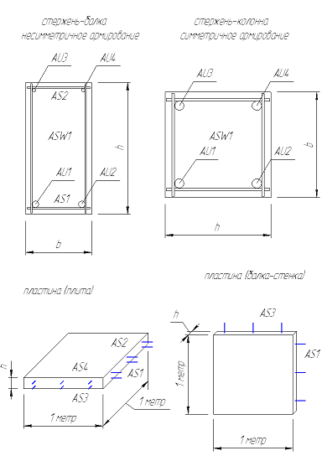
Рис. 8.5. Расположение и обозначение арматуры для стержневых
и пластинчатых элементов различных видов.

Лекция № 9
Каменные и армокаменные конструкции.
9.1 Общие сведения.
При строительстве зданий каменные и армокаменные конструкции в основном используются для возведения внутренних и наружных стен, столбов и фундаментов.
Возросшее значение ресурсо- и энергосберегающих показателей для современного строительства требует значительного уменьшения эксплуатационных затрат и минимизации тепловых потерь через ограждающие конструкции здания. Снижение теплопотерь через ограждающие конструкции здания достигается, с одной стороны, ужесточением нормативов теплопотерь, с другой стороны, использованием сплошных стен из легкобетонных камней и облегченных стен с эффективными утеплителями. Применение таких стен при строительстве зданий не только уменьшает теплопроводность стен, но также расход материалов на их возведение. К преимуществам традиционных каменных конструкций можно отнести простоту изготовления, возможность применения имеющихся местных материалов, долговечность, огнестойкость, относительно высокую прочность, влаго-, морозо-, химическую стойкость.
В зависимости от видов каменных материалов различаются стены из кирпича, керамических и бетонных камней.
По структуре стены разделяют на стены сплошные и облегченные, в которых часть каменного материала заменена материалом, выполняющим теплозащитные функции.
Фундаменты, стены подвалов и цоколи могут выполняться из бетонных и бутовых камней, бутобетона, хорошо обожженного глиняного кирпича пластического прессования.
К кирпичу относятся изделия, высота которых менее 14 см и вес не более 5 кг, вес камней не должен превышать 32...40 кг.
Пример условного обозначения кирпича (камня):
КП-О 150/15/ГОСТ 530.
Для условного обозначения кирпича (камня) используются следующие обозначения: К – кирпич (камни) керамические, О – одинарный (), У – утолщенный (), М – модульных размеров одинарный (), УМ – модульных размеров утолщенный (), УГ – утолщенный с горизонтальными пустотами (), С – кирпич (камень) силикатный (ГОСТ 379), Л – лицевой (ГОСТ 7484), Р – рядовой, П – пустотелый. Первая цифра в условном обозначении является маркой кирпича по прочности на сжатие М150. Вторая цифра – марка по морозостойкости F15.
По теплотехническим свойствам и плотности кирпич (камни) делятся на три группы: эффективные (средняя плотность до 1400...1450) кг/м³, условно-эффективные (ρ = 1450...1600 кг/м³), обыкновенные (ρ > 1600 кг/м³).
Кирпич выпускается полнотелый и пустотелый, а камни только пустотелые. Характеристиками пустот являются: их вид (цилиндрические, целевые) и размер поперечного сечения (диаметр, ширина щелей). Оценивается также пустотность камней (до 25%, 48-50%). Параметры пустотности оказывают влияние на прочность каменной кладки.
Марки каменных материалов по морозостойкости регламентируются нормами [24,25] в зависимости от вида конструкций, условий их эксплуатации и срока службы (например, при нормальном влажностном режиме в помещениях здания и предполагаемом сроке службы наружных стен 100 лет марка по морозостойкости кирпича назначается F25).
Назначение вида (цементный, цементно-известковый, цементно-глиняный) и марки раствора (по прочности на сжатие М4…М200) зависит от расположения каменной конструкции в здании (наземной или подземной частях), от влажностного режима помещений или степени заполнения водой объема пор грунта, а также предполагаемого срока службы конструктивного элемента здания [24,25]. Дополнительно для растворных смесей указывается марка по подвижности (Пк1…Пк4). Для кладочных растворов марка по подвижности в соответствии с ГОСТ 28013-98 принимается Пк3.
Проектирование конструкций из каменных материалов начинается с уточнения выбора конструктивного решения и связанного с этим выбором вида кирпича (камня). Обычно к моменту выполнения конструктивной части проекта, в его архитектурно-строительном разделе определены размеры поперечных сечений каменных конструкций. В результате прочностного расчета определяются марки кирпича (камня) и раствора для конструктивных элементов здания.
Вид кирпича (камней) назначается, исходя из указанной области применения конкретного строительного материала, а также в зависимости от предполагаемого срока службы здания.
При выборе конструктивного решения стен необходимо учитывать, что стены из легких материалов, а также из облегченной кладки могут проектироваться для ограждения сухих с нормальной влажностью помещений. Рекомендуется применять для таких стен легкобетонные камни и облегченную кладку с эффективными утеплителями. В настоящее время в качестве эффективного утеплителя используются прошивные маты и полужесткие плиты из минеральной ваты или стеклянного штапельного волокна, жесткие пенопласты, реже пенополиуретаны и утеплители на основе базальтового волокна, а также древесноволокнистые плиты, арболит и местные материалы. Для стен влажных и мокрых помещений применяется сплошная кладка из глиняного кирпича пластического прессования. Для ограждения мокрых помещений недопустимо применение силикатного кирпича. Стены из облегченной кладки с засыпкой пустот применимы для зданий со сроком службы 25 лет.
В таблице 9.1 представлены различные варианты конструктивного решения стен из мелкоштучных каменных материалов. С другими вариантами конструктивных решений можно ознакомиться в [25, 26].
Теплоизоляционный слой наружных стен может выполняться с применением таких теплоизоляционных материалов, как минераловатные, стекловолокнистые, ячеистые бетоны, пенопласт, перлитосодержащие и другие.
Таблица 9.1.
Конструктивное решение стен из мелкоштучных
каменных материалов
Схема | Пояснения к схеме
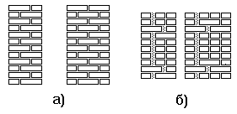 | а) – сплошная кирпичная кладка, перевязка цепная;  б) – кирпичная кладка с уширенным швом, заполненным раствором или теплоизоляционным материалом, перевязка многорядная
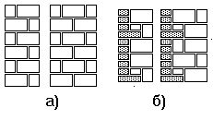 | а) – сплошная кладка из керамических камней;  б) – тоже с лицевой кладкой из кирпича
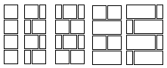 | кладка из бетонных камней
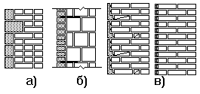 | а) – кирпичная кладка с облицовкой лицевым керамическим камнем;  б) – кладка из бетонных камней с кирпичной облицовкой;  в) – кладка с керамической облицовкой
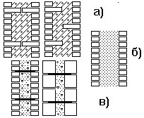 | а) – кирпично-бетонная кладка;  б) – облегченные стены из кирпича с вертикальными поперечными стенками с перевязкой кладки;  в) – облегченная кладка с теплоизоляционной засыпкой и армированными диафрагмами
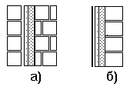 | а) кладка из бетонных камней с внутренним теплоизоляционным слоем (минераловолокнистые плиты ρ = 30…90 кг/м³) и воздушной прослойкой;  б) тоже с наружным теплоизоляционным слоем, покрытым экранной листовой облицовкой

В качестве теплоизоляционных засыпок используется песок и щебень перлитовые вспученные (ГОСТ 10832-91). Марки по насыпной плотности следующие: 75, 100, 150, 200, 300, 350, 400, 500.
Как теплоизоляционный материал используются изделия из ячеистых бетонов (ГОСТ 5742-76). Марки по плотности D350, D400. Размеры в мм: длина 500…1000 (градация 100 мм), ширина 400, 500, 600, толщина 80…240 (градация 20 мм).
Первоначально толщина стен назначается в соответствии с результатами теплотехнического расчета, можно также воспользоваться сведениями из справочно-технической литературы.
В настоящее время в практике строительство нашли применение несколько вариантов конструктивного решения многослойных наружных стен зданий. В [26] приведено описание и содержится сравнительный анализ конструктивных решений многослойных стен.
Многослойные несущие стены состоят из несущего слоя, выполненного из монолитного бетона, кирпичной кладки или кладки из ячеистых блоков, а также слоя эффективного утеплителя и отделочного слоя. Обычно слой эффективного утеплителя располагается с внешней стороны несущего слоя, чем обеспечивается защита от климатических воздействий и повышение аккумулирующей способности несущего слоя. В качестве эффективного утеплителя используются минераловатные и стекловатные плиты, а также беспрессовый и экструзионный пенополистирол. Выбор материалов эффективного утеплителя и отделочного слоя зависит от типа конструктивного решения стены, а именно от наличия или отсутствия воздушной прослойки (зазора) между слоем эффективного утеплителя и отделочным слоем. Вентилирующая способность воздушной прослойки призвана способствовать удалению атмосферной и внутренней влаги из теплоизоляционного и несущего слоев наружной стены здания. Однако при использовании в качестве утеплителя пенополистирола, имеющего структуру с замкнутыми порами, возникают сложности с удалением влаги из несущего слоя через воздушный зазор. Отделочный слой стены осуществляет защитную и декоративную функции. Отделочный слой обычно выполняется в виде штукатурки по утеплителю или защитной кирпичной стенке, а также в виде облицовки из плит (асбестоцементных, полимербетонных, керамического гранита), стальных оцинкованных листов и других материалов по каркасу, с помощью которого крепится облицовка и создается воздушный зазор. Защитная кирпичная стенка может устанавливаться непосредственно рядом с теплоизоляционным слоем или быть отнесенной от него для создания воздушного зазора. Надежные связи (металлопластиковые, стеклопластиковые дюбели) должны объединять все слои стены. При сравнении различных вариантов конструктивного решения наружных стен установлено, что стоимость навесных вентилируемых стен в 1,8-2,0 раза выше по сравнению с невентилируемыми стенами при защитном штукатурном слое и в 1,5 раза – при защитной кирпичной стенке.
При рассмотрении вариантов конструктивного решения наружных стен с позиций создания комфортных для проживания условий некоторым преимуществом обладают стены сплошной кладки из эффективных керамических изделий или изделий из ячеистого бетона. Такие стены имеют хорошие показатели паропроницаемости. При повышении влажности в помещении часть влаги может быть удалена из него за счет паропроницаемости наружных стен, а часть – после уменьшения влажности вновь может возвратиться в помещение (сорбционная способность материала стены). Кроме того, материал меньшей плотности обладает меньшим теплоусвоением, который определяет более комфортный характер теплообмена между внутренней поверхностью стены и обитателями помещения, приблизившимися к наружной стене.
В настоящее время востребованными материалами для стен сплошной каменной кладки являются:
- кирпич и камень пустотелый поризованный (ГОСТ 530-95, ТУ 5741-017-03964362-98, DIN 105);
- блоки из ячеистого бетона (ГОСТ 21510-89, технология ХЕБЕЛЬ).
Низкая теплопроводность пустотелых поризованных керамических изделий достигается высокой пустотностью, высокой пористостью и замкнутостью пор керамического черепка, низкой плотностью камня. Для стен из крупноформатных поризованных керамических камней дополнительное увеличение теплозащитной функции стен связано с уменьшением количества растворных швов, которые являются в наружных стенах мостиками холода. Марка крупноформатных поризованных керамических камней по прочности на сжатие составляет М100, М125, марка по морозостойкости – F75, коэффициент теплопроводности – 0,18 Вт/м°С, размеры камня – .
Для наружных стен из ячеистого бетона уменьшение его марки по средней плотности приводит к уменьшению класса (марки) ячеистого бетона по прочности на сжатие и соответственно несущей способности стены. Технические характеристики блоков из ячеистого бетона по технологии ХЕБЕЛЬ: размеры ; марки по средней плотности D400, D500; классы по прочности на сжатие В1,5 и В2,5; марка по морозостойкости F25, коэффициенты теплопроводности 0,10 и 0,12. Для этих ячеистых блоков разработаны рекомендации по применению ("Применение облегченных ячеистобетонных блоков для наружных стен зданий с повышенной тепловой защитой. Технические решения" – ОАО ЦНИИЭП жилища, М., 1998, 71 с.)

9.2. Определение размеров каменных и армокаменных
конструктивных элементов.
Определение размеров каменных и армокаменных конструктивных элементов (поперечного сечения, а также высоты простенков, столбов) производится с учетом размеров выбранного кирпича (камня) и размеров швов кладки с учетом раскладки кирпича (камня) в элементе. Толщина горизонтальных швов кладки из кирпича и камня правильной формы должна составлять 12 мм, вертикальных швов – 10 мм (СНиП 3.03.01-87. "Несущие и ограждающие конструкции" – М., 2004, с. 93.)
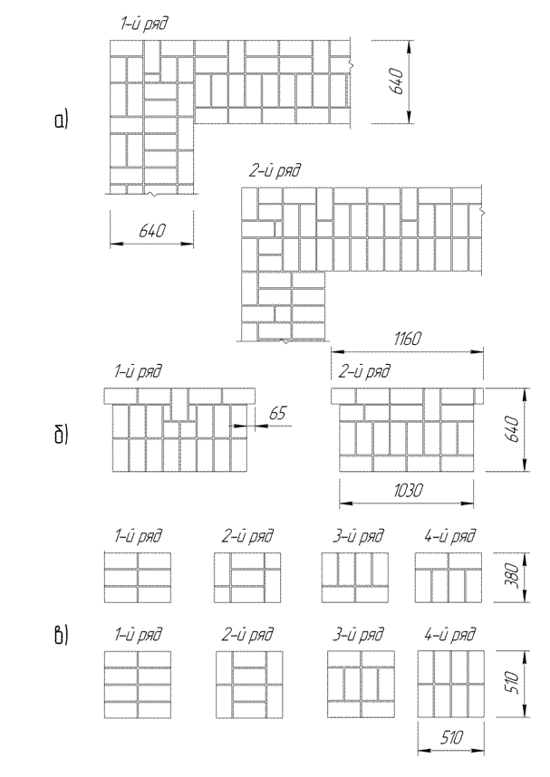
Рис. 9.1. Раскладка кирпичей при проектировании: а) угла наружной стены здания,
б) – простенка наружной стены здания, в) – столбов.

9.3. Статический расчет несущих конструкций каменных зданий.
Статический расчет предшествует расчету строительных конструкций, в том числе расчету каменных и армокаменных конструкций. Начинается статический расчет с определения расчетной схемы. Расчетная схема стен и столбов многоэтажных каменных зданий может быть принята в виде неразрезной многопролетной балки с неподвижными опорами на уровне перекрытий, отстоящих друг от друга на расстояние равное высоте этажа. Для упрощения расчета в пределах этажа неразрезная балка заменяется однопролетной статически определимой балкой с шарнирными опорами на уровне опирания перекрытий (см. рис. 9.2).
В пределах каждого этажа на стену (столб) действует нагрузка N от вышележащих этажей здания, N₁ – от перекрытия, расположенного над рассматриваемым этажом и собственный вес стены (столба) G. Нагрузка N₁ для крайних столбов и наружных стен может прикладываться с эксцентриситетом е (расстояние от оси стены до центра тяжести треугольной эпюры распределения давления под опирающимся перекрытием).
Изгибающий момент М (см. рис. 9.2) рассчитывается от вертикальной нагрузки N₁, приложенной в пределах рассматриваемого этажа. При этом значение момента изменяется от максимального значения равного М до нуля. Для промежуточных сечений, расположенных на расстоянии х от верхней опоры расчетной схемы, значение изгибающего момента в этом сечении определяется по формуле:
Н – высота этажа.
Целью проведения статического расчета является вычисление усилий, действующих в сечениях рассчитываемой конструкции (продольных сил – N, поперечных сил – Q, изгибающих моментов – М).
При расчете каменных конструкций по несущей способности они, в общем случае, могут рассматриваться как центрально- и внецентренно-сжатые, изгибаемые, центрально-растянутые элементы. При расчете на вертикальную нагрузку каменные стены работают как внецентренно сжатые элементы, поэтому для них определяются два усилия: N и М. На рисунке 9.2 приведены эпюры М и N.
Кроме вертикальных нагрузок (собственный вес конструкций, полезная нагрузка на перекрытия, снеговая нагрузка на покрытие), наружные стены здания испытывают действие ветровой нагрузки, стены подвала – действие давления грунта. На горизонтальные нагрузки каменные стены работают как изгибаемые элементы, поэтому для них определяются изгибающие моменты М (см. рис. 9.2).
При проведении статического расчета конструкции к ее расчетной схеме прикладываются отдельно: постоянная, снеговая, полезная на перекрытие и ветровая нагрузки, давление грунта. После построения всех эпюр назначается одно или несколько сечений конструкции, где ожидаются максимальные значения усилий, как от отдельных нагрузок, так и от их сочетаний.
Наиболее неблагоприятные сочетания усилий устанавливаются на основе анализа реальных вариантов одновременного действия различных нагрузок. При учете сочетаний, включающих усилия от постоянные и не менее двух временных нагрузок, усилия умножаются на коэффициенты сочетаний, равные:
- для усилий от длительных нагрузок ψ₁ = 0,95;
- для усилий от кратковременных нагрузок ψ₂ = 0,90.
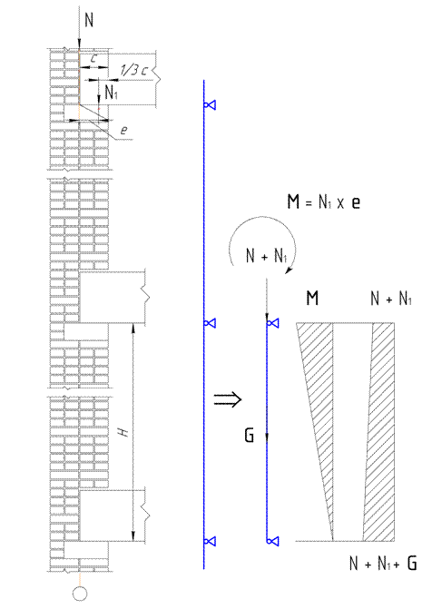
Рис. 9.2. Расчетная схема стены на действие вертикальных нагрузок..

9.3. Поведение каменных и армокаменных конструкций
под воздействием нагрузок и окружающей среды.
Поведение каменных и армокаменных конструкций под нагрузкой определяется многими факторами, и прежде всего тем обстоятельством, что каменная кладка является неоднородным телом, состоящим из камней (кирпичей) и швов, заполненных раствором. В армокаменных конструкциях неоднородность обуславливается наличием арматуры.
Характер разрушения кладки и степень влияния многочисленных факторов на ее прочность объясняются особенностями ее напряженного состояния при сжатии. Разрушение обычной кирпичной кладки при сжатии начинается с появления отдельных вертикальных трещин, как правило, над и под вертикальными швами, что объясняется явлениями изгиба и среза камня, а также концентрацией напряжений у вертикальных швов. При дальнейшей загрузке кладки количество местных вертикальных трещин увеличивается, они постепенно объединяются и образуют трещины большой протяженности. В результате этого кладка расслаивается на отдельные столбики, которые затем разрушаются вследствие возникновения в сечении эксцентриситетов, продольного изгиба и раздробления отдельных кирпичей.
Арматурные сетки, размещенные в горизонтальных швах кладки, препятствуют ее поперечному расширению и тем самым значительно увеличивают прочность кирпичной кладки.
Первые трещины в кирпичной кладке появляются при нагрузках, меньших, чем разрушающие (N). Нагрузка, соответствующая моменту появления первых трещин N_{crc} будет меньше у кладки на слабом растворе.
В кладке из хрупких материалов (крупноформатные поризованные керамические камни, блоки из ячеистого бетона) первые трещины появляются при нагрузках 0,85...1 от разрушающей нагрузки.
На прочность кладки при сжатии влияют следующие факторы: прочность камня, размеры камня, правильность формы камня, наличие пустот в пустотелых камнях, прочность раствора, удобоукладываемость раствора, деформативные свойства затвердевшего раствора, качество кладки, система перевязки кладки, степень сцепления раствора с камнем, степень заполнения раствором швов кладки. В табл. 9.2 представлены сведения о влиянии перечисленных факторов на прочность кладки.
Успешное проектирование каменных и армокаменных конструкций невозможно без знания их поведения под воздействием окружающей среды. Наружные стены любого здания представляют собой барьер, при помощи которого вычленяется из природной среды часть ее объема для создания в нем благоприятных для человека условий обитания. Стены сопротивляются изменяющимся температуре и влажности воздуха снаружи и внутри здания, действию косого дождя.
Стены из полнотелого кирпича обычно не требуют специальной дополнительной защиты от атмосферных осадков. Эта функция должна выполняться самим сечением стены при достаточной ее толщине и аккумулятивной способности. Считается, что толщина стены не менее 38 см при нормальном воздействии осадков исключает увлажнение (промокание) всего сечения стены. При этом кирпич сухого прессования имеет сеть капилляров, сообщающихся между собой и открытых с его поверхности. Такой кирпич быстро насыщается водой. Кирпич пластического прессования имеет поры закрытые и поэтому медленно впитывает влагу. Однако основной проникающий поток влаги идет не по капиллярам, а по трещинам и пустотам, которые имеются в кирпиче и растворе кирпичной кладки. Хотя капиллярный подсос способствует проникновению влаги в толщу стены, в то же время он благоприятствует непрерывному высыханию стены.
Таблица 9.2
Факторы | Влияние факторов на прочность кладки
Прочность камня | С увеличением прочности камня прочность кладки увеличивается (так, при увеличении прочности кирпича в 2 раза, прочность кирпичной кладки увеличивается в 1,6 раза)
Размеры камня | С увеличением размера камня относительная прочность кладки повышается, так как крупные камни лучше сопротивляются силовому воздействию и количество швов в кладке уменьшается
Форма камня | Форма камня оказывает влияние на прочность кладки. Так, прочность кладки из силикатного кирпича больше прочности кладки из глиняного кирпича за счет более ровных поверхностей силикатного кирпича
Наличие пустот в камне | Наличие пустот в камне, как правило, уменьшает прочность самих камней и кладки из них. Это объясняется более неравномерным распределением давления в кладке из пустотелых камней, а также сложными условиями работы перегородок между пустотами
Прочность и деформативные свойства затвердевшего раствора | С увеличением прочности раствора прочность кладки сначала быстро возрастает, затем рост прочности замедляется. Чем деформативнее раствор, тем ниже прочность кладки, так как при этом в меньшей степени стеснены поперечные деформации. Надо отметить, что растворы с меньшим объемным весом имеют большую деформативность
Качество кладки и удобоукладываемость раствора | Качество кладки характеризуется равномерностью заполнения швов кладки раствором. Степень заполнения шва зависит от удобоукладываемости (подвижности) применяемого раствора. Добавка в жесткий цементно-песчаный раствор извести и глины увеличивают его пластичность
Перевязка кладки | Система перевязки кладки (цепная или многорядная) мало влияет на прочность кладки. Однако при выполнении кладки зимой, для зданий, возводимых в сейсмических районах, а также для сильнонагруженных и внецентренно сжатых с большим эксцентриситетом каменных конструкций следует применять цепную перевязку кладки
Степень сцепления раствора с камнем | Степень сцепления раствора с камнем мало влияет на прочность при сжатии. Однако сказывается на заполнении вертикальных швов кладки. Полнота заполнения вертикальных швов определяет эксплуатационные качества, прежде всего, наружных стен здания. Монолитность кладки важна для сопротивления кладки сейсмическим и динамическим нагрузкам

Если кирпичная стена ориентирована на господствующее направление косого дождя, особенно на открытой местности, то при затяжных осадках в условиях постоянного притока влаги может увлажняться внутренняя поверхность стен, на которой появляются плесень, грибок, скопление пыли, сопровождаемые отслоением штукатурки и обоев. Этот процесс усиливается при высокой относительной влажности воздуха внутри здания.
Кирпичные стены являются проницаемыми для влаги, которая может быть в виде жидкости или пара. Важным обстоятельством является беспрепятственная диффузия влаги. Каменная кладка – неоднородна, раствор для кладки обычно более плотного состава, чем кирпич, поэтому в местах их соприкосновения в кирпиче скапливается влага. Скапливание влаги может происходить в местах соприкосновения камней с неодинаковой водопоглощающей способностью и капиллярной проводимостью для кирпичных стен с облицовочным слоем, либо имеющих теплоизоляционный слой из легкого бетона.
При применении облегченной кладки наружных стен теплоизоляционный слой в сечении может располагаться снаружи, между двумя массивными слоями, с внутренней стороны стены. Если утепляющий слой расположен на внутренней поверхности стены, то зимой при большой влажности в помещении возникает опасность увлажнения, как материала стены, так и самого утеплителя. Увлажненный утеплитель теряет свои теплозащитные свойства. Теплоизоляционные материалы должны быть водостойки и долговечны. Если слой утеплителя расположен внутри стены, то это обстоятельство сводит на нет хорошую теплоаккумулирующую способность массивной стены. В этом случае наружный слой стены (из-за меньшей по сравнению со сплошной стеной толщины) хуже реагирует не температурно-влажностные воздействия: наружный слой может намокать и деформироваться. Для предотвращения намокания утеплителя между ним и наружным слоям стены следует предусматривать вентилируемую воздушную прослойку. Расположение теплоизоляционного слоя с наружной стороны стен является лучшим вариантом расположения по сечению стены. В этом случае лучше защищены внутренние помещения и конструкции здания от колебаний температуры, но проблемы защиты самого утеплителя от увлажнения во многих случаях заставляют отказываться от этого варианта.
Бетонные стеновые камни на шлаковом, известковом или гипсовом вяжущем, как и силикатные камни (кирпичи), мало устойчивы во влажной среде.
Для достижения долговечности наружных стен из пустотелых поризованных каменей или ячеистых блоков необходимо выполнять наружную штукатурку или устраивать облицовку из кирпича. Нормами рекомендуется перевязка облицовки, жестко связанной с кладкой тычковыми рядами. В этом случае наружный слой кроме обеспечения более надежного (по сравнению с применением гибких связей) сопряжения стены и облицовки рассматривается в качестве несущего слоя. Применение стен из пустотелых поризованных каменей, ячеистых блоков не допускается для цоколей и стен подвалов.
Определенной проблемой для наружных стен здания, выполненных из кирпича или имеющих в своем составе защитную кирпичную стенку, является появление на поверхности стен высолов. Высолы на поверхности не только ухудшают внешний вид стен, но и способствуют разрушению кладки. Для борьбы с высолами на стадиях производства и применения керамического кирпича можно использовать водоотталкивающие пропитки (например, пропитка "Пента-811" компании ООО"Пента Силикон"). Для удаления с поверхности наружных стен уже появившихся высолов служат специальные очистители (например, очиститель "Типром ОФ" компании "Сази").

9.5. Несущая способность конструктивных элементов каменных зданий.
Расчет стен, простенков и столбов каменного здания обычно состоит в том, чтобы проверить назначенные ранее по конструктивным, теплотехническим и другим соображениям размеры поперечных сечений и подобрать необходимые марки кирпича (камня) и раствора. При проведении расчета конструкций стремятся к тому, чтобы несущая способность кладки была предельно использована.
Расчет прочности стен, простенков и столбов проводится на центральное сжатие, вызванное действием продольной силы N или внецентренное сжатие, вызванное действием продольной силы N и изгибающего момента М. Значения N и М для расчетных сечений определяются в результате проведения статического расчета конструкций.
Основным документом, регламентирующим проведение расчета конструкций каменных зданий является СНиП II-22-81* и Пособие к этому нормативному документу [24, 25].

9.6. Расчет центрально-сжатых каменных элементов.
Условие прочности центрально - сжатого элемента
N < m_{g}*ϕ R*A, где
N – расчетная продольная сила;
R – расчетное сопротивление сжатию кладки;
ϕ – коэффициент продольного изгиба;
A – площадь сечения элемента;
m_{g} – коэффициент, учитывающий влияние длительной нагрузки.

Отличительной особенностью расчета сжатых элементов является учет (через коэффициент ϕ) продольного изгиба элемента. Продольный изгиб приводит к уменьшению несущей способности элемента. Кратковременные нагрузки вызывают кратковременный продольный изгиб элемента, длительные, соответственно, длительный. Продольный изгиб элемента от действия длительных нагрузок больше сказывается на несущей способности элемента, что учитывается коэффициентом m_{g}.
Обычно при проведении расчета неизвестным является расчетное сопротивление сжатию кладки R = N / m_{g}ϕ A.
Продольная сила N определяется из статического расчета элемента; площадь элемента прямоугольного сечения равна произведению высоты сечения h на ширину сечения b (); коэффициент m_{g} = 1 при высоте сечения h > 30 см.
На рисунке 9.2 приведена расчетная схема кирпичного простенка. В отличии от простенка наружной стены кирпичный столб можно рассматривать как центрально сжатый элемент при аналогичной расчетной схеме. Расчетная длина элемента l_{o} при неподвижных шарнирных опорах равна высоте этажа Н. Коэффициент продольного изгиба ϕ изменяется по высоте сжатого элемента и, в свою очередь, зависит от гибкости элемента λ, которая для элемента со сплошным сечением равна отношению расчетной длины элемента к радиусу инерции i или для прямоугольного сечения к высоте сечения h:
λ_{h} = l₀ / h (λ_{h} = l₀ / i).
Кроме того, коэффициент продольного изгиба ϕ определяется упругой характеристикой кладки α. Упругая характеристика кладки α характеризует ее упругие свойства и зависит от вида кладки и марки раствора. Она принимается для кладки: из кирпича керамического пластического прессования полнотелого и пустотелого равной – α = 1000 (марка раствора 25...200); из кирпича силикатного полнотелого и пустотелого равной – α = 750 (марка раствора 25...200); из керамических камней всех видов равной – α = 1200 (марка раствора 25...200); из камней, изготовленный из ячеистых автоклавных (неавтоклавных) бетонов равной – α = 750 (α = 500) при марка раствора 25...100.
Значения коэффициента продольного изгиба ϕ в зависимости от гибкости элемента λ и упругой характеристики кладки элемента α приведены в таблице 9.3.
Таблица 9.3.
Коэффициент продольного изгиба ϕ
Гибкость элемента |  | Упругая характеристика кладки
λ_{h} | λ_{i} | α = 1200 | α = 1000 | α = 750 | α = 500
4 | 14 | 1 | 1 | 1 | 0,98
6 | 21 | 0,97 | 0,96 | 0,95 | 0,91
8 | 28 | 0,93 | 0,92 | 0,90 | 0,85
10 | 35 | 0,90 | 0,88 | 0,84 | 0,79
12 | 42 | 0,86 | 0,84 | 0,79 | 0,72
14 | 49 | 0,81 | 0,79 | 0,73 | 0,66

Коэффициент продольного изгиба ϕ при промежуточных значениях гибкости определяется интерполяцией. Табличное значение коэффициента ϕ используется при расчете сечений в средней трети высоты элемента. При расчете на участках крайних третей, коэффициент ϕ увеличивается по линейному закону до единицы на опоре.
После вычисления расчетного сопротивления кладки сжатию R по таблице 9.4 определяются марки по прочности на сжатие кирпича (камня) и раствора.
Таблица 9.4
Расчетное сопротивление R (МПа) сжатию кладки из кирпича всех видов и керамических камней* при высоте ряда кладки 50-150 мм на тяжелых растворах
Марка кирпича | Марка раствора
Марка кирпича | М200 | М150 | М100 | М75 | М50 | М25 | М10
М300 | 3,9 | 3,6 | 3,3 | 3,0 | 2,8 | 2,5 | 2,2
М250 | 3,6 | 3,3 | 3,0 | 2,8 | 2,5 | 2,2 | 1,9
М200 | 3,2 | 3,0 | 2,7 | 2,5 | 2,2 | 1,8 | 1,6
М150 | 2,6 | 2,4 | 2,2 | 2,0 | 1,8 | 1,5 | 1,3
М125 | - | 2,2 | 2,0 | 1,9 | 1,7 | 1,4 | 1,2
М100 | - | 2,0 | 1,8 | 1,7 | 1,5 | 1,3 | 1,0
М75 | - | - | 1,5 | 1,4 | 1,3 | 1,1 | 0,9
М50 | - | - | - | 1,1 | 1,0 | 0,9 | 0,7
М35 | - | - | - | 0,9 | 0,8 | 0,7 | 0,6
* – со щелевыми вертикальными пустотами шириной до 12 мм.
К расчетному сопротивлению кладки сжатию R могут быть введены коэффициенты. Так, расчетное сопротивление кладки на растворах М10…М50 следует уменьшать, применяя понижающие коэффициенты: 0,85 – для кладки на жестких цементных растворах, легких и известковых растворах в возрасте до 3-х месяцев; 0,90 – для кладки на цементных растворах с органическими пластификаторами. Понижение прочности кладки на перечисленных растворах связано с большей деформативностью раствора и, соответственно, меньшей степенью стеснения им поперечных деформаций кладки.
Уменьшение расчетного сопротивления сжатию не требуется для кладки высшего качества – растворный шов выполняется под рамку с выравниванием и уплотнением раствора рейкой. В проекте указывается марка и вид раствора для обычной и для кладки повышенного качества.

9.7. Пример расчета прочности центрально-сжатого кирпичного столба.
Исходные данные:
- расчетная продольная сила N = 500 кН;
- площадь сечения кирпичного столба А = 0,26 м² (размера поперечного сечения );
- расчетная высота кирпичного столба при неподвижных шарнирных опорах равна высоте этажа здания l₀ = H = 3,0 м;
- виды материалов: кирпич керамический одинарный пластического прессования полнотелый, раствор строительный для каменной кладки марки не менее М25 (упругая характеристика кладки α = 1000).
Расчетное сопротивление кирпичной кладки столба сжатию определяется по формуле R = N / (m_{g}*ϕ*A), для чего предварительно следует установить: гибкость столба λ_{h} = 3,0 / 0,51 = 5,88, коэффициент продольного изгиба ϕ = 0,96 (см. таб. 9.3), коэффициент, учитывающий влияние длительной нагрузки. m_{g} = 1 (размеры поперечного сечения кирпичного столба h = b = 510 мм > 300 мм)
Несущая способность кирпичного столба будет обеспечена при использовании кирпича марки М100 на растворе марки М75 (подбор марок выполнен по таб. 9.4).

9.8. Расчет внецентренно-сжатых каменных элементов.
Расчет внецентренно-сжатых элементов каменных конструкций производится по формуле:
N < m_{g}*ϕ₁*R*A_{c}*ω, где
N – расчетная продольная сила;
m_{g} – коэффициент, учитывающий влияния длительной нагрузки;
ϕ₁ – коэффициент продольного изгиба;
R – расчетное сопротивление сжатию кладки;
A_{c} – площадь сжатой части сечения;
ω – расчетный коэффициент.

При внецентренном сжатии расчетная продольная сила N приложена с эксцентриситетом е₀ (е₀ = М / N). Площадь сжатой части сечения А_{с} определяется по формуле:
А_{с} = А{1 – (2е₀ / h)}, где
;
b – ширина сечения, h – высота сечения.
Коэффициент продольного изгиба ϕ₁ определяется как среднее значение между коэффициентом продольного изгиба всего сечения ϕ и коэффициентом продольного изгиба сжатой части сечения ϕ_{с}
ϕ₁ = (ϕ + ϕ_{с}) / 2.
Коэффициенты продольного изгиба ϕ и ϕ_{с} определяются по таблице 9.3 для λ_{h} = Н / h и для λ_{hc} = H / h_{c},
где h_{c} – высота сжатой части поперечного сечения A_{c}, h_{c} = h – 2e₀
Коэффициент m_{g} = 1 при h > 30 см.
Коэффициент ω определяется по формуле:
ω = 1 + (е₀ / h) < 1,45.
Расчетное сопротивление кладки сжатию:
После определения расчетного сопротивления кладки сжатию R, по таблице 9.4 подбираются необходимые для обеспечения прочности элемента марки кирпича (камня) и раствора.

9.9. Пример расчета внецентренно сжатого кирпичного простенка.
Исходные данные:
- расчетное сечение принято на уровне верха простенка при расстоянии от верха простенка х = 450 мм. Эти данные необходимы для уточнения значения коэффициента продольного изгиба ϕ (см. рис. 9.2);
- для принятого сечения N_{х} = 250 кН, М_{х} = 20 кНм, е₀ = 20 / 250 = 0,08 м;
- площадь сечения кирпичного простенка А = 0,46 м² (размера поперечного сечения h = 510 мм, b = 900 мм);
- расчетная высота кирпичного стены при неподвижных шарнирных опорах равна высоте этажа здания l₀ = H = 3,0 м;
- виды материалов: кирпич керамический одинарный пластического прессования полнотелый, раствор строительный для каменной кладки марки не менее М25 (упругая характеристика кладки α = 1000).
До вычисления расчетного сопротивления R кирпичной кладки простенка внецентренному сжатию следует установить:
- площадь сжатой части сечения А_{с} = 0,46*{1–(2*0,08 / 0,51)} = 0,32 м²;
- гибкость всего сечения простенка λ_{h} = 3,0 / 0,51 = 5,88 и аналогично гибкость сжатой части сечения простенка λ_{h} = 3,0 / 0,35 = 8,57, (h_{с} = 0,35 м);
- коэффициент продольного изгиба ϕ₁ = (0,96 + 0,91) / 2 = 0,935. С учетом положения расчетного сечения на участке линейного увеличения коэффициента продольного изгиба от 0,935 до 1,0 уточняется его значение ϕ_{х} = 0,935 + 0,065*0,55 = 0,97;
- коэффициент, учитывающий влияние длительной нагрузки. m_{g} = 1 (размеры поперечного сечения кирпичного простенка h = 510 и b = 900 мм > 300 мм);
- коэффициент ω = 1 + (0,08 / 0,51) = 1,16 < 1,45
Несущая способность кирпичного простенка будет обеспечена при использовании кирпича марки М75 на растворе марки М25 (R = 1,1 МПа). Подбор марок выполнен по таб. 9.4.

9.10. Проектирование центрально нагруженного столбчатого
бутобетонного фундамента.
Назначение глубины заложения фундамента – комплексная задача, решение которой зависит от конструктивных и эксплуатационных особенностей возводимых зданий, инженерно-геологической ситуации на строительной площадке и климатических условий района строительства. По конструктивным соображениям глубина заложения фундамента назначается не менее 0,5 метра. Глубина заложения фундамента во многом определяется глубиной промерзания грунта. Для фундаментов внутренних стен и столбов глубина заложения назначается без учета промерзания.
Расчет бутобетонного фундамента предпринимается после расчета кирпичного столба на продольную силу N = 1500 кН (расчетное значение нагрузки), действующую в нижнем сечении столба.
Расчет включает в себя три части:
- определение требуемой площади подошвы фундамента;
- определение высоты фундамента;
- расчет на смятие бутобетона фундамента под кирпичным столбом.
Требуемая площадь подошвы фундамента определяется по формуле:
N^{n} – продольная сила (при коэффициенте надежности по нагрузке γ_{f} = 1),
R₀ – условное расчетное сопротивление грунта (0,2...0,4 МПа);
γ – усредненный объемный вес грунта и бутобетона (20 кН/м³);
d – глубина заложения фундамента (предварительно принимается d = 1 м).
Сторона фундамента с квадратной подошвой:
Размеры подошвы фундамента (см. рис. 9.3).
При определении высоты бутобетонного фундамента (см. рис.9.3) принимается во внимание, что уширение бутобетонного фундамента к подошве производится уступами. Высота уступа назначается не менее 30 см. Минимальное отношение высоты уступов к их ширине (tgα) для бутобетонного фундамента принимается 1,25 (при σ < 0,2 МПа), 1,5 (при σ > 0,25 МПа, где σ – давление на грунт от продольной нагрузки N (при γ_{f} > 1), σ = N / A, где А – площадь подошвы фундамента.
Высота фундамента определяется по формуле:
На рисунке 9.3 а = 2,2 м; h = 0,64 м; tgα = 1,5.
Высота фундамента принимается 1200 мм ().
Если при проектировании бутобетонного фундамента выполнены конструктивные требования по соотношению высоты уступов к их ширине, то проверка уступов на изгиб и срез не требуется.
В результате расчета на смятие определяется расчетное сопротивление R сжатию бутобетона и по табл. 9.5 подбираются марки бутового камня и класс бетона.
Таблица 9.5.
Расчетное сопротивление R (МПа) сжатию бутобетона
(невибрированного*)
Вид бутобетона с рваным бутовым камнем марки | Класс бетона
Вид бутобетона с рваным бутовым камнем марки | В15 | В12,5 | В10 | В7,5 | В3,5 | В2,5
200 и выше | 4,0 | 3,5 | 3,0 | 2,5 | 2,0 | 1,7
100 | - | - | - | 2,2 | 1,8 | 1,5
50 (или с кирпичным боем) | - | - | - | 2,0 | 1,7 | 1,3
* – при вибрировании бутобетона расчетное сопротивления кладки умножается на коэффициент 1,15

Расчет на смятие производится по формуле:
N_{c} – продольная сжимающая сила от местной нагрузки (N_{c} = N);
ψ – коэффициент полноты эпюры давления от местной нагрузки. Под центрально сжатым столбом эпюра давления распределена равномерно (ψ = 1);
d – коэффициент, вычисляемый по формуле
d = 1,5 – 0,5ψ = 1;
R_{c} – расчетное сопротивление бутобетона на смятие;
A_{c} – площадь смятия на которую передается нагрузка, (на рисунке ).
Расчетное сопротивление бутобетона на смятие R_{c} связано с расчетным сопротивлением бутобетона на сжатие через коэффициент ξ:
где А – площадь верхнего обреза фундамента (на рисунке 9.3 размеры обреза фундамента , ).
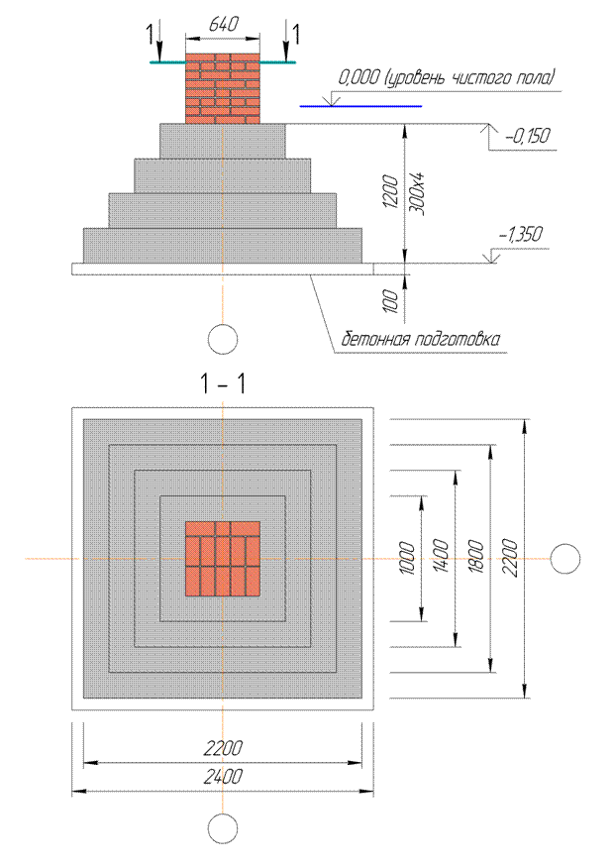
Рис. 9.3. Компоновка бутобетонного фундамента.
коэффициент ξ принимается равным 1,5.
Расчетное сопротивления сжатию бутобетона R (МПа):
По таблице 9.5 марка рваного бутового камня принимается М50, класс бетона В3,5. Расчетное сопротивление сжатию бутобетона R = 1,7 МПа > 1,6 МПа.

9.11. Армирование каменных конструкций.
В строительстве применяются следующие виды армирования каменных конструкций (см. рис. 9.4):
- поперечное (сетчатое) с расположением арматурных сеток в горизонтальных швах кладки;
- продольное с расположением арматуры внутри кладки или в бороздах, оставляемых в кладке;
- армирование посредством включения в кладку железобетона (комплексные конструкции);
- усиление посредством включения каменного элемента в железобетонную или металлическую из уголков обойму.
Армирование каменных конструкций значительно повышает их несущую способность, монолитность и обеспечивает совместную работу отдельных частей здания. Оно является основным способом увеличения сейсмостойкости каменных конструкций и здания в целом. Широко используется армирование каменных конструкций при проведении реконструкции зданий, когда требуется их усиление. Оно используется, прежде всего, тогда, когда повышение марок кирпичей, камней и раствора не обеспечивает требуемой прочности кладки и площадь поперечного сечения не может быть увеличена.

9.12. Расчет кирпичного столба с сетчатым армированием
при центральном сжатии.
Арматурные сетки в кирпичной кладке располагаются в соответствии с конструктивными требованиями. Сетки с шагом по высоте элемента s укладываются не реже, чем через пять рядов кирпичной кладки из одинарного кирпича, через четыре ряда кладки из утолщенного кирпича и через три ряда кладки из керамических камней.
На рисунке 9.4 показано конструирование армокаменных столбов при поперечном (сетчатом) и продольном армировании.
Сетки изготавливаются из арматуры , класс В500 (Вр-1); класс А240 (А-I). Размер ячейки сеток () принимается , … . Кроме того, шаг стержней сетки с не должен превышать 1 / 3 наименьшего сечения каменного элемента в плане. Процент горизонтального (сетчатого) армирования назначается в интервале 0,1%…1%. Через процент армирования оценивается содержание арматуры в объеме кирпичной кладки (процент армирования по объему).
Швы кладки армокаменных конструкций должны иметь толщину, превышающую диаметр арматуры не менее чем на 4 мм, то есть при использовании прямоугольных (квадратных) сеток из арматуры толщина растворных швов должна составлять 5 + 5 + 4 = 14 мм. Чтобы избежать чрезмерного увеличения толщины швов кладки при применении арматуры А240, используются сетки "зигзаг" (см. рис. 9.4).
Элементы с сетчатым армированием выполняются на растворах марки не ниже М50 при высоте ряда кладки не более 150 мм.
Для проверки наличия сеток в кладке и контроля правильности их укладки сетки изготавливаются и укладываются так, чтобы отдельные концы стержней выступали на 3 мм за поверхность кладки (в сетках "зигзаг" предусматриваются выпуски вязальной арматуры).
Процент вертикального армирования кирпичного столба назначается в интервале 0,1%...2%. Площадь сечения отдельных стержней продольной арматуры должна составлять не менее 0,5 см² (). Диаметр хомутов назначается 3…8 мм.
Механизм увеличения прочности кладки при расположении в ее горизонтальных швах арматурных сеток состоит в следующем:
- материал стальных сетки обладает более высоким модулем упругости, чем модуль упругости каменной кладки, поэтому наличие сеток в кладке препятствует ее поперечному расширению. При воздействии вертикальной нагрузки N в кладке возникают вертикальные и горизонтальные усилия, которые создают в ней сложное напряженное состояние. Работа в условиях всестороннего сжатия значительно увеличивает прочность каменой кладки;
- наличие сеток в горизонтальных швах способствуют увеличению сопротивления кладки растягивающим усилиям.
Прочность кладки с сетчатым армированием из кирпича всех видов и керамических камней со щелевидными вертикальными пустотами, определяемая по формуле:
R_{sk} = R + (2μ R_{s} / 100) < 2R,
(при пустотности более 20% коэффициент 2 в формуле заменяется на 1,5), где
R – расчетное сопротивление сжатию неармированной кладки (по таб. 9.4);
R_{s} – расчетное сопротивление растяжению арматуры (определяется по таб. 2.6) при коэффициенте условий работы;
μ – процент армирования каменной кладки по объему.
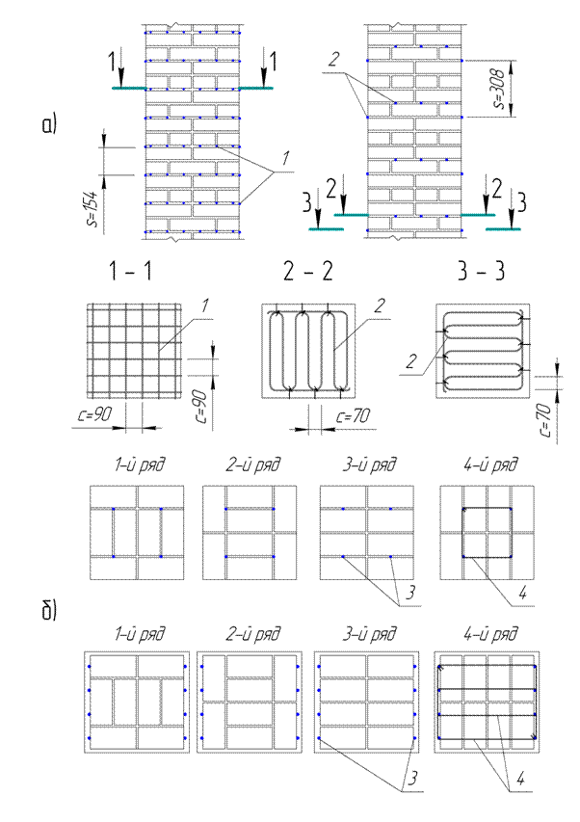
Рис. 9.4. Конструирование армокаменных столбов: а) – поперечное армирование, б) – продольное
армирование (1 – сетки прямоугольные (квадратные), 2 – сетки "зигзаг", 3 – продольная арматура,
4 – поперечная арматура)
Для определения процента армирования каменной кладки μ необходимо сначала описать армирование, а именно, установить технические характеристики выбранной кладочной сетки () и шаг (S), с которым она укладывается по высоте элемента (см. рис. 9.4). Расчет элементов с сетчатым армированием при центральном сжатии проводится по формуле:
N – расчетная продольная сила;
m_{g} = 1 (при h > 30 см);
ϕ – коэффициент продольного изгиба;
R_{sk} – расчетное сопротивление при центральном сжатии для армированной кладки.
Процент армирования вычисляется по формуле:
A_{st} – площадь сечения арматурных стержней сетки (по таб.4.4);
c – шаг арматурных стержней сетки (см. рис. 9.4);
s – расстояние между сетками по высоте элемента (см. рис. 9.4).
Процент армирования кладки горизонтальными сетками при центральном сжатии должен быть в пределах 0,1%...1% и не превышать значения μ, определяемого по формуле:
μ = 50*(R / R_{s}).
Коэффициент продольного изгиба ϕ для армокаменных конструкций устанавливается по табл. 9.3 в зависимости от упругой характеристики кладки и гибкости элемента.
Упругая характеристика кладки с сетчатым армированием α_{sk} определяется по формуле:
α_{sk} = α*(R_{u} / R_{sku}), где
α – упругая характеристика неармированной кладки;
R_{u} = 2R – временное сопротивление сжатию неармированной кладки.
Временное сопротивление сжатию кладки с сетчатой арматурой вычисляется по формуле
R_{sn} – нормативное сопротивление арматуры в армированной кладке (см. таб. 2.6). При этом для арматуры класса А240 нормативное сопротивление R_{sn} принимается без понижающего коэффициента, а для арматуры класса В500 – с коэффициентом условий работы 0,6.
Гибкость армокаменного элемента λ_{h} устанавливается аналогично гибкости каменного элемента без армирования.

9.13. Пример расчета несущей способности армокаменного столба
с сетчатым армированием.
Исходные данные:
- площадь сечения кирпичного столба А = 0,26 м² (размеры поперечного сечения ):
- расчетная высота кирпичного столба при неподвижных шарнирных опорах равна высоте этажа здания l₀ = H_{этажа} = 3,0 м, λ_{h} = 3,0 / 0,51 = 5,88;
- виды материалов: кирпич керамический одинарный пластического прессования полнотелый М100, раствор строительный для каменной кладки марки М75 (упругая характеристика кладки α = 1000), расчетное сопротивление кладки сжатию R = 2,0 МПа;
- горизонтальное армирование выполняется квадратными сетками (см. рис. 9.4) с ячейками (с = 9,0 см) из стержней (A_{st} = 0,126 см², R_{s} = 415 МПа – по таб. 2.6), шаг сеток по высоте столба s = 15,4 см (6,5*2 + 1,2*2 = 15,4 см).
Алгоритм расчета:
Процент армирования каменной кладки по объему:
Расчетное сопротивление армокаменного столба при центральном сжатии:
Условие прочности центрально сжатого кирпичного столба с сетчатым армированием:
Временное сопротивление сжатию армированной кладки R_{sk} (арматура сетки класса В500, по табл. 2.6 R_{sn} = 500 МПа с понижающим коэффициентом условий работы 0,6) вычисляется по формуле:
Упругая характеристика кладки с сетчатым армированием определяется по формуле:
α_{sk} = α*(R_{u} / R_{sku}) = 1000*(4,0 / 5,08) = 787, при временном сопротивлении кладки сжатию .
Коэффициент продольного изгиба ϕ = 0,95 при α_{sk} = 787, λ_{h} = 5,88 по таблице 9.3.
Коэффициент, учитывающий влияние длительной нагрузки m_{g} = 1 (размеры поперечного сечения кирпичного столба h = b = 510 мм > 300 мм).
Несущая способность армокаменного столба – 862 кН.

